BG
КОМИСИЯ НА ЕВРОПЕЙСКИТЕ ОБЩНОСТИ
Брюксел, 17.11.2008
COM(2008) 690 окончателен
2008/0213 (COD)

Предложение за
ДИРЕКТИВА НА ЕВРОПЕЙСКИЯ ПАРЛАМЕНТ И СЪВЕТА
относно някои компоненти и характеристики на колесните селскостопански и горски трактори
(Кодифицирана версия)
(представена от Комисията)
ОБЯСНИТЕЛЕН МЕМОРАНДУМ
1. В контекста на Европа на гражданите Комисията отдава голямо значение на опростяването и яснотата на общностното право с оглед по-голямата му разбираемост и достъпност за гражданина, на когото по този начин осигурява широки възможности да упражнява предоставените му специфични права.
Тази цел не може да бъде постигната, докато съществуват множество разпоредби, които след като са били изменяни неколкократно и често съществено, продължават да се намират отчасти в първоначалния акт, отчасти в последващите го изменящи актове. Необходимо е проучване и сравнение на голям брой актове, за да се установи кои са действащите разпоредби.
Поради това кодификацията на разпоредби, претърпели чести изменения, е от съществено значение за яснотата и прозрачността на общностното право.
2. Ето защо, на 1 април 1987 г., Комисията реши да инструктира своите служби да извършват кодификация на всички законодателни актове най-късно след десетото им изменение, като подчерта, че това е минимално изискване и че в интерес на яснотата и разбираемостта на общностното законодателство службите следва да положат усилия да кодифицират текстовете, за които са отговорни, в още по-кратки срокове.
3. Заключенията на Председателството на Европейския съвет в Единбург от декември 1992 г. потвърдиха това, като в тях беше подчертано значението на кодификацията, която осигурява правна сигурност по отношение на правото, приложимо към даден момент по даден въпрос.
Кодификацията трябва да се извършва при стриктно спазване на обичайния общностен законодателен процес.
Предвид невъзможността за въвеждане на изменения по същество в актовете, предмет на кодификация, Европейският парламент, Съветът и Комисията решиха с междуинституционално споразумение от 20 декември 1994 г., че може да се прилага ускорена процедура за бързо приемане на кодифицираните актове.
4. Целта на настоящото предложение е да се извърши кодификация на Директива 89/173/ЕИО на Съвета от 21 декември 1988 година за сближаване на законодателствата на държавите-членки относно някои компоненти и характеристики на колесните селскостопански и горски трактори. Новата директива ще замести различните актове, които са инкорпорирани в нея; тя запазва напълно съдържанието на кодифицираните актове и се ограничава до тяхното обединяване, като внася единствено формални изменения, необходими за самото кодифициране.
5. Настоящото предложение за кодификация беше изработено на основата на предварителна консолидация на текста, на всички официални езици, на Директива 89/173/ЕИО и изменящите я актове, с помощта на информационна система от Службата за официални публикации на Европейските общности. При промяна на номерацията на членовете съответствието между старата и новата номерация е посочено в таблица на съответствието, която се съдържа в приложение VІІІ към кодифицираната директива.

ê 89/173/ЕИО (адаптиран)
2008/0213 (COD)
Предложение за
ДИРЕКТИВА НА ЕВРОПЕЙСКИЯ ПАРЛАМЕНТ И СЪВЕТА
относно някои компоненти и характеристики на колесните селскостопански и горски трактори
(Текст от значение за ЕИП)
ЕВРОПЕЙСКИЯТ ПАРЛАМЕНТ И СЪВЕТЪТ НА ЕВРОПЕЙСКИЯ СЪЮЗ,
като взеха предвид Договора за създаване на Европейската общност, и по-специално член Ö 95 Õ от него,
като взеха предвид предложението на Комисията,
като взеха предвид становището на Европейския икономически и социален комитет,
в съответствие с процедурата, предвидена в член 251 от Договора,
като имат предвид, че:

ê
(1) Директива 89/173/ЕИО на Съвета от 21 декември 1988 година за сближаване на законодателствата на държавите-членки относно някои компоненти и характеристики на колесните селскостопански и горски трактори е била неколкократно и съществено изменяна. С оглед постигане на яснота и рационалност посочената директива следва да бъде кодифицирана.
(2) Директива 89/173/ЕИО е една от отделните директиви от системата за типово одобрение на ЕО, предвидена в Директива 74/150/ЕИО на Съвета, заменена с Директива 2003/37/ЕО на Европейския парламент и Съвета от 26 май 2003 г. относно типовото одобрение на селскостопански или горски трактори, на техните ремаркета и на теглително-прикачно оборудване, заедно с техните системи, компоненти и обособени технически възли, и за отмяна на Директива 74/150/ЕИО, и установява техническите предписания относно дизайна и конструкцията на селскостопанските или горски трактори по отношение на определени компоненти и характеристики. Тези технически предписания целят сближаване на законодателството на държавите-членки по начин, който да позволи прилагането за всеки тип трактор на процедурата за типово одобрение на ЕО, предвидена в Директива 2003/37/ЕО. Следователно, разпоредбите на Директива 2003/37/ЕО, отнасящи се до селскостопанските или горските трактори, техните ремаркета и теглително-прикачно оборудване, заедно с техните системи, компоненти и обособени технически възли, се прилагат към настоящата директива.

ê 89/173/ЕИО съобр. 2
(3) Tехническите изисквания, на които тракторите трябва да отговарят в съответствие с националните законодателства, се отнасят, inter alia, до техните маси и размери, регулаторите на скоростта, защитата на техните движещи се компоненти, изпъкнали части и колела, управлението на спирачната система на теглените превозни средства, предно стъкло и друго остъкляване, механичното теглително–прикачно устройство и местоположението и начина на закрепване на задължителните табели и означения върху корпуса на трактора.

ê 89/173/ЕИО съобр. 4 (адаптиран)
(4) Ö Желателно е да се вземат в предвид Õ техническите изисквания приети Ö към съответните предписания, приложени към Споразумението на Икономическата комисия за Европа на Организацията на обединените нации (ООН/ИКЕ) за приемане на еднакви технически предписания за колесни превозни средства, оборудване и части, които могат да бъдат монтирани и/или използвани на колесни превозни средства, и на условия за взаимно признаване на одобрения, издавани на основата на тези предписания („Ревизирано споразумение от 1958 година“). Õ

ê
(5) Настоящата директива не следва да засяга задълженията на държавите-членки относно сроковете за транспониране в националното право и за прилагане на директивите, които са посочени в приложение VII, част Б,

ê 89/173/ЕИО (адаптиран)
è1 97/54/ЕО член 1
ПРИЕХА НАСТОЯЩИЯ РЕГЛАМЕНТ:
Член 1
1. Ö За целите на настоящата директива Õ „селскостопански или горски трактор“ означава моторно превозно средство, оборудвано с колела или гъсенични вериги, и притежаващо най-малко две оси, основната функция на което се състои в неговата теглителна мощност, и което е специално проектирано да Ö тегли, Õ бута, превозва или задвижва някои инструменти, машини или ремаркета, предназначени за експлоатация в селското или горското стопанство. Тракторът може да бъде оборудван за превоз на товари и пътници.
2. Настоящата директива се прилага само по отношение на тракторите, определени в параграф 1, оборудвани с пневматични гуми и проектирани за максимална скорост между 6 и è1 40 ç km/h.
Член 2
1. Никоя държава-членка не може да откаже предоставянето на типово одобрение на ЕО или на национално типово одобрение по отношение на трактор, или да откаже Ö или забрани Õ регистрацията, продажбата, пускането в употреба или употребата на трактор на основания, свързани Ö със следните компоненти и характеристики, ако същите отговарят на изискванията от приложенията, отнасящи се до тях, и ако предните стъкла или другото остъкляване или механичните съединения са обозначени със знака за типово одобрение на ЕО за компонент. Õ:
а) размерите и теглените маси;
б) регулаторите на скоростта и защита на движещи се компоненти, външни изпъкнали части и колелата;
в) предните стъкла и другото остъкляване;
г) механичните съединения между трактора и тегленото превозно средство, включително вертикалното натоварване в точката на съединяването;
д) местоположението и начина за поставяне на задължителни табели и означения върху корпуса на трактора;
е) управлението на спирачната система на теглените превозни средства.
2. Чрез дерогация от разпоредбите на параграф 1 относно употребата на тракторите, държавите-членки могат, по причини, свързани с теглената маса (теглените маси), да продължат да прилагат своите национални разпоредби, отразяващи, по-конкретно, специалните изисквания по отношение на характера на земния релеф на тяхната територия, в границите на теглените маси, посочени в точка 2.2 от приложение I, доколкото това не предполага промени в конструкцията на тракторите или не изисква допълнително национално типово одобрение.
Член 3
1. Всяка държава-членка предоставя типово одобрение на ЕО за компонент за който и да било тип предни стъкла или друго остъкляване и/или механични съединения, който удовлетворява изискванията по отношение на конструкцията и изпитанията, предвидени в приложения III и/или IV.
2. Държавата-членка, предоставила типовото одобрение за компонент, предприема необходимите мерки за да удостовери, доколкото това е необходимо и, ако е необходимо, в сътрудничество с компетентните органи на останалите държави-членки, дали произвежданите модели съответстват на одобрения тип. Този контрол се ограничава до извършването на случайни проверки.
Член 4
За всеки тип предни стъкла или друго остъкляване или механични съединения, които държавите-членки одобряват в съответствие с член 3, същите предоставят на производителя на трактора, предните стъкла или механичните съединения, или на неговия упълномощен представител, знак за типово одобрение на ЕО за компонент, съответстващ на Ö примерите Õ, Ö изложени в Õ приложение III или приложение IV.
Държавите-членки предприемат всички необходими мерки за да предотвратят употребата на знаци, които могат да внесат объркване между типа оборудване, за който е предоставено типовото одобрение на ЕО за компонент в съответствие с член 3 и оборудване от други типове.
Член 5
Никоя държава-членка не може да забрани пускането на пазара на предни стъкла или друго остъкляване или механични съединения на основания, свързани с тяхната конструкция, ако върху същите е нанесен знака за типово одобрение на ЕО за компонент.
Независимо от това, дадена държава-членка може да забрани пускането на пазара на предни стъкла или механични съединения, върху които е нанесен знака за типово одобрение на ЕО за компонент, ако същите не съответстват на одобрения тип.
Въпросната държава-членка информира незабавно останалите държави-членки и Комисията за предприетите мерки, като посочва основанията за своето решение.
Член 6
Компетентните органи на всяка държава-членка изпращат, в срок от един месец, до компетентните органи на останалите държави-членки копия от сертификатите за типово одобрение на ЕО за компонент, Ö образци Õ за които Ö са представени Õ в приложение III или приложение IV, попълнени за всеки тип предни стъкла или механични съединения, които същите одобряват или отказват да одобрят.

ê 89/173/ЕИО
Член 7
1. Ако държавата-членка, предоставила типовото одобрение на ЕО за компонент, установи, че известен брой предни стъкла или механични съединения, върху които е нанесен един и същ знак за типово одобрение на ЕО, не съответстват на одобрения тип, държавата-членка предприема необходимите мерки за да гарантира, че произвежданите модели съответстват на одобрения тип.
Компетентните органи на въпросната държава-членка уведомяват компетентните органи на останалите държави-членки за предприетите мерки, които могат, ако това е необходимо, в случаите на сериозно и многократно несъответствие, да се изразят в оттегляне на типовото одобрение на ЕО за компонент.
Тези органи предприемат необходимите мерки, ако са уведомени от компетентните органи на друга държава-членка за подобно несъответствие.
2. В срок от един месец, компетентните органи на държавите-членки се уведомяват взаимно за всяко оттегляне на типово одобрение на ЕО за компонент и за причините за това си действие.
Член 8
Всяко решение, взето в съответствие с разпоредбите, приети в изпълнение на настоящата директива, за отказ или оттегляне на типово одобрение на ЕО за компонент за предно стъкло или механично съединение или забрана на тяхното пускане на пазара или експлоатация, излага подробно причините, върху които същото се основава.
Подобни решения се съобщават на заинтересованите страни, които трябва едновременно с това да бъдат информирани за средствата за правна защита на тяхно разположение по силата на действащото законодателство в държавите-членки и за сроковете, предоставени за реализирането на въпросните средства за правна защита.

ê 89/173/ЕИО (адаптиран)
Член 9
Измененията, необходими за привеждане на изискванията от приложения I – VI в съответствие с техническия прогрес, се приемат съгласно процедурата Ö, посочена в Õ член Ö 20, параграф 3 Õ от Директива Ö 2003/37/ЕО Õ.
Член 10
Държавите-членки съобщават на Комисията текста на основните разпоредби от националното законодателство, които те приемат в областта, уредена с настоящата директива.

ê
Член 11
Директива 89/173/ЕИО, изменена с актовете, посочени в приложение VII, част А, се отменя, без да се засягат задълженията на държавите-членки относно сроковете за транспониране в националното право и за прилагане на директивите, които са посочени в приложение VII, част Б.
Позоваванията на отменената директива се считат за позовавания на настоящата директива и се четат съгласно таблицата на съответствието в приложение VIII.
Член 12
Настоящата директива влиза в сила на двадесетия ден след публикуването й в Официален вестник на Европейския съюз.
Прилага се от […].

ê 89/173/ЕИО член 11
Член 13
Адресати на настоящата директива са държавите-членки.
Съставено в Брюксел на
За Европейския парламент: За Съвета:
Председател Председател

ê 89/173/ЕИО
СПИСЪК НА ПРИЛОЖЕНИЯТА
ПРИЛОЖЕНИЕ I | Размери и теглени маси | Стр.
Допълнение | Приложение към сертификата за типово одобрение на ЕО
ПРИЛОЖЕНИЕ II | Регулатор на скоростта и защита на движещи се компоненти, външни изпъкнали части и колелата
Допълнение | Приложение към сертификата за типово одобрение на ЕО
ПРИЛОЖЕНИЕ III А | Предни стъкла и друго остъкляване — Изисквания към оборудването, определения, заявление за типово одобрение за компонент, типово одобрение за компонент, обозначения, общи технически условия, изпитания и съответствие на производството
Допълнение | Примери за знаци за типово одобрение за компонент
ПРИЛОЖЕНИЕ III Б | Съобщение за типово одобрение на ЕО за компонент, отказ за предоставяне на типово одобрение на ЕО за компонент, разширение на типовото одобрение на ЕО за компонент и оттегляне на типовото одобрение на ЕО за компонент
Допълнение 1 | Закалени предни стъкла
Допълнение 2 | Равномерно закалени стъкла, които не са предни стъкла
Допълнение 3 | Пластови предни стъкла
Допълнение 4 | Стъкла от пластово стъкло, които не са предни стъкла
Допълнение 5 | Стъкло-пластмасови предни стъкла
Допълнение 6 | Стъкло-пластмасови прозоречни стъкла, които не са предни стъкла
Допълнение 7 | Двойни прозоречни стъкла
Допълнение 8 | Съдържание на списъка на предните стъкла
ПРИЛОЖЕНИЕ III В | Общи условия при изпитанията
ПРИЛОЖЕНИЕ III Г | Предни стъкла от закалено стъкло
ПРИЛОЖЕНИЕ III Д | Равномерно закалени стъкла, които не са предни стъкла
ПРИЛОЖЕНИЕ III Е | Предни стъкла от обикновено пластово стъкло
ПРИЛОЖЕНИЕ III Ж | Прозоречни стъкла от пластово стъкло, които не са предни стъкла
ПРИЛОЖЕНИЕ III З | Предни стъкла от обработено пластово стъкло
ПРИЛОЖЕНИЕ III И | Безопасни стъкла с вътрешно покритие от пластмасов материал
ПРИЛОЖЕНИЕ III Й | Стъкло-пластмасови предни стъкла
ПРИЛОЖЕНИЕ III К | Стъкло-пластмасови прозоречни стъкла, които не са предни стъкла
ПРИЛОЖЕНИЕ III Л | Двойни стъкла
ПРИЛОЖЕНИЕ III М | Класифициране на предните стъкла по групи за целите на изпитванията за типово одобрение за компонент
ПРИЛОЖЕНИЕ III Н | Измерване на височините на сегмента и положението на точките на удара
ПРИЛОЖЕНИЕ III О | Проверки за съответствието на производството
ПРИЛОЖЕНИЕ III П | Приложение към сертификата за типово одобрение на ЕО
ПРИЛОЖЕНИЕ IV | Механични съединения между трактора и тегленото превозно средство и вертикално натоварване в точката на съединяването
Допълнение 1 | Чертежи на компонентите на механичното съединение
Допълнение 2 | Метод за динамично изпитване
Допълнение 3 | Метод за статично изпитване на съединителното приспособление
Допълнение 4 | Знак за типово одобрение за компонент
Допълнение 5 | Образец на сертификата за типово одобрение на ЕО за компонент
Допълнение 6 | Условия за предоставяне на типово одобрение на ЕО
Допълнение 7 | Приложение към сертификата за типово одобрение на ЕО
ПРИЛОЖЕНИЕ V | Места и начин за поставяне на задължителните табелки и обозначения върху корпуса на трактора
Допълнение | Приложение към сертификата за типово одобрение на ЕО
ПРИЛОЖЕНИЕ VI | Управление на спирачната система на теглените превозни средства и спирачна връзка между трактора и теглените превозни средства
Допълнение | Приложение към сертификата за типово одобрение на ЕО

ê
ПРИЛОЖЕНИЕ VII | Част А: Отменената директива и списък на нейните последователни изменения  Част Б: Срокове за транспониране в националното право и за прилагане
ПРИЛОЖЕНИЕ VIII | Таблица на съответствието
_______________________

ê 89/173/ЕИО
ПРИЛОЖЕНИЕ I
РАЗМЕРИ И ТЕГЛЕНИ МАСИ

1. ОПРЕДЕЛЕНИЯ
1.1. „Дължина“ означава:
- дължината на колесен трактор, измерена между вертикалните равнини, сключващи прав ъгъл с надлъжната ос на трактора и минаващи през най-външните точки, но изключващи:
- всички огледала,
- всички ръкохватки за пускане в ход на определени средства,
- всички предни или странични габаритни светлини.
1.2. „Широчина“ означава:
- широчината на колесен трактор, измерена между вертикалните равнини, успоредни на надлъжната осева линия на трактора, и минаваща през най-външните точки, като се изключват:
- всички огледала,
- светлинните пътепоказатели,
- всички предни, задни или странични габаритни светлини; светлините за паркиране,
- деформациите на гумите, причинени от масата на трактора,
- всякакви сгъващи се компоненти, като опори за крака и еластични калобрани.
1.3. „Височина“ означава:
- вертикалното разстояние между земната повърхност и точката на трактора, разположена на най-голямо разстояние от земната повърхност, без антената. Когато височината е определена, тракторът трябва да е:
- оборудван с нови гуми, имащи най-голям радиус на търкаляне, определен от производителя.
1.4. „Допустима маса за теглено средство“
е разрешената максимална маса, която типът трактор може да тегли. Тя може, например, да включва едно или няколко теглени ремаркета или различни селскостопански или горски инструменти. Прави се разлика между технически допустимата теглена маса по данни на производителя и разрешената теглена маса в съответствие с определението от точка 2.2 по-долу.
1.5. „Механично теглително-прикачно устройство“
е компонент на трактора, конструиран да осигури механичната връзка между трактора и тегленото превозно средство.
1.6. „Маса на трактора без товар при движение (m_{t})“

ê 89/173/ЕИО (адаптиран)
означава масата, определена в точка 2.4 от приложение I към Директива Ö 2003/37/EO Õ.

ê 89/173/ЕИО
1.7. „Технически допустима маса на теглено средство“ е максималната маса, посочена от производителя, по отношение на:
- маса на теглено средство без спирачки,
- маса на теглено средство с независимо спиране (в съответствие с точка [1.12] от приложение [I] към Директива [76/432/ЕИО на Съвета],
- маса на теглено средство с инерционно спиране (в съответствие с точка [1.14] от приложение [I] към Директива [76/432/ЕИО]),
- маса на теглено средство с хидравлични или пневматични спирачки; такива спирачки могат да бъдат за: непрекъснато спиране, полунепрекъснато спиране или за независимо спиране с механично задвижване в съответствие със, съответно, точки [1.9, 1.10 и 1.11] от приложение [I] към Директива [76/432/ЕИО].

2. ИЗИСКВАНИЯ

2.1. Размери
Максималните размери на трактора са както следва:
2.1.1. дължина: 12 m;

ê 89/173/ЕИО (адаптиран)
è1 2000/1/EO член 1 и Приложение
2.1.2. широчина: è1 2,55 m (без вземане под внимание на изпъкналостите на онази част от гумите, която е в контакт със земната повърхност) ç;
2.1.3. височина: 4 m.
2.1.4. Измерванията за целите на определянето на тези размери се извършват както следва:
- при ненатоварен трактор в състояние за експлоатация, както е посочено в точка 1.6,
- върху равна хоризонтална повърхност,
- при неподвижен трактор и изключен двигател,
- с нови гуми при нормалното налягане, препоръчано от производителя,
- при затворени врати и прозорци,
- при положение за управление „право и напред“ на кормилния механизъм,
- в отсъствие на каквито и да било земеделски или горски инструменти, прикачени за трактора.

2.2. Допустима теглена маса
2.2.1. Допустимата теглена маса не трябва да бъде по-голяма от:
2.2.1.1. технически допустимата теглена маса в съответствие с точка 1.7, препоръчана от производителя на трактора;
2.2.1.2. теглената маса, предвидена за теглещото приспособление в съответствие с типовото одобрение на ЕО за компонент.
2.2.2. Когато дадена държава-членка прилага член 2, параграф 2, теглената маса (теглените маси) трябва да бъде (бъдат) посочена (посочени) върху регистрационния сертификат на трактора.

ê 89/173/ЕИО (адаптиран)
Допълнение
ОБРАЗЕЦ
Наименование на административния орган
ПРИЛОЖЕНИЕ КЪМ СЕРТИФИКАТА ЗА ТИПОВО ОДОБРЕНИЕ НА ЕО ЗА ТИП ТРАКТОР ПО ОТНОШЕНИЕ НА РАЗМЕРИТЕ И ТЕГЛЕНИТЕ МАСИ
(Член 4, параграф 2 от Директива Ö 2003/73/EO на Европейския парламент и Съвета от 26 май 2003 г. Õ относно типовото одобрение на селскостопански или горски трактори Ö , на техните ремаркета и на теглително-прикачно оборудване, заедно с техните системи, компоненти и обособени технически възли, и за отмяна на Директива 74/150/ЕИО Õ)
Номер на типовото одобрение на ЕО: ……………………………………………
1. Компонент (компоненти) или характеристика (характеристики):
1.1. Размери:
1.1.1. дължина: …………………….... m
1.1.2. широчина: ……………………... m
1.1.3. височина: …………………...… m
1.2. Теглени маси:
1.2.1. теглена маса без спирачна система: ………………….......... kg
1.2.2. теглена маса с независима спирачна система: ……........…. kg
1.2.3. теглена маса с инерционна спирачна система: …….........… kg
1.2.4. теглена маса, оборудвана със спомагателна спирачна система (хидравлична или пневматична): …………………………… kg
2. Модел на трактора или фирмено наименование на производителя: …………............…………………………
3. Тип, и ако е приложимо, търговско наименование на трактора: ……....….……........…………………………
4. Наименование и адрес на производителя: ..……………………..……………........…..…………………………
…………………………………………………………………………………………......…………………………
5. Наименование и адрес на упълномощения представител на производителя, ако е приложимо: ………………………………………………………………………......……………………………………
…………………………………………………………………………………………......…………………………
6. Дата, на която тракторът е бил представен за типово одобрение на ЕО:
…………………………………………….....………………………………………………………………………
7. Техническа служба, провеждаща изпитванията за типовото одобрение: ……………………………………………….………………………………………………………………………
…………………………………………………………………………………………......…………………………
8. Дата на изготвяне на протокола от изпитването от техническата служба: ………………………………………………………………………………………………………………
9. Номер на изготвения от техническата служба изпитвателен протокол:
………......……………………………………..……………………………………………………………………
10. Предоставя се/ отказва се да се издаде типово одобрение на ЕО по отношение на размерите и теглените маси(¹):
11. Място: ……………………
12. Дата: ………………………
13. Подпис: ……………………
14. Към настоящия сертификат са приложени следните документи, обозначени с посочения по-горе номер на типово одобрение на ЕО:
……………………….. чертежи с размерите;
………………………. схема или снимка на трактора.
Тези данни трябва да бъдат предоставяни на компетентните органи на останалите държави-членки, ако те поискат това.
15. Забележки: …………………………………………………………………........………………….
…………………………………………………………………………………....…….
__________________
(¹) Ненужното се зачерква.
__________________
ê 89/173/ЕИО
ПРИЛОЖЕНИЕ II
РЕГУЛАТОР НА СКОРОСТТА И ЗАЩИТА НА ДВИЖЕЩИ СЕ КОМПОНЕНТИ, ВЪНШНИ ИЗПЪКНАЛИ ЧАСТИ И КОЛЕЛАТА

1. РЕГУЛАТОР НА СКОРОСТТА
1.1. Ако стандартната практика на производителя предвижда оборудване на тракторите с регулатор на скоростта, последният трябва да бъде инсталиран и конструиран по начин, при който тракторът удовлетворява изискванията по отношение на максималната проектна скорост от Директива [74/152/ЕИО] [на Съвета].

2. ЗАЩИТА НА ДВИЖЕЩИ СЕ КОМПОНЕНТИ, ВЪНШНИТЕ ИЗПЪКНАЛИ ЧАСТИ И КОЛЕЛАТА

2.1. Обща информация
2.1.1. Движещите се компоненти, външните изпъкнали части и колелата на тракторите трябва да бъдат проектирани, монтирани и обезопасени по начин, който изключва възможността от злополуки при нормални условия на експлоатация.
2.1.2. Счита се, че изискванията от точка 2.1.1 са удовлетворени, ако са удовлетворени изискванията, предвидени в точка 2.3. Допускат се различни от описаните в точка 2.3 решения, ако производителят приведе доказателства в полза на това, че същите са най-малко еквивалентни на изискванията от точка 2.3.
2.1.3. Защитните устройства трябва да бъдат надеждно закрепени към тракторите. „Надеждно закрепени“ предполага, че демонтирането на въпросните устройства може да се извършва единствено с помощта на инструменти.
2.1.4. Всички кожуси, капаци и люкове, които могат да причинят нараняване при рязко затваряне, трябва да бъдат изпълнени по начин, който изключва възможността от случайно затваряне (например, чрез предпазни устройства или подходящ монтаж или конструктивно оформление).
2.1.5. Дадено защитно устройство може да обслужва няколко точки на опасност. Независимо от това, за устройства, които могат да бъдат задействани единствено при работещ двигател – например, устройства за регулиране, поддръжка или гасене на смущенията – и които се обслужват от общо защитно устройство, трябва да се предвидят допълнителни обезопасяващи устройства.
2.1.6. Закрепващите приспособления (например, пружинни скоби или клапи)
- за фиксиране на бързоосвобождаващи се монтажни компоненти,
и онези компоненти на
- предпазните устройства, които се отварят без помощта на инструменти (например, кожуха на двигателя)
трябва да бъдат надеждно свързани или с корпуса на трактора, или с защитното устройство.

2.2. Определения
2.2.1. „Защитно устройство“ е устройство, предназначено да предпази опасните части.. По смисъла на настоящата директива, защитни устройства могат да бъдат различните прегради, капаци или кожуси.
2.2.1.1. „Защитен екран“ е предпазно устройство, разположено в предната част на опасната част, което самостоятелно или с други части на машината предпазва от всички страни срещу допир до опасната част.
2.2.1.2. „Люк или капак“ означава защитно устройство, разположено пред дадена опасна част, което осигурява защита срещу контактите с опасната част откъм обезпечената с покритие страна.
2.2.1.3. „Кожух“ означава предпазно устройство, което с помощта на релса, решетка или друго подобно приспособление обезпечава необходимото разстояние на безопасност с оглед на предотвратяването на контактите с опасната част.
2.2.2. „Опасна част“ е всяка част, която в резултат на разположението на детайлите или конструкцията на неподвижната или движеща се част на трактора създава опасност от нараняване. Опасните части са притискащи, режещи, пробиващи, проникващи, захващащи, увличащи и въздействащи части.
2.2.2.1. „Точка на притискане“ е всяка опасна точка, където частите се движат относително една спрямо друга или спрямо неподвижни части по такъв начин, че могат да причинят притискане на хора или на отделни части от техните тела.
2.2.2.2. „Точка на срязване“ е всяка опасна точка, където частите се движат една до друга или покрай други части по такъв начин, че могат да причинят притискане или защипване на хора или на отделни части от техните тела.
2.2.2.3. „Точка на порязване, пробиване и проникване“ е всяка опасна точка, където частите, подвижни или неподвижни, са с остри ръбове, заострени или притъпени и могат да наранят хора или отделни части на техните тела.
2.2.2.4. „Точка на захващане“ е всяка опасна точка, където издатъци с остри ръбове, зъбци, щифтове, винтове или болтове, гресьори, валове, накрайници на валове и други подвижни части могат да захванат и увлекат хора или отделни части от техните тела или облекло.
2.2.2.5. „Точка на увличане или въздействие“ е всяка опасна точка, чиито части чрез придвижване свиват пространството, в което хора, отделни части на техните тела или дрехи могат да бъдат притиснати.
2.2.3. „Досегаемост“ е максималното разстояние, което може да бъде достигнато от хора или отделни части от техните тела, насочени нагоре, надолу, навътре, над, около или срещу, без помощта на някакъв предмет (фигура 1).
2.2.4. „Безопасно разстояние“ е разстоянието, съответстващо на досегаемостта или на размерите на тялото плюс безопасно допустимо разстояние (фигура 1).
2.2.5. „Команден орган“ е всяко устройство, чието директно задействане прави възможно положението или действието на трактора или на присъединено към него съоръжение да се промени.

ê 2006/26/EO, член 4, приложение IV, т. 1, буква а)
2.2.6. „Нормално функциониране“ означава използването на трактора в съответствие с предназначението му, предвидено от производителя, и от оператор, който е запознат с характеристиките на трактора, и в съответствие с информацията за функционирането на трактора, обслужването и мерките за безопасност, както са специфицирани от производителя в ръководството за оператора и чрез знаци на трактора.
2.2.7. „Непреднамерен контакт“ означава непланиран контакт между човек и рисков обект, получен в резултат на действия на човека по време на нормалното функциониране и обслужване на трактора.

ê 89/173/ЕИО (адаптиран)

2.3. Безопасно разстояние с оглед на предотвратяването на контактите с опасните части
2.3.1. Безопасното разстояние се измерва спрямо онези точки, които могат да бъдат достигнати във връзка със стартирането, обслужването или проверката на трактора, както и спрямо подовата повърхност. С „обслужване и проверка на трактора“ се обозначават единствено дейности, които се извършват по правило от самия водач в съответствие с инструкциите за експлоатация. Определянето на разстоянията на безопасност се базира на допускането, че тракторът е в състоянието, за което същият е бил проектиран, и за достигане до опасната част не се използват никакви средства.
Разстоянията на безопасност съответстват на посоченото в точки 2.3.2.1 – 2.3.2.5. В някои конкретни участъци или за някои конкретни компоненти подходящо ниво на безопасност е осигурено, ако тракторът съответства на изискванията, съдържащи се в точки 2.3.2.6 – 2.3.2.14.

2.3.2. Изолиране на опасните точки

2.3.2.1. Нагоре
Безопасното разстояние в посока нагоре за лицата в изправено стоящо положение е 2 500 mm (виж фигура 1).
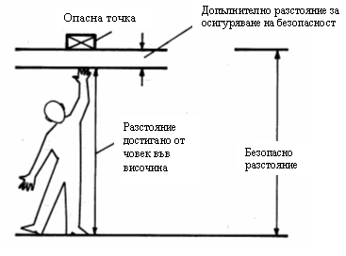
Фигура 1

2.3.2.2. Надолу, над преграда
Разстоянията на безопасност при низходящо протягане над преграда са:
a | = | разстояние от нивото на пода до опасната точка;
b | = | височина на преградата или предпазното устройство;
c | = | хоризонтално разстояние между опасната точка и преградата (виж фигура 2).
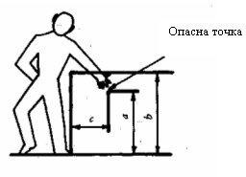
Фигура 2
При протягане в посока надолу над преградата трябва да се спазват разстоянията на безопасност, посочени в таблица 1.
ТАБЛИЦА 1
(mm)
a: разстояние от повърхността на опасната точка | Височина между преградата и защитното устройство b
a: разстояние от повърхността на опасната точка | 2 400 | 2 200 | 2 000 | 1 800 | 1 600 | 1 400 | 1 200 | 1 000
a: разстояние от повърхността на опасната точка | Хоризонтално разстояние от опасната точка
2 400 | — | 100 | 100 | 100 | 100 | 100 | 100 | 100
2 200 | — | 250 | 350 | 400 | 500 | 500 | 600 | 600
2 000 | — | — | 350 | 500 | 600 | 700 | 900 | 1 100
1 800 | — | — | — | 600 | 900 | 900 | 1 000 | 1 100
1 600 | — | — | — | 500 | 900 | 900 | 1 000 | 1 300
1 400 | — | — | — | 100 | 800 | 900 | 1 000 | 1 300
1 200 | — | — | — | — | 500 | 900 | 1 000 | 1 400
1 000 | — | — | — | — | 300 | 900 | 1 000 | 1 400
800 | — | — | — | — | — | 600 | 900 | 1 300
600 | — | — | — | — | — | — | 500 | 1 200
400 | — | — | — | — | — | — | 300 | 1 200
200 | — | — | — | — | — | — | 200 | 1 100

2.3.2.3. Околовръст
Трябва да се спазва, като минимум, безопасното разстояние, посочено в таблица 2 по-долу, за да може съответната част от тялото да не достигне до опасната точка. При прилагането на безопасното разстояние се допуска, че основната телесна става опира плътно в ръба на предпазното устройство. Счита се, че разстоянията на безопасност са спазени единствено когато е налице убеденост, че въпросната част от тялото не може в никакъв случай да се придвижи или проникне по-нататък.
ТАБЛИЦА 2
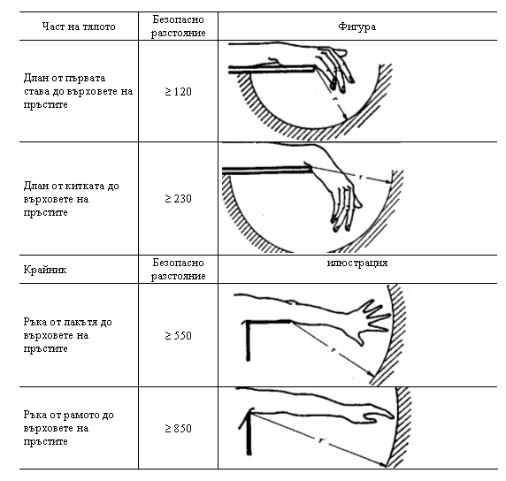

2.3.2.4. Проникване в и през отвори
Ако е възможно проникване в или през отвори, при което могат да бъдат достигнати опасни части, трябва да се спазват минималните безопасни разстояния, посочени в таблици 3 и 4.
Частите, които се движат по отношение една на друга, или подвижните части, които опират върху неподвижни такива, не се разглеждат като рискови фактори при условие, че не отстоят една от друга на разстояние по-голямо от 8 mm.
ТАБЛИЦА 3
Безопасни разстояния при продълговати и успоредни отвори
а е по-малкият размер на отвора
b е безопасното разстояние от опасната точка
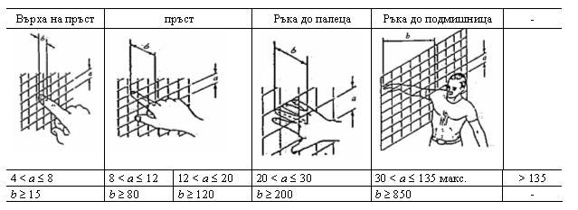
Таблица 4
Безопасни разстояния при квадратни или кръгли отвори
а е диаметърът или дължината на страната на отвора
b е безопасното разстояние от опасната.
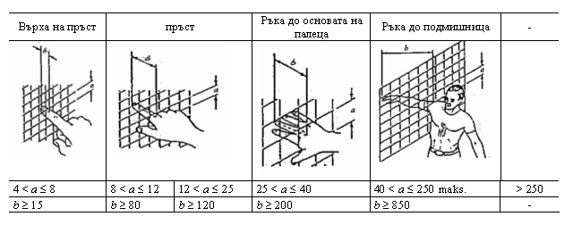

2.3.2.5. Безопасни разстояния в точките на притискане
Дадена точка на притискане не се разглежда като опасна за показаната част от тялото, ако съответното разстояние на безопасност не е по-малко от посочената в таблица 5 стойност, и ако е гарантирано, че не е възможно проникване на съседната по-широка част от тялото.
ТАБЛИЦА 5
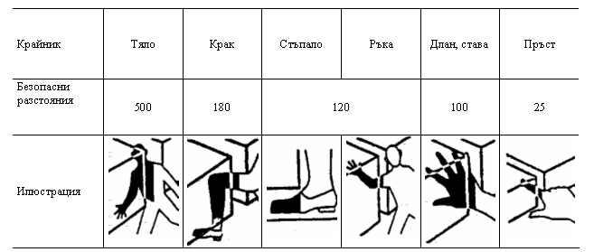
Длан, става,
китка

2.3.2.6. Органи за управление
Пространството между всеки два крачно-управляеми механизма и отворите, в които са поместени органи за управление, не се разглеждат като точки на прищипване и приплъзване.

2.3.2.7. Заден триточков съединител

ê 89/173/ЕИО
è1 2000/1/ЕО член 1 и Приложение
2.3.2.7.1. Зад равнината, минаваща през равнината на симетрия на осовите точки на повдигащите пръти в системата на триточковия съединител трябва да се поддържа минимален резерв на безопасност от 25 mm между движещите се части за всяка точка от хода на повдигащото устройство – но не и за крайното горно и долно положение 0,1 n, заедно с разстояние от 25 mm или минимален ъгъл от 30 градуса за приплъзващите се части, които предизвикват промяна на ъгловото положение (виж фигура 3). Ходът n’, намален с 0,1 n в долния и горния край се дефинира както следва (виж фигура 4). è1 Когато долните съединения се задействат пряко от повдигащия механизъм, контролната равнина се определя от напречната вертикална равнина на симетрия на въпросните съединения. ç

ê 2000/1/ЕО член 1 и Приложение
Фигура 3
Легенда:
А = Повдигащо приспособление
В = Долно съединение
С = Повдигащ прът
D = Шаси на трактора
Е = Равнина, минаваща през осите на шарнирите на повдигащия прът
F = Защитна обвивка

ê 89/173/ЕИО
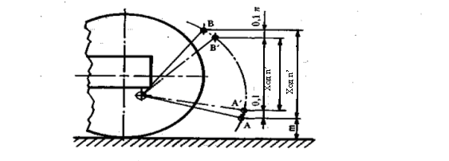
Фигура 4

ê 89/173/ЕИО (адаптиран)
2.3.2.7.2. За ход n на хидравличното повдигащо устройство, долното положение А на съединителната точка на долната връзка се ограничава от размера ‘14’ в съответствие с ISO стандарта 730, Част 1, Ö oт декември 1994 г. Õ докато горното положение В се ограничава от максималния хидравличен ход. Ходът n’ съответства на хода n, намален нагоре и надолу с 0,1 n, и представлява вертикалното разстояние между А’ и В’.

ê 89/173/ЕИО
2.3.2.7.3. Освен това, в рамките на хода n’ трябва да се спазва минимално разстояние на безопасност 25 mm по отношение на съседните части около профила на повдигащите пръти.
2.3.2.7.4. Ако, при триточковия съединител, се използват съединителни устройства, които не налагат необходимост от наличие на оператор между трактора и носения инструмент (например, при бързодействащите съединители), не се прилагат условията от точка 2.3.2.7.3.
2.3.2.7.5. Ръководството за експлоатация трябва да съдържа конкретна информация относно опасните точки, разположени в предната част на равнината, дефинирана в първото изречение от точка 2.3.2.7.1.

2.3.2.8. Преден триточков съединител
2.3.2.8.1. Във всяка точка от хода n на повдигащото устройство – но не и в крайното горно и крайното долно положение 0,1 n - трябва да се поддържа минимален резерв на безопасност от 25 mm между движещите се части, заедно с минимален ъгъл от 30 градуса или резерв на безопасност от 25 mm в случаите, когато е налице промяна на ъгловото положение, причинено от приплъзващите се части. Ходът n’, намален с 0,1 n в долния и горния край, се дефинира както следва (виж също фигура 4).

ê 89/173/ЕИО (адаптиран)
2.3.2.8.2. За ход n на хидравличното повдигащо устройство, долното крайно положение А на съединителната точка на долната връзка се ограничава от размера ‘14’ в съответствие с ISO стандарта 8759, Част 2, Ö от март 1998 г. Õ докато горното крайно положение В се ограничава от максималния хидравличен ход. Ходът n’ е намален нагоре и надолу с 0,1 n, и представлява вертикалното разстояние между А’ и В’.

ê 89/173/ЕИО
2.3.2.8.3. Ако, при долните връзки на предния триточков съединител, се използват съединителни устройства (например бързодействащ съединител), които не налагат необходимост от наличие на оператор между трактора и закрепения инструмент, не се прилагат условията от точка 2.3.2.8.1 в обсега с радиус 250 mm от точките, в които долните връзки са съединени с трактора. Независимо от това, около външната част на ходовите лостове/цилиндри трябва да се поддържа задължителен минимален резерв на безопасност от 25 mm спрямо съседните части в рамките на дефинирания ход n’.

2.3.2.9. Седалка за водача и околна среда
В седящо положение, ръцете и краката на водача трябва да бъдат надеждно изолирани от всички точки на прищипване и приплъзване. Това изискване се счита за удовлетворено, ако са изпълнени следните условия:

ê 89/173/ЕИО (адаптиран)
2.3.2.9.1. Седалката на водача е в средно положение в направленията на своето надлъжно и вертикално регулиране. Пространството на обсега на водача се подразделя на зона А и зона В. Централната сферична точка на тези зони отстои на 60 mm пред и 580 mm над Ö базовата Õ точка на седалката (виж фигура 5). Зона А представлява сфера с диаметър 550 mm, а зона В е разположена между въпросната сфера и сферата с радиус 1 000 mm.
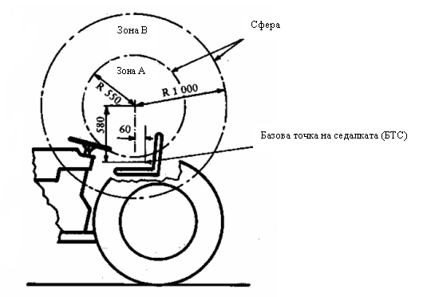
Фигура 5
2.3.2.9.2. Близо до точките на прищипване и приплъзване се поддържа разстояние на безопасност, съответно, 120 mm в зона А и 25 mm в зона В, а в случаите на приплъзващи се части, които предизвикват промяна на ъгловото положение, се поддържа минимален ъгъл 30 градуса.
2.3.2.9.3. В зона А под внимание се вземат единствено точките на прищипване и приплъзване, предизвикани от части, които са приведени в движение с помощта на външен източник на енергия.
2.3.2.9.4. Ако оформянето на дадена опасна точка се дължи на наличието на разположени в съседство със седалката конструктивни части, между въпросната конструктивна част и седалката се поддържа разстояние на безопасност най-малко 25 mm. Няма опасни точки между облегалката на седалката и съседно разположените конструктивни части, разположени зад облегалката, ако съседно разположените конструктивни части са гладки и самата облегалка на седалката е заоблена в съседния участък и не притежава остри върхове.

2.3.2.10. Пътническа седалка (ако има такава)
2.3.2.10.1. Ако има части, които могат да представляват опасност за краката, трябва да се предвиди инсталирането на обезопасяващи устройства в полусферата с радиус 800 mm, насочена надолу от предния край на възглавницата на седалката.
2.3.2.10.2. В съответствие с точка 2.3.2.9 (виж фигура 6) опасните точки в зона А и зона В трябва да бъдат обезопасени с помощта на сфера, центърът на която отстои на разстояние 670 mm над средата на предния край на пътническата седалка.
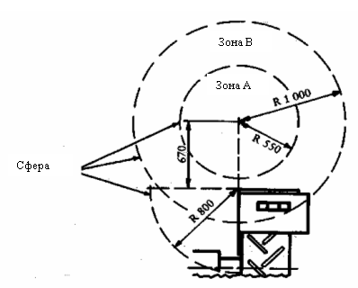
Фигура 6

ê 89/173/ЕИО (адаптиран)

2.3.2.11. Трактори с тясна колея (трактори с колея, съответстваща на определението от второто тире на член [1] от Директива [87/402/ЕИОÖ Õ)] [на Съвета].

ê 89/173/ЕИО
2.3.2.11.1. При тракторите с тясна колея изискванията от точка 2.3.2.9 не се прилагат по отношение на зоните, разположени под равнината, наклонена под ъгъл 45 градуса спрямо задната част и напречна на направлението на хода, и минаваща през точка, разположена на 230 mm зад базовата точка на седалката (виж фигура 7). Ако в тази зона има някакви опасни точки, върху трактора трябва да се поставят съответни предупредителни надписи.
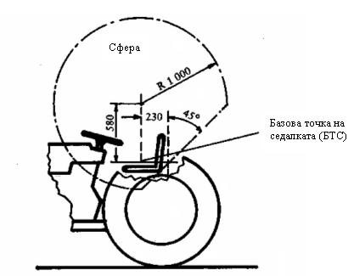
Фигура 7
2.3.2.11.2. Раздели [II.1 и II.2] от приложение [I] към Директива [80/720/ЕИО] се отнасят до достъпа до седалката на водача.
2.3.2.11.3. Раздел [I.6] от приложение [I] към Директива [80/720/ЕИО] се отнася до органите за управление.
2.3.2.11.4. Пред контролната равнина, която минава перпендикулярно спрямо надлъжната ос на превозното средство през центъра на ненатоварения педал (съединител и/или работна спирачка) трябва да се осигури защита срещу силно нагорещените компоненти на изпускателната уредба, ако същите са разположени на до 300 mm в горната зона (700 mm над повърхността на пода) и на до 150 mm в долната зона (виж фигура 8). Странично, подлежащата на обезопасяване зона се ограничава от външния контур на трактора и външния контур на изпускателната уредба.
Силно нагорещените компоненти на изпускателната уредба, минаващи под входното стъпало, трябва да бъдат покрити върху вертикалната си проекция, или пък топлинно изолирани.
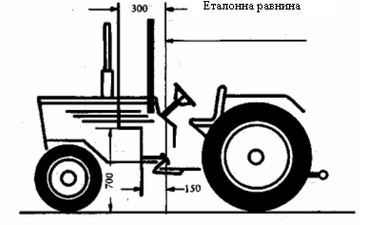
Фигура 8

2.3.2.12. Конфигурация и обозначения върху гъвкавите хидравлични тръби
2.3.2.12.1. Гъвкавите хидравлични тръби трябва да бъдат конфигурирани по начин, който изключва възможността от тяхното механично и термично увреждане.
2.3.2.12.2. Гъвкавите хидравлични тръби трябва да се идентифицират лесно и да бъдат обозначени незаличимо със следната информация:
- знак на производителя на гъвкавите маркучи,
- дата на производството (година и месец на производството),
- максимално допустимо динамично надналягане при експлоатация.
2.3.2.12.3. Гъвкавите хидравлични тръби в съседство със седалката на водача или пътническата седалка трябва да бъдат конфигурирани и обезопасени по начин, при който в случай на възникване на неизправност по тях, това да не създава риск за никого.

2.3.2.13. Управляем и люлеещ се мост
Компоненти, които се движат един спрямо друг, или спрямо неподвижни части, трябва да бъдат обезопасени, ако попадат в зоната, дефинирана в точки 2.3.2.9 и 2.3.2.10.
Ако е монтирано шарнирно кормилно управление, в диапазона на съчленяването трябва да има незаличими и ясно четливи обозначения върху двете страни на трактора, указващи с помощта на илюстративен символ или с помощта на текст, че оставането в необезопасения диапазон на съчленяването не е разрешено. Съответните указания трябва да бъдат включени в ръководството за експлоатацията.

2.3.2.14. Закрепени към трактора трансмисионни валове
Трансмисионните валове (например, за четириколесно задвижване, които могат да се въртят единствено когато тракторът е в движение) трябва да бъдат обезопасени, ако са разположени в зоната, дефинирана в точки 2.3.2.9 и 2.3.2.10.

2.3.2.15. Свободна зона около задвижващите колела
2.3.2.15.1. Свободните зони на кожусите на колелата трябва да удовлетворяват следните изисквания.
2.3.2.15.2. „Свободна зона“ означава пространството, което трябва да остане свободно около гумите на задвижващите колела по отношение на съседно разположените части на превозното средство.
Свободната зона на задвижващите колела, когато тракторът е оборудван с най-големия размер гуми, трябва да притежава размерите, предвидени на фигура 9 и в таблица 6 по-долу.
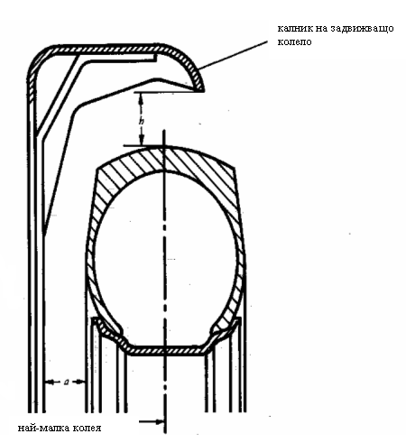
Фигура 9

ê 89/173/ЕИО
è1 2000/1/ЕО член 1 и Приложение
ТАБЛИЦА 6
Стандартни трактори |  | Трактори с тясна колея
a  mm | h  mm | a  mm | h  mm
è1 40 ç | 60 | 15 | 30
При тракторите с тясна колея се допуска свободна зона, по-малка от илюстрираната на фигура 9 и в таблица 6 в допълнение към зоните, посочени в точки 2.3.2.9 и 2.3.2.10, ако кожусите за колелата се използват за изстъргване на полепналата по колелата пръст.

ê 2006/26/EO, член 4, приложение IV, т. 1, буква б)

2.3.2.16. Горещи повърхности
Горещите повърхности, които могат да бъдат достигнати от оператора по време на нормалното функциониране на трактора, следва да бъдат покрити или изолирани. Това правило се прилага към горещи повърхности, които са близки до стъпала, дръжки, перила и елементи, които представляват интегрална част от трактора и които могат да бъдат неволно докоснати.

2.3.2.17. Покритие на накрайниците на акумулаторите
Незаземените накрайници трябва да бъдат защитени срещу непреднамерено късо съединение.

ê 89/173/ЕИО

2.4. Метод за определяне на базовата точка на седалката

2.4.1. Обща информация
По-долу се съдържа описание на метода и устройството за определяне на базовата точка за всички типове тапицирани седалки.

2.4.2. Определения
Базова точка на седалката (БТС):
Точка, разположена във вертикалната надлъжна равнина на симетрия на устройството за идентифициране на БТС, показано на фигура 10, което се разполага върху седалката на водача в съответствие с точки 2.4.4 и 2.4.6.
Базовата точка на седалката се установява по отношение на превозното средство и не мени положението си в зависимост от регулирането и/или колебанията на седалката.

2.4.3. Устройство за определяне на базовата точка на седалката (БТС)
Устройството за определяне на БТС трябва да бъде аналогично на показаното на фигура 10. Масата на въпросното устройство е 6 ± 1 kg, а неговата долна страна трябва да бъде равна и гладка.

2.4.4. Регулиране на седалката за целите на определянето на базовата точка (БТС)
При наличие на възможност за регулиране на седалката и нейното окачване, седалката се регулира както следва преди определянето на базовата точка:
а) всички регулируеми параметри – преместване назад/напред, височина и наклон – трябва да бъдат установени в средното си положение. Ако това не е изпълнено, трябва да се избират най-близките възможни положения над или под средното положение;
б) регулируемото окачване трябва да бъде отрегулирано така, че окачването да бъде в средното положение от хода при установено в работното си положение и натоварено идентифициращо устройство. Окачването може да се фиксира механично във въпросното положение в хода на определянето на базовата точка (БТС);
в) не-регулируемото окачване може да се фиксира във вертикалното положение, което съответства на установеното в работното си положение и натоварено идентифициращо устройство;
г) ако горепосочените регулировки влизат в противоречие със съответните инструкции на производителя, последните могат да бъдат спазени с оглед на отрегулирането на системата за случая на водач с тегло 75 kg.
Забележка: Водачът с маса 75 kg представлява апроксимация на iiiiiiiii;iустановеното върху седалката идентифициращ ;;;;;;;;;устройство, натоварено с маса 65 kg.

2.4.5. Определяне на трите контролни оси x’, y’ и z’ за целите на определянето на БТС
Координатите се определят както следва:
а) локализиране от едната страна на корпуса на седалката на закрепващия отвор, който е в крайно задно положение;
б) ако оста на този отвор е успоредна на оста на въртене, дефинирана върху устройството, същата се възприема като ос y’ (в посока отляво надясно по отношение на седалката на водача – виж фигура 11);
в) ако оста на този отвор е успоредна на вертикалната равнина, минаваща през централната линия на седалката, като ос y’ се възприема правата линия, която е успоредна на упоменатата ос на въртене и минава през точката на пресичане между опорната равнина на седалката и оста на отвора, упомената по-горе (виж фигура 12);
г) във всички други случаи, оста y’ се определя в съответствие с подлежащите на измерване параметри на седалката;
д) осите x’ и z’ се дефинират като пресечни линии на хоризонталната и вертикалната равнини, минаващи през y’, с вертикалната равнина през централната линия на седалката. Осите x’ и z’ са насочени съответно напред и нагоре (виж фигури 11 и 12).

2.4.6. Метод за определяне на базовата точка на седалката (БТС)
Базовата точка на седалката (БТС) се определя с помощта на устройството, показано на фигура 10 следвайки следната процедура:
а) седалката се покрива с парче плат с оглед на подпомагането на правилното разполагане на устройството;
б) устройството се разполага върху възглавницата на седалката (без допълнителна маса) така, че да опира в облегалката на седалката;
в) извършва се добавяне на маси за довеждане на общата маса на устройството от 6 ± 1 kg до 26 ± 1 kg. Центърът на вертикалното усилие трябва да бъде на разстояние 40 mm пред марката на базовата точка на седалката върху хоризонталната част на устройството (виж фигура 10);
г) върху устройството в базовата точка на седалката се прилага двукратно хоризонтално усилие с големина приблизително 100 Х, така както е показано на фигура 10;
д) добавят се нови маси за довеждане на общата маса на устройството от 26 ± 1 kg до 65 ± 1 kg. Центърът на вертикалното усилие на добавените маси трябва да бъде на разстояние 40 mm пред марката на базовата точка на седалката върху хоризонталната част на устройството (виж фигура 10);
е) от двете страни на седалката в двете вертикални равнини, които са на равно разстояние от надлъжната линия на симетрия на седалката, се измерват с точност до ± 1 mm координатите на пресечните линии на тези равнини с оста на базовата точка на седалката, маркирана от устройството, в съответствие с точка 2.4.5.
В качеството на координати на БТС се регистрират средноаритметичните стойности на извършените измервания в двете равнини.
ж) могат да се отбележат произтичащите от въпросния метод за определяне условия, които се различават от процедурата, описана в настоящото приложение, или които могат да бъдат източник на грешки с оглед на получените резултати, както и породилите ги причини.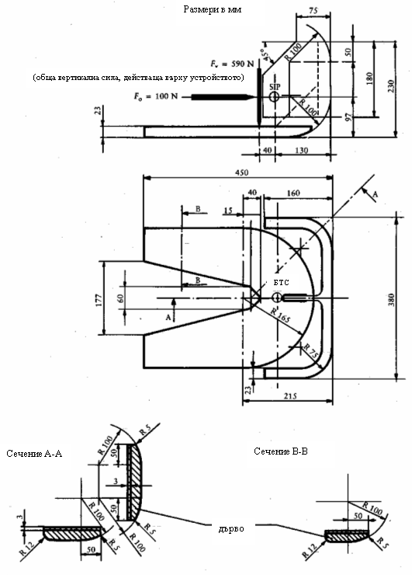
Фигура 10
Устройство за определяне на базовата точка на седалката (БТС)
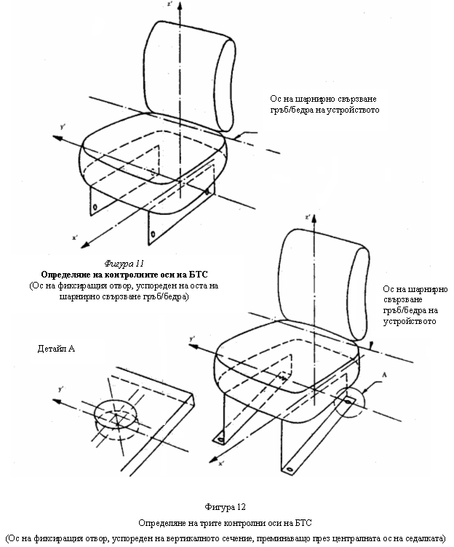

ê 89/173/ЕИО (адаптиран)
Допълнение
ОБРАЗЕЦ
Наименование на административния орган
ПРИЛОЖЕНИЕ КЪМ СЕРТИФИКАТА ЗА ТИПОВО ОДОБРЕНИЕ НА ЕО ЗА ТИП ТРАКТОР ПО ОТНОШЕНИЕ НА РЕГУЛАТОРА НА СКОРОСТТА И ЗАЩИТАТА НА ДВИЖЕЩИ СЕ КОМПОНЕНТИ, ВЪНШНИ ИЗПЪКНАЛИ ЧАСТИ И КОЛЕЛАТА
(Член 4, параграф 2 от Директива Ö 2003/73/EO на Европейския парламент и Съвета от 26 май 2003 г. Õ относно типовото одобрение на селскостопански или горски трактори Ö , на техните ремаркета и на теглително-прикачно оборудване, заедно с техните системи, компоненти и обособени технически възли, и за отмяна на Директива 74/150/ЕИО Õ)
Номер на типовото одобрение на ЕО: ……………………………………...................……………………………………
1. Компонент (компоненти) или характеристика (характеристики):
1.1. регулатор на скоростта (ако има)
1.2. защита на задвижващите части, външни изпъкнали части и колелата
2. Модел на трактора (или фирмено наименование на производителя):
……….....…………………………………………………………………………………………………………….
……………………………………………………………………………………...………………………………...
3. Тип, и ако е приложимо, търговско наименование на трактора: ……….…….....................................................
……………………………………………………………………………………………………………..…………
4. Наименование и адрес на производителя: ..……………………..…………………………………………..........
……………………………………………………………………………………………………………..…………
5. Наименование и адрес на упълномощения представител на производителя, ако е приложимо:……………………………………………………………………………………………………...…..
…………………………………………………………………………………………………………………….….
………………………………………………………………………………………………………………………..
6. Описание на компонента (компонентите) и/или характеристиката (характеристиките), упоменати в 1 по-горе: ………………………………………………………………………………………………………………..
……………………………………………………………………………………………………………………….
7. Дата, на която тракторът е бил представен за типово одобрение на ЕО: ...........................................................
………………………………………………………………………………………………………………………..
8. Техническа служба, провеждаща изпитванията за типовото одобрение: ...........................................................
………………………………………………………………….....………………………………………………….
9. Дата на изготвяне на протокола от изпитването от техническата служба: .…….............................................
10. Номер на изготвения от техническата служба изпитвателен протокол: ……....................................................
11. Предоставя се/ отказва се да се издаде типово одобрение на ЕО по отношение на регулатора на скоростта и защитата на движещи се компоненти, външни изпъкнали части и колелата(¹).
12. Място: ……………………………………………………………………………………………………………...
13. Дата: …………………………………………………………………………………………………………….….
14. Подпис: ………………………………………………………………………………………………………….…
15. Към настоящия сертификат са приложени следните документи, обозначени с посочения по-горе номер на типово одобрение на ЕО:
……………………… чертежи с размерите;
………………………. схема или снимка на съответните части на трактора.
Тези данни трябва да бъдат предоставяни на компетентните органи на останалите държави-членки, ако те поискат това.
16. Забележки: ………………………………………………………………………........................................
……………………………………………………………………………………………………………
……………………………………………………………………………………………………………
__________________
(¹) Ненужното се зачерква.
____________________
ê 89/173/EИО
ПРИЛОЖЕНИЕ III A
ПРЕДНИ СТЪКЛА И ДРУГО ОСТЪКЛЯВАНЕ
ИЗИСКВАНИЯ КЪМ ОБОРУДВАНЕТО, ОПРЕДЕЛЕНИЯ, ЗАЯВЛЕНИЕ ЗА ТИПОВО ОДОБРЕНИЕ ЗА КОМПОНЕНТ, ТИПОВО ОДОБРЕНИЕ ЗА КОМПОНЕНТ, ОБОЗНАЧЕНИЯ, ОБЩИ ТЕХНИЧЕСКИ УСЛОВИЯ, ИЗПИТВАНИЯ И СЪОТВЕТСТВИЕ НА ПРОИЗВОДСТВОТО

1. ИЗИСКВАНИЯ КЪМ ОБОРУДВАНЕТО
1.1. Селскостопанските и горските трактори могат да бъдат оборудвани по преценка на техния производител с:
1.1.1. предни стъкла и прозоречни стъкла, различни от предните стъкла, които са предмет на условията от настоящото приложение;
1.1.2. предни стъкла, за които се отнасят изискванията по отношение на стъклата, които не са предни стъкла, от обхвата на настоящото приложение, с изключение на изискванията от точка 9.1.4.2 от приложение III В към настоящата директива (прозоречни стъкла с нормална светлинна пропускливост по-малка от 70 %).

ê 2006/26/EO член 4 и приложение IV, т. 2
1.1.3. твърдо пластмасово остъкляване е позволено за всички приложения с изключение на челните стъкла в съответствие с Директива 92/22/ЕИО на Съвета или Регламент 43, приложение 14 на Икономическата комисия за Европа на Организацията на обединените нации.

ê 89/173/ЕИО

2. ОПРЕДЕЛЕНИЯ
По смисъла на настоящата директива:
2.1. „Закалено стъкло“ е стъкло, състоящо се от един слой стъкло, което е било подложено на специална обработка с цел увеличаване на неговата механична якост и неговото разпръскване на парчета при счупване;
2.2. „Пластово стъкло“ е стъкло, включващо два или повече слоя стъкла, съединени чрез един или повече междинни слоя от пластмасов материал. Пластовото стъкло може да бъде:
2.2.1. „обикновено“, ако нито един от стъклените слоеве, от които се състои, не е обработен, или
2.2.2. „обработено“, когато поне един от стъклените слоеве, от които се състои, е специално обработен, за да се увеличи неговата механична якост и неговата картина на разрушаване при счупване;
2.3. „Безопасно стъкло с пластмасово покритие“ е стъкло определението за което се съдържа в точка 2.1 или 2.2, и което съдържа нанесено върху вътрешната му повърхност пластмасово покритие;
2.4. „Безопасно стъкло от стъкло-пластмаса“ е пластово стъкло, състоящо се от единичен лист стъкло и един или няколко листа пластмаса, като най-малко един от тях служи за междинен слой. Пластмасовите листове трябва да са от вътрешната повърхност на стъклото, когато стъклото е монтирано на колесния трактор;
2.5. „Група предни стъкла“ е група, състояща се от предни стъкла с различна форма и размери, подложени на изпитване за установяване на техните механични свойства, характеристиките им при картина на разрушаване и по време на изпитвания за устойчивост на въздействие от околната среда;
2.5.1. „плоско предно стъкло“ е предно стъкло, имащо номинална кривина не повече от 10 mm на линеен метър, измерена по височината на участъка;
2.5.2. „извито предно стъкло“ е предно стъкло, имащо номинална кривина, по-голяма от 10 mm на линеен метър, измерена по височината на участъка;
2.6. „Двоен прозорец“ е комплект от два панела, монтирани поотделно на един и същ отвор на колесния трактор;
2.7. „Двойно стъкло“ е елемент, съставен от два панела, трайно съединени при производството им и разделени от еднородно празно пространство;
2.7.1. „симетрично двойно стъкло“ е двойно стъкло, при което двата съставни панела са от един и същи тип (закалени или пластови стъкла и др.) и притежават идентични основни и вторични характеристики;
2.7.2. „асиметрично двойно стъкло“ е двойно стъкло, при което двата съставни панела са от различен тип (закалени или пластови стъкла и др.) или притежават различни основни и вторични характеристики;
2.8. „Основна характеристика“ е характеристика, която значително променя оптичните и/или механичните свойства на стъклото по отношение на функцията, която стъклото изпълнява на трактора. Този термин обхваща също търговското наименование или марка;
2.9. „Вторична характеристика“ е характеристика, която може да промени оптичните и/или механичните свойства на стъклото по начин, който има значение за функцията, която то трябва да изпълнява на трактора. При оценка на степента на промяната се отчитат показателите на трудност;
2.10. „Показател на трудност“ е двустепенна система за класифициране, прилагана за наблюдаваните в практиката изменения на всяка вторична характеристика. Изменение от показател „1“ към показател „2“ показва необходимост от повторно изпитване;
2.11. „Разгъната площ на предното стъкло“ е най-малкият правоъгълен стъклен лист, от който може да се направи предно стъкло;
2.12. „Ъгъл на наклона на предното стъкло“ е ъгълът, образуван от една вертикална линия и една права линия, която свързва най-горната и най-долната крайни точки на предното стъкло, като двете линии лежат във вертикалната равнина, съвпадаща с надлъжната ос на трактора;
2.12.1. Ъгълът на наклона се измерва върху разположен върху земната повърхност трактор в ненатоварено състояние.
2.12.2. Тракторите, притежаващи хидропневматично, хидравлично или пневматично окачване, или устройство за автоматично регулиране на пътния просвет в зависимост от натоварването, се подлагат на изпитване при посочените от производителя нормални експлоатационни условия;
2.13. „Височина на сегмента h“ е максималното разстояние, измерено под приблизително прави ъгли спрямо стъклото, което разделя неговата вътрешна повърхност от равнина, преминаваща през краищата на стъклото; (виж фигура 1 от приложение III O);
2.14. „Тип стъкло“ е стъкло, което отговаря на определенията от точки 2.1 до 2.4, което не показва никакви съществени различия по отношение на основните и вторичните характеристики, упоменати в приложения III Г до III М).
2.14.1. Независимо, че промяната на дадена характеристика означава промяна на типа на изделието, в някои случаи се допуска промяната на формата или някой от размерите да не налага задължително условие за провеждане на пълната поредица от изпитвания. При някои от изпитванията, предписани в отделните приложения, стъклата могат да бъдат обединени в една група, ако е очевидно, че същите притежават сходни основни характеристики;
2.14.2. Стъкла, които се различават единствено по второстепенните си характеристики, могат да се разглеждат като принадлежащи към един и същи тип; независимо от това, някои от изпитванията, ако същите са изрично предвидени в условията за изпитванията, могат да се извършат върху отделни образци от въпросните стъкла;
2.15. „Радиус на кривина, r“ е приблизителната стойност на най-малкия радиус на дъгата на предното стъкло, измерена в периметъра с най-голяма извитост.

3. ЗАЯВЛЕНИЕ ЗА ТИПОВО ОДОБРЕНИЕ ЗА КОМПОНЕНТ
3.1. Заявлението за типово одобрение на ЕО за компонент за даден тип остъкляване се подава от производителя на съответното безопасно стъкло или неговия надлежно упълномощен представител. Заявление може да бъде подадено само в една държава-членка.
3.2. За всеки тип безопасни стъкла, заявлението се придружава от посочените по-долу документи в три екземпляра при посочване на следните данни:
3.2.1. техническо описание, обхващащо всички основни и второстепенни характеристики и,
3.2.1.1. за остъкляване, различно от предни стъкла, чертежи във формат не по-голям от А4 или кратен на този формат, показващи:
- максималната повърхнина,
- най-малкия ъгъл между две съседни страни на стъклото,
- максималната височина на сегмента, ако такъв има;
3.2.1.2. за предни стъкла:
3.2.1.2.1. списък на моделите предни стъкла, за които е заявено типово одобрение за компонент, в който е посочено името на производителя на тракторите и типа (типовете) трактори;
3.2.1.2.2. чертежи в мащаб 1:10 и схеми на предните стъкла и техния монтаж върху трактора, достатъчно подробни, така че да отразяват:

ê 89/173/ЕИО (адаптиран)
3.2.1.2.2.1. положението на предното стъкло по отношение на точка R, както е дефинирано в точка [1.2] от приложението „Зрително поле“ към Директива [74/347/ЕИО] на [Съвета] Ö Õ];

ê 89/173/ЕИО
3.2.1.2.2.2. ъгъла на наклона на предното стъкло;
3.2.1.2.2.3. положението и размерите на зоната за проверка на оптичните характеристики и, при необходимост, на участъците, заздравени в различна степен;
3.2.1.2.2.4. разгънатата повърхност на предното стъкло;
3.2.1.2.2.5. максималната височина на сегмента на предното стъкло; и
3.2.1.2.2.6. радиуса на кривината на предното стъкло (само за целите на класифицирането на предните стъкла по групи);
3.2.1.3. за двойното остъкляване, чертежи във формат, не по-голям от А4 или кратен на този формат, отразяващи освен информацията, посочена в точка 3.2.1.1:
- типа на всяко от съставните стъкла,
- типа на съединяването (органично, стъкло-стъкло или стъкло-метал),
- номиналната дебелина на пространството между двете стъкла.
3.3. Освен това, заявителят трябва да осигури достатъчен брой изпитвани проби и проби от обработените стъкла от разглежданите модели, който при необходимост се определя съвместно с техническата служба, отговаряща за провеждането на изпитванията.
3.4. Преди да предостави типовото одобрение за компонент, компетентният орган трябва да удостовери наличието на удовлетворяващи мерки за осъществяване на ефективен контрол върху съответствието на производството.

4. ОБОЗНАЧЕНИЯ
4.1. Върху всяко безопасно стъкло, включително пробите и изпитателните образци, представени за типово одобрение като компоненти, трябва да бъдат нанесени фирменото наименование или търговския знак на производителя. Маркировката трябва да бъде ясно четлива и незаличима.

5. ТИПОВО ОДОБРЕНИЕ ЗА КОМПОНЕНТ
5.1. Ако пробите, представени за получаване на типово одобрение за компонент, отговарят на изискванията от точки 5 – 7 по-долу, се предоставя типово одобрение за съответния тип безопасни стъкла.

ê 89/173/ЕИО (адаптиран)
5.2. На всеки тип съгласно определенията от приложения III Д, III Ж, III Л и III М, или, по отношение на предните стъкла, всяка одобрена група, се присвоява номер на типово одобрение за компонент. Първите две цифри на номера (засега 00 за първоначалния вариант на Директива Ö 89/173/ЕИО Õ) обозначават серията на поправките, които са били внесени по силата на последните съществени технически изменения на Ö Директива 89/173/ЕИО, заменена с Õ настоящата директива към датата на издаването на типовото одобрение. Дадена държава-членка не може да присвои същия номер на друг тип или друга група безопасни стъкла.

ê 89/173/ЕИО
5.3. Държавите-членки се уведомяват за типовото одобрение за компонент, разширяването на обхвата или отказа за издаване на такова за даден тип безопасни стъкла съгласно настоящата директива под формата на съобщение, изготвено в съответствие с образеца, съдържащ се в приложение III Б към настоящата директива и нейните допълнения.
5.3.1. По отношение на предните стъкла, към съобщението за типово одобрение на ЕО за компонент трябва да се приложи документ, съдържащ описание на всички модели предни стъкла принадлежащи на типово одобрената група, както и характеристиките на групата в съответствие с допълнение 8 към приложение III Б.
5.4. Освен обозначенията, предвидени в точка 4.1, на добре видимо място върху всички безопасни стъкла и двойни стъкла, съответстващи на типа, одобрен по силата на настоящата директива, трябва да бъде нанесен знака за типово одобрение на ЕО за компонент. Върху всяко от съставните стъкла на двойните прозоречни стъкла може, също така, да се нанесе който и да било специален знак за типово одобрение за компонент.
Знакът за типово одобрение за компонент се състои от:

ê 89/173/ЕИО (адаптиран)
è1 Акт за присъединяване от 1994 г. член 29 и Приложение I, стp. 207
è2 Акт за присъединяване от 2003 г. член 20 и Приложение II, стp. 62
è3 2006/96/EО член 1 и Приложение, т. A.31
5.4.1. правоъгълна клетка, в която е поместена малка буква ‘е’, последвана от опознавателния номер на държавата, която е предоставила типовото одобрение;
5.4.2. номера на типовото одобрение, разположен отдясно на правоъгълната клетка, предвидена в точка 5.4.1;
5.5. В близост до гореописания знак за типово одобрение на ЕО се разполагат следните допълнителни обозначения:
5.5.1. за предни стъкла:
I: за закалено стъкло (I/P ако същото е снабдено с покритие),
II: за обикновено пластово стъкло (II/P ако същото е снабдено с покритие),
III: за обработено пластово стъкло (III/P ако същото е снабдено с покритие),
IV: за стъкло-пластмасово стъкло;
5.5.2. V: за прозоречни стъкла, които не са предни стъкла, за които се отнасят условията от точка 9.1.4.2 от приложение III В;
5.5.3. VI: за двойно остъкляване;
5.5.4. Т: за предни стъкла, които отговарят на изискванията за стъклата, които не са предни стъкла, с изключение на стъклата, за които се отнасят условията от точка 9.1.4.2 от приложение III В (стъкла с нормална светлинна пропускливост по-малка от 70 %). Независимо от това, по отношение на предните стъкла, отговарящи на изискванията за стъкла, които не са предни стъкла, обозначението ‘T’ може да се нанесе само след провеждане на челното изпитване, описано в точка 3.3.2 от приложение III Ж при височина на падането 4.0 m + 25 / - 0 mm.
5.6. Знакът за типово одобрение на ЕО за компонент и обозначението трябва да бъдат ясно четливи и незаличими.
5.7. Допълнението към настоящото приложение съдържа примери за знаци за типовото одобрение за компонент.

6. ОБЩИ ИЗИСКВАНИЯ
6.1. Всички прозоречни стъкла, и по-специално онези, които са предназначени за изработване на предни стъкла, трябва да притежават качества, които да ограничават до минимум, доколкото това е възможно, опасността от нанасяне на телесни повреди в случай на разрушаване на стъклата. Стъклото трябва да притежава задоволителна устойчивост спрямо натоварванията, които могат да възникнат в типичните за пътното движение условия, както и задоволителна устойчивост на въздействието на атмосферните условия, топлоустойчивост, химична устойчивост, термоустойчивост и съпротивление на изтриване.
6.2. Освен това, безопасните стъкла трябва да бъдат достатъчно прозрачни, да не предизвикват забележими оптични изкривявания на наблюдаваните през предното стъкло предмети и да не създават объркване по отношение на използваните за целите на пътната сигнализация цветове. В случай на разрушаване на предното стъкло, водачът трябва да може да вижда пътя достатъчно добре, за да успее да спре и установи трактора възможно най-безопасно.

7. СПЕЦИФИЧНИ ИЗИСКВАНИЯ
Всички типове безопасни стъкла трябва, в зависимост от категорията, към която принадлежат, да удовлетворяват следните специфични изисквания:
7.1. закалените предни стъкла – изискванията, предвидени в приложение III Г;
7.2. равномерно закалените прозоречни стъкла, които не са предни стъкла – изискванията, предвидени в приложение III Д;
7.3. предните стъкла от обикновено пластово стъкло – изискванията, предвидени в приложение III Е;
7.4. прозоречните стъкла от обикновено пластово стъкло, които не са предни стъкла – изискванията, предвидени в приложение III Ж;
7.5. предните стъкла от обработено пластово стъкло – изискванията предвидени в приложение III З;
7.6. безопасните стъкла с пластмасово покритие – освен изброените по-горе съответни изисквания, изискванията, предвидени в приложение III И;
7.7. предните стъкла от стъклопласти – изискванията, предвидени в приложение III К;
7.8. прозоречните стъкла от стъклопласти, които не са предни стъкла – изискванията, предвидени в приложение III Л;
7.9. двойните прозоречни стъкла – изискванията, предвидени в приложение III М.

8. ИЗПИТВАНИЯ
8.1. Предвидени са следните изпитвания:

8.1.1. Картина на разрушаване
Целта на това изпитване е:
8.1.1.1. да се провери дали образуваните при счупване на стъклото парчета и отломки са такива, че да намаляват до минимум опасността от нараняване, и
8.1.1.2. когато се отнася за предно стъкло, да се провери остатъчната видимост след счупването.

8.1.2. Механична якост

8.1.2.1. Изпитване при удар със сфера
Това изпитване се извършва по два начина, като при единия се използва сфера с маса 227 g, а при другия - сфера с маса 2 260 g:
8.1.2.1.1. при изпитване със сфера с маса 227 g целта е да се оцени свързващата способност на междинния слой в пластовото стъкло и механичната якост на обикновените закалени стъкла.
8.1.2.1.2. при изпитване със сфера с маса 2 260 g целта е да се оцени устойчивостта на пластово стъкло срещу проникване на сферата.

8.1.2.2. Изпитване за безопасност при удар с глава
Целта на това изпитване е да се провери съответствието на стъклото с изискванията за ограничаване на нараняването на главата при удар в предното стъкло, пластовото стъкло или стъклото от стъкло-пластмаса, различни от предно стъкло, а също двойни стъкла, използвани за странични прозорци.

8.1.3. Устойчивост на въздействието на фактори от околната среда

8.1.3.1. Изпитване на абразивно износване
Целта е да се определи дали устойчивостта на безопасното стъкло на износване превишава определена стойност. Целта на това изпитване е да се удостовери, че устойчивостта на абразивно износване на безопасното стъкло е по-голяма от определена стойност.

8.1.3.2. Изпитване за устойчивост при висока температура
Целта е да се провери за поява на мехури или други дефекти в междинния слой на пластовото стъкло или в стъклото от стъкло-пластмаса, когато са изложени на висока температура за продължителен период от време.

8.1.3.3. Изпитване за устойчивост на въздействие на светлина
Целта е да се определи дали пропускането на светлина през пластово стъкло, стъклото от стъкло-пластмаса или стъкла с пластмасово покритие се намалява значително под въздействие на светлина за продължителен период от време, както и дали се наблюдава значително потъмняване на стъклото.

8.1.3.4. Изпитване за устойчивост на влага
Целта е да се определи дали пластовото стъкло, стъклото от стъкло-пластмаса или стъкла с пластмасово покритие ще издържат без значително влошаване при продължителното излагане на влага, причинена от атмосферни фактори.

8.1.3.5. Изпитване за устойчивост на температурни изменения
Целта на това изпитване е да се удостовери, че при продължително излагане на екстремни температури пластмасовият материал (пластмасовите материали), използван (използвани) за изработката на безопасните стъкла, съответстващи на определенията от точки 2.3 и 2.4, не претърпява (претърпяват) съществено влошаване на своите качества.

8.1.4. Оптични свойства

8.1.4.1. Изпитване за светлопропускливост
Целта е да се определи дали нормалната светлопропускливост през безопасните стъкла превишава определена стойност

8.1.4.2. Изпитване за оптични деформации
Целта е да се провери, че няма наличие на деформации на обекти, виждащи се през предното стъкло, които могат да доведат до объркване на водача

8.1.4.3. Изпитване за разделяне на вторично изображение
Целта е да се провери, че ъгловото разделяне на вторичния образ от първичния не превишава определена стойност

8.1.4.4. Изпитване за разпознаване на цветовете
Целта е да се провери дали вътрешната страна на безопасно стъкло има достатъчно ниска степен на запалване

8.1.5. Изпитване за устойчивост на въздействието на огън
Целта е да се провери дали вътрешната страна на безопасно стъкло, съответстващи на определенията от точки 2.3 и 2.4, има достатъчно ниска степен на запалване.

8.1.6. Устойчивост на въздействие на химични вещества
Целта на това изпитване е да се удостовери, че вътрешната повърхност на безопасните стъкла, съответстващи на определенията от точки 2.3 и 2.4, притежава устойчивост на въздействието на химичните вещества, които могат да присъстват или да се използват в трактора (например, почистващи средства), която осигурява съхраняване на техните свойства.

8.2. Изпитвания, предвидени за стъкла от категориите, дефинирани в точки 2.1 – 2.4
8.2.1. Безопасните стъкла се подлагат на изпитванията, предвидени в следващата таблица:
 | ПРЕДНИ СТЪКЛА |  |  |  |  |  |  | СТЪКЛА, РАЗЛИЧНИ ОТ ПРЕДНИ
 | Закалено стъкло |  | Обикновено  пластово стъкло |  | Обработено пластово стъкло |  | Стъкло-пластмаса | Закалено стъкло | Пластово стъкло | Стъкло-пласмаса
 | I | I/P | II | II/P | III | III/P | IV | Закалено стъкло | Пластово стъкло | Стъкло-пласмаса
Раздробяване | D/2 | D/2 | - | - | H/4 | H/4 | - | E2/2 | - | -
Механична якост:  - сфера с тегло 227 g  - сфера с тегло 2 260 g | -  - | -  - | F/4.3.  F/4.2. | F/4.3.  F/4.2. | F/4.3.  F/4.2. | F/4.3.  F/4.2. | F/4.3.  - | E/3.1  - | G/4  - | G/4  -
Изпитване с модел на глава(¹) | D/3 | D/3 | F/3 | F/3 | F/3 | F/3 | J/3 | - | G/3(³) | K/3(³)
износване:  - външна страна  - вътрешна страна | -  - | -  1/2 | F/5.1.  - | F/5.1.  1/2 | F/5.1.  - | F/5.1.  1/2 | F/5.1.  1/2 | -  1/2(²) | F/5.1.  1/2(²) | F/5.1.  1/2
Висока температура | - | - | C/5 | C/5 | C/5 | C/5 | C/5 | - | C/5 | C/5
Въздействие на светлина | - | C/6 | C/6 | C/6 | C/6 | C/6 | C/6 | - | C/6 | C/6
Влажност | - | C/7 | C/7 | C/7 | C/7 | C/7 | C/7 | C/7(²) | C/7 | C/7
Пропускане на светлина | C/9.1. | C/9.1. | C/9.1. | C/9.1. | C/9.1. | C/9.1. | C/9.1. | C/9.1. | C/9.1. | C/9.1.
Оптични деформации | C/9.2. | C/9.2. | C/9.2. | C/9.2. | C/9.2. | C/9.2. | C/9.2. | - | - | -
Втори образ | C/9.3. | C/9.3. | C/9.3. | C/9.3. | C/9.3. | C/9.3. | C/9.3. | - | - | -
Разпознаване на цветовете | C/9.4. | C/9.4. | C/9.4. | C/9.4. | C/9.4. | C/9.4. | C/9.4. | - | - | -
Устойчивост на температурни изменения | - | C/8 | - | C/8 | - | C/8 | C/8 | C/8(²) | C/8(²) | C/8
Устойчивост на въздействието на огън | - | C/10 | - | C/10 | - | C/10 | C/10 | C/10(²) | C/10(²) | C/10
Устойчивост на химични фактори | - | C/11 | - | C/11 | - | C/11 | C/11 | C/11(²) | C/11(²) | C/11
⁽¹⁾ На това изпитване могат да се подлагат и двойни стъкла в съответствие с точка 3 от приложение ІІІ Л.
⁽²⁾ Ако има пластмасово покритие върху вътрешната страна.
⁽³⁾ Това изпитване трябва да се провежда при височина на падането 4 m +25 / - 0 mm вместо 1,5 m + 25/ - 0 mm когато стъклата изпълняват ролята на предни стъкла на трактори.
Ö NB: Посочване от вида К/3 в таблицата указва приложение ІІІ К и точка 3 от същото приложение, когато съответният тест е описан и изискванията за приемане са уточнени. Õ
8.2.2. Типово одобрение за компонент се предоставя на безопасно стъкло, което удовлетворява всички изисквания, предвидени в съответните разпоредби, посочени в гореспоместената таблица.

9. МОДИФИКАЦИИ ИЛИ РАЗШИРЯВАНЕ НА ОБХВАТА НА ОДОБРЕНИЕТО НА ДАДЕН ТИП БЕЗОПАСНИ СТЪКЛА
9.1. Всички модификации на даден тип безопасни стъкла или, по отношение на предните стъкла, всички новодобавени типове в дадена група предни стъкла, трябва да се свеждат до знанието на административния орган, предоставил одобрението за съответния тип безопасни стъкла. След това въпросният орган може:
9.1.1. или да реши, че извършените модификации не биха оказали съществени неблагоприятни последствия, а по отношение на предните стъкла – че новодобавеният тип принадлежи към групата предни стъкла, за които е предоставено типово одобрение, и че даденото безопасно стъкло удовлетворява във всеки случай изискванията както преди,
9.1.2. или да изиска нов изпитвателен протокол от техническата служба, отговаряща за провеждането на изпитванията.

9.2. Съобщаване
9.2.1. Потвърждението за типово одобрение, отказът за предоставяне на типово одобрение или разширяването на обхвата на дадено типово одобрение се оповестяват пред държавите-членки в съответствие с процедурата, предвидена в точка 5.3.
9.2.2. Компетентният орган, разрешил разширяване на обхвата на типово одобрение за компонент, нанася съответен пореден номер върху всяко от съобщенията, отнасящи се до разширяването на обхвата.

10. СЪОТВЕТСТВИЕ НА ПРОИЗВОДСТВОТО
10.1. Безопасните стъкла, за които е било предоставено типово одобрение по силата на настоящото и следващите приложения, трябва да бъдат изработени по такъв начин, че да съответстват на одобрения тип и да удовлетворяват изискванията, предвидени в точки 6, 7 и 8.
10.2. За целите на проверката за съответствие с изискванията от точка 10.1 е необходимо да се извършва постоянен контрол върху готовата продукция.
10.3. Притежателят на типовото одобрение за компонент трябва по-конкретно:
10.3.1. да осигурява прилагането на процедури за контрол върху качеството на изделията,
10.3.2. да разполага с достъп до оборудването, необходимо за осъществяването на контрол върху всеки одобрен тип,
10.3.3. да регистрира данните от резултатите от изпитванията и съхранява приложените документи за период от време, чиято продължителност се определя съгласувано с административния орган,
10.3.4. да анализира резултатите от всеки тип изпитване за целите на проверката и осигуряването на стабилността на характеристиките на продукцията с вземане под внимание на допустимите отклонения по отношение на условията на реалното производство,
10.3.5. да гарантира, за всеки тип изделие, провеждането на минимума от изпитванията, предвидени в приложения III П, и
10.3.6. да осигурява вземането и изпитването на нови образци в случаите, когато които и да било образци или изпитвани компоненти демонстрират не-съответствие с типа, отнасящ се до съответното изпитване.
Трябва да се предприемат всички необходими мерки за възстановяване на нарушеното съответствие на производството.
10.4. Компетентният орган може да извършва по всяко време проверки за съответствието на прилаганите по отношение на всяко произвеждано изделие методи за контрол (виж точка 1.3 от приложение III П).
10.4.1. При всяка проверка на инспектора трябва да се представят данните от изпитванията и дневниците за контрола върху производството.
10.4.2. Инспекторът може да прибегне до произволно вземане на образци за целите на тяхното изпитване в лабораторията на производителя. Минималният брой образци може да се определи с оглед на резултатите от собствените проверки на производителя.
10.4.3. Ако качеството на продукцията се очертава като неудовлетворително или възникне необходимост от проверка на действителността на резултатите от изпитванията, проведени по смисъла на точка 10.4.2, инспекторът може да подбере образци, които да бъдат изпратени на техническата служба, провела изпитването за целите на предоставянето на типовото одобрение за компонент.
10.4.4. Компетентният орган може да провежда всяко от изпитванията, предвидени в настоящата директива.
10.4.5. Типичната честота на проверките е два пъти всяка година. Ако в хода на която и да било от тези проверки бъдат констатирани неудовлетворителни резултати, компетентният орган трябва да осигури предприемането на всички необходими мерки за възможно най-бързото възстановяване на съответствието на производството.

11. САНКЦИИ ЗА НЕСЪОТВЕСТВИЕ НА ПРОИЗВОДСТВОТО
11.1. Типовото одобрение за компонент, предоставено за тип безопасни стъкла в съответствие с настоящата директива, може да бъде оттеглено, ако не е спазено изискването, изложено в точка 10.1.
11.2. Тогава, когато дадена държава-членка оттегля преди това предоставено от нея типово одобрение, същата трябва да уведоми незабавно останалите държави-членки за това чрез подписани и обозначени със съответната дата копия от сертификата за типовото одобрение за компонент, в долната част на което фигурира следния изписан с големи букви текст „ТИПОВОТО ОДОБРЕНИЕ ЗА КОМПОНЕНТА СЕ ОТТЕГЛЯ“.

12. ОКОНЧАТЕЛНО ПРЕКРАТЯВАНЕ НА ПРОИЗВОДСТВОТО
Ако притежателят на типовото одобрение за компонент преустанови напълно производството на даден тип безопасни стъкла, одобрен в съответствие с настоящата директива, същият трябва да уведоми за това предоставилият одобрението орган. Въпросният орган трябва да уведоми за същото поотделно останалите държави-членки чрез копия от съобщението за типовото одобрение, изготвено в съответствие с образеца, показан в приложение III Б.

13. ИМЕНА И АДРЕСИ НА ТЕХНИЧЕСКИТЕ ОРГАНИ, ОТГОВАРЯЩИ ЗА ПРОВЕЖДАНЕТО НА ИЗПИТВАНИЯТА ЗА ТИПОВО ОДОБРЕНИЕ ЗА КОМПОНЕНТ И НА АДМИНИСТРАТИВНИТЕ ОРГАНИ, КОИТО ПРЕДОСТАВЯТ ТАКОВА ОДОБРЕНИЕ
Всяка държава-членка трябва да съобщи на останалите държави-членки и на Комисията имената и адресите на техническите служби, отговарящи за провеждането на изпитванията за целите на предоставянето на типово одобрение за компонент и на административните органи, които предоставят типови одобрения на ЕО за компонент, на които трябва да се изпращат сертификатите за типово одобрение за компонент и удостоверенията за отказ или оттегляне на издадените в останалите държави-членки типови одобрения.
Допълнение
ПРИМЕРИ ЗА ЗНАЦИ ЗА ТИПОВО ОДОБРЕНИЕ ЗА КОМПОНЕНТ

ê 89/173/ЕИО
(Виж точка 5.5 от приложение III A)
Предни стъкла от закалено стъкло:
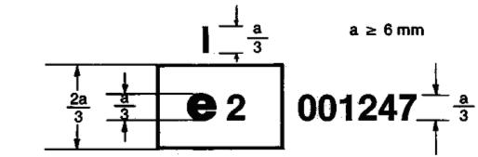
Показаният по-горе знак за типово одобрение, нанесен върху изработено от закалено стъкло предно стъкло, обозначава, че съответният компонент е бил типово одобрен във Франция (е 2) в съответствие с настоящата директива под номер на типово одобрение за компонент 001247.
Предни стъкла с покритие от пластмасов материал:
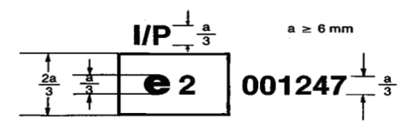
Показаният по-горе знак за типово одобрение, нанесен върху изработено от закалено стъкло с покритие от пластмасов материал предно стъкло, обозначава, че съответният компонент е бил типово одобрен във Франция (е 2) в съответствие с настоящата директива под номер на типово одобрение за компонент 001247.
Предни стъкла от обикновено пластово стъкло:
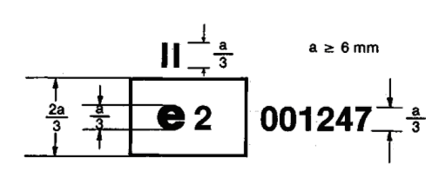
Показаният по-горе знак за типово одобрение, нанесен върху изработено от обикновено пластово стъкло предно стъкло, обозначава, че съответният компонент е бил типово одобрен във Франция (е 2) в съответствие с настоящата директива под номер на типово одобрение за компонент 001247.
Предни стъкла от обикновено пластово стъъкло с покритие от пластмасов материал:
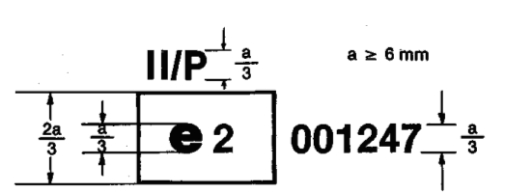
Показаният по-горе знак за типово одобрение, нанесен върху изработено от обикновено пластово стъкло с покритие от пластмасов материал предно стъкло, обозначава, че съответният компонент е бил типово одобрен във Франция (е 2) в съответствие с настоящата директива под номер на типово одобрение за компонент 001247.
Предни стъкла от обработено пластово стъкло:
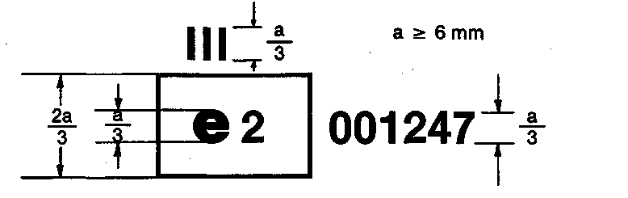
Показаният по-горе знак за типово одобрение, нанесен върху изработено от обработено пластово стъкло предно стъкло, обозначава, че съответният компонент е бил типово одобрен във Франция (е 2) в съответствие с настоящата директива под номер на типово одобрение за компонент 001247.
Предни стъкла от стъкло-пластмаса:
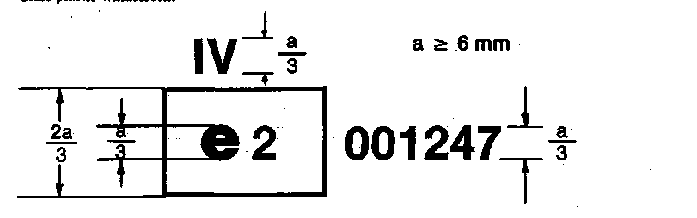
Показаният по-горе знак за типово одобрение, нанесен върху изработено от стъклопласт предно стъкло, обозначава, че съответният компонент е бил типово одобрен във Франция (е 2) в съответствие с настоящата директива под номер на типово одобрение за компонент 001247.
Прозоречни стъкла, които не са предни стъкла, с нормална светлинна пропускливост по-малка от 70 %:
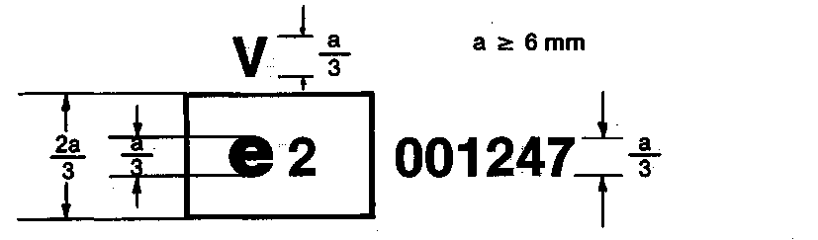
Показаният по-горе знак за типово одобрение, нанесен върху стъкло, което не е предно стъкло, по отношение на което се прилагат изискванията от точка 9.1.4.2 от приложение III В, обозначава, че съответният компонент е бил типово одобрен във Франция (е 2) в съответствие с настоящата директива под номер на типово одобрение за компонент 001247.
Двойни прозоречни стъкла с нормална светлинна пропускливост по-малка от 70 %:
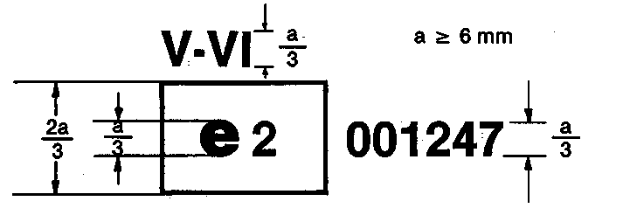
Показаният по-горе знак за типово одобрение, нанесен върху двойно прозоречно стъкло, обозначава, че съответният компонент е бил типово одобрен във Франция (е 2) в съответствие с настоящата директива под номер на типово одобрение за компонент 001247.
Прозоречни стъкла, които не са предни стъкла, и които изпълняват ролята на предни стъкла върху тракторите:
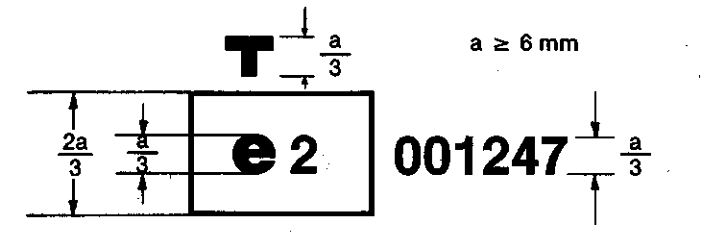
Показаният по-горе знак за типово одобрение, нанесен върху стъкло, обозначава, че съответният компонент, предназначен да изпълнява ролята на предно стъкло върху тракторите, е бил типово одобрен във Франция (е 2) в съответствие с настоящата директива под номер на типово одобрение за компонент 001247.
Прозоречни стъкла, които не са предни стъкла, с нормална светлинна пропускливост по-голяма от 70 %:
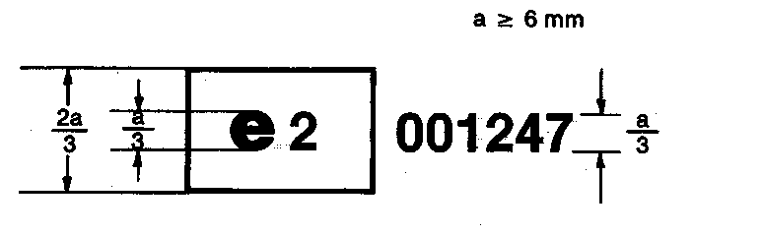
Показаният по-горе знак за типово одобрение, нанесен върху прозоречно стъкло, което не е предно стъкло, по отношение на което се прилагат изискванията от точка 9.1.4.1 от приложение III В, обозначава, че съответният компонент е бил типово одобрен във Франция (е 2) в съответствие с настоящата директива под номер на типово одобрение за компонент 001247.
_________________

ê 89/173/ЕИО (адаптиран)
ПРИЛОЖЕНИЕ III Б
Наименование на административния орган
(Максимален формат: А4 (210 х 297 mm))
Съобщение относно:
- типово одобрение на ЕО за компонент,
- отказ да се издаде на типово одобрение на ЕО за компонент,
- разширяване на типовото одобрение на ЕО за компонент,
- отнемане на на типовото одобрение на ЕО за компонент(¹)
за тип безопасни стъкла в съответствие с Директива […/…/EO]
Номер на типово одобрение на ЕО за компонент ……………………………… Номер на Разширение …….……………
……………………………….........................................................................................................................................................
1. Категория на безопасното стъкло: …………………………………………………………..…………………..
2. Описание на безопасното стъкло (виж допълнения 1, 2, 3, 4, 5, 6 и 7 (¹) и, по отношение на предните стъкла, списък в съответствие с допълнение 8): ……..…….………………………………………………….…
…………………………………………………………………………………………………………………….…
3. Фирмено наименование или търговска марка: ..………………………………....………………………….…..
4. Наименование и адрес на производителя: …………………………………….....……………………….…….
………………………………………………………………………………………………………………….…….
5. Наименование и адрес на упълномощения представител на производителя, ако е приложимо: ……………………………………………………………………….......................….……………………….…….
6. Представено за типово одобряване като компонент на: …………………………………….………..………..
7. Техническа служба, отговаряща за провеждането на изпитванията за типово одобрение: ………………………………………………………………………………………………….………………….…
8. Дата на протокола от изпитването: ………………………………………………………….………………….…
9. Номер на протокоа от изпитването: …………………………………………………….………………….……
10. Предоставя се / отказва се да се издаде / разширява се обхвата на / оттегля се типово(то) одобрение за компонент (¹): …………………………………………………………….…….………………….………………
11. Основание(я) за разширение на типовото одобрение: ………………………………………….………………
………………………………………………………………………………………….…….………………….…
………………………………………………………………………………………….…….………………….…
………………………………………………………………………………………….…….………………….…
12. Забележки: …………………………………………………………………………….…….………………….…
………………………………………………………………………………………….…….………………….…
………………………………………………………………………………………….…….………………….…
………………………………………………………………………………………….…….………………….…
13. Място: …………………………….
14. Дата: ………………………………
15. Подпис: ……………………………
16. Прилага се списък на документите от обхвата на досието за типовото одобрение на компонента, депозирано при административния орган, предоставящ типовото одобрение; тези документи трябва да бъдат предоставяни при поискване.
____________________________
(¹) Ненужното се зачерква.
Допълнение 1
ПРЕДНИ СТЪКЛА ОТ ЗАКАЛЕНО СТЪКЛО
(Основни и второстепенни характеристики в съответствие с приложение III Г или III И)
Номер на типово одобрение за компонент: ……………………………………………..…….………………….…………
Номер на разширение: ……………………………………………………….…………..…….………………….…………..
Основни характеристики
- Категория на формата: …………………………………………………………………………..…..….…………
- Категория на дебелината: …………………………………………………………..…………..…..….…………..
- Номинална дебелина на предното стъкло: ………………………………………..…………..…..….…………..
- Характер и тип на пластмасовото покритие (пластмасовите покрития): ……….…………..…..….…………..
………………………………………………………………………………………….………..…..….………….
- Дебелина на пластмасовото покритие (пластмасовите покрития): ……………..…………..…..….…………...
……………………………………………………………………………………………………..…..….………….
Второстепенни характеристики
- Вид на материала (огледален, флоат, листов): ………………………………..…………..…..….………………
- Оцветяване на стъклото: ………………………………………………………………………..…..….………….
- Оцветяване на пластмасовото покритие (пластмасовите покрития): ………………………..…..….………….
………………………………………………………………………………………….…………..…..….…………
- Наличие на проводници (да/не):
- Наличие на затъмняващи ивици (да/не):
Забележки:
………………………………………………………………………………………….…………..…..….……………..….…
………………………………………………………………………………………….…………….…………..…..….…..….
……………………………………………………………………………………………………….…………..…..….………
……………………………………………………………………………………………………….…………..…..….…….…
……………………………………………………………………………………………………….…………..…..….…….…
Приложени документи: списък на предни стъкла (виж допълнение 8).
Допълнение 2
ПРОЗОРЕЧНИ СТЪКЛА ОТ РАВНОМЕРНО ЗАКАЛЕНО СТЪКЛО, КОИТО НЕ СА ПРЕДНИ СТЪКЛА
(Основни и второстепенни характеристики в съответствие с приложение III Д или III И)
Номер на типово одобрение за компонент: ……………………………………………..…………….…………..…..….…
Номер на разширение: ……………………………………………………….…………….…………..…..….………………
Основни характеристики
- Прозоречни стъкла, които не са предни стъкла (да/не):
- Предни стъкла за трактор(и): ……………………………………………………….…………….…………..…..
- Категория на формата: ………………………………………………………………………….…………..…..….
- Тип на процеса на усилването: ………………………………………………………………….…………..…..…
- Категория на дебелината: ……………………………………………………………………….…………..……..
- Характер и тип на пластмасовото покритие (пластмасовите покрития): ………………………………………
………………………………………………………………………………………….…………….…………..…..
Второстепенни характеристики
- Вид на материала (полирано, флоат, листово стъкло): …………………….…………….…………..…..….….
- Оцветяване на стъклото: ………………………………………………………………………….…………..…..
- Оцветяване на пластмасовото покритие (пластмасовите покрития): ………………………….…………..…..
………………………………………………………………………………………….…………….…………..…..
- Наличие на проводници (да/не):
- Наличие на затъмняващи ивици (да/не):
Одобрени критерии
- По-голяма площ (плоско стъкло): ………………………………………………….…………….…………..…..
- По-малък ъгъл: …………………………………………………………………………………….…………..…..
- По-голяма разгъната площ (изпъкнало стъкло): ………………………………….…………….…………..…..
- По-голяма височина на сегмента: ………………………………………………….…………….…………..…..
Забележки:
………………………………………………………………………………………….…………….…………..……………….
………………………………………………………………………………………….…………….…………..……………….
………………………………………………………………………………………….…………….…………..…………
………………………………………………………………………………………….…………….…………..…………
………………………………………………………………………………………………………………………………
Приложени документи: списък на предни стъкла (при необходимост) (виж допълнение 8).
Допълнение 3
ПРЕДНИ СТЪКЛА ОТ ПЛАСТОВО СТЪКЛО
(Основни и второстепенни характеристики в съответствие с приложение III Е, III З или III И)
Номер на типово одобрение за компонент: ………………………………………………..…………….…………..……….
Номер на разширение: ………………………………………………………….…………….…………..……………………
Основни характеристики
- Брой на слоевете от стъкло: ………………………………………………………..…………….…………..…..
- Брой на междинните слоеве: …………………………………………………………………….…………..…..
- Номинална дебелина на предното стъкло: ………………………………………..…………….…………..…..
- Номинална дебелина на междинния слой (междинните слоеве): ……………….…………….…………..…..
- Специална обработка на стъклото: ………………………………………………..…………….…………..…..
- Характер и тип на междинния слой (междинните слоеве): ……………………..…………….…………..…..
- Характер и тип на пластмасовото покритие (пластмасовите покрития): ……….…………….…………..…..
…………………………………………………………………………………………………….…………..…..
Второстепенни характеристики
- Вид на материала (полирано, флоат, листово стъкло): ……………………..…………….…………..…………
- Оцветяване на стъклото (безцветно/оцветено): …..…………………………………………….…………..…….
- Оцветяване на пластмасовото покритие (пластмасовите покрития) (пълно/частично):
……………………………………………………………………..…………….…………..…..…………..…….
- Наличие на проводници (да/не):
- Наличие на затъмняващи ивици (да/не):
Забележки:
………………………………………………………………………………………….…………….…………..……………..
………………………………………………………………………………………….………….…………..……………….
………………………………………………………………………………………….………….…………..……………….
………………………………………………………………………………………….………….…………..……………….
………………………………………………………………………………………….………….…………..……………….
Приложени документи: списък на предни стъкла (виж допълнение 8).
Допълнение 4
ПЛАСТОВИ СТЪКЛА, КОИТО НЕ СА ПРЕДНИ СТЪКЛА
(Основни и второстепенни характеристики в съответствие с приложение III Ж или III И)
Номер на типово одобрение за компонент: ………………………………………………..………….…………..…………
Номер на разширение: ………………………………………………………….………….…………..………………………
Основни характеристики
- Стъкла, които не са предни стъкла (да/не):
- Предни стъкла за трактор(и): ……………………………………………………….………….…………..……
- Брой на пластовете от стъкло: ………………………………………………………..………….…………..……
- Брой на междинните слоеве: ………………………………………………………………….…………..………
- Категория на дебелината: …………………………………………………………..………….…………..………
- Номинална дебелина на междинния слой (междинните слоеве): ……………….………….…………..………
- Специална обработка на стъклото: ………………………………………………..………….…………..………
- Характер и тип на междинния слой (междинните слоеве): ……………………..………….…………..………
- Характер и тип на пластмасовото покритие (пластмасовите покрития): ……….………….…………..………
- Дебелина на пластмасовото покритие (пластмасовите покрития): ……………..………….…………..………
Второстепенни характеристики
- Вид на материала (полирано, флоат, листово стъкло): ……………………..………….…………..……………
- Оцветяване на междинния слой (пълно/частично): ……………………………….………….…………..……
- Оцветяване на стъклото: ……………………………………………………………………….…………..………
- Оцветяване на пластмасовото покритие (пластмасовите покрития): ……………………….…………..………
………………………………………………………………………………………………….…………..………
- Наличие на проводници (да/не):
- Наличие на противозаслепителни ленти (да/не):
Забележки:
………………………………………………………………………………………….………….…………..……………..
………………………………………………………………………………………….………….…………..……………..
………………………………………………………………………………………….………….…………..……………..
………………………………………………………………………………………….………….…………..……………..
………………………………………………………………………………………….………….…………..……………..
Приложени документи: списък на предни стъкла (при необходимост) (виж допълнение 8).
Допълнение 5
ПРЕДНИ СТЪКЛА ОТ СТЪКЛО ПЛАСТМАСА
(Основни и второстепенни характеристики в съответствие с приложение III К)
Номер на типово одобрение за компонент: ………………………………………………………….…………..…………..
Номер на разширение: ………………………………………………………….………….…………..…………………….
Основни характеристики
- Категория на формата: ……………………………………………………………..………….…………..………
- Брой на слоевете от пластмаса: ……………………………………………………………….…………..………
- Номинална дебелина на стъклото: ……………………………………………….………….…………..……….
- Обработка на стъклото (да/не):
- Номинална дебелина на предното стъкло: ………………………………………..………….…………..………
- Номинална дебелина на слоя (слоевете) от пластмаса, който (които) изпълнява (изпълняват) ролята на междинен слой (междинни слоеве): ………………………………….…………..……………………………….
- Характер и тип на слоя (слоевете) от пластмаса, който (които) изпълнява (изпълняват) ролята на междинен слой (междинни слоеве): ………………………………….…………..……………………………….
- Характер и тип на външния слой от пластмаса: …………………………………..………….…………..………
Второстепенни характеристики
- Вид на материала (полирано, флоат, листово стъкло): ……………………..………….…………..…………….
- Оцветяване на стъклото: …..………………………………………………………..………….…………..………
- Оцветяване на пластмасовото покритие (пластмасовите покрития) (пълно/частично): ………………..……
……………………………………………………………………………………………………………………….
- Наличие на проводници (да/не):
- Наличие на противозаслепителни ленти (да/не):
Забележки:
………………………………………………………………………………………….………….…………..……………..
………………………………………………………………………………………….………….…………..……………..
………………………………………………………………………………………….………….…………..……………..
………………………………………………………………………………………….………….…………..……………..
………………………………………………………………………………………….………….…………..……………..
Приложени документи: списък на предни стъкла (виж допълнение 8).
Допълнение 6
СТЪКЛА ОТ СТЪКЛО-ПЛАСТМАСА, КОИТО НЕ СА ПРЕДНИ СТЪКЛА
(Основни и второстепенни характеристики в съответствие с приложение III Л)
Номер на типово одобрение за компонент: …………………………………… Разширение: ……………………………
Основни характеристики
- Стъкла, които не са предни стъкла (да/не):
- Предни стъкла за трактор(и): ……………………………………………………….………….…………..……
- Брой на слоевете от пластмаса: ……………………………………………………….………….…………..……
- Дебелина на стъкления компонент: ……………………………………………………….………….…………..
- Обработка на стъкления компонент (да/не):
- Номинална дебелина на стъклото: ………………………………………………………….………….………….
- Номинална дебелина на слоя (слоевете) от пластмаса, изпълняващ (изпълняващи) ролята на междинен слой (междинни слоеве): …………………………….………….…………………………………………………
- Характер и тип на слоя (слоевете) от пластмаса, изпълняващ (изпълняващи) ролята на междинен слой (междинни слоеве): ……………………………………..……….………….………………………………………
- Характер и тип на външния слой от пластмаса: ………………………………….……….………….…………..
Второстепенни характеристики
- Вид на материала (полирано, флоат, листово стъкло): ……………………..……….………….………………..
- Оцветяване на стъклото (безцветно/оцветено): …………………………………..……….………….…………..
- Оцветяване на пластмасовото покритие (пластмасовите покрития) (пълно/частично): .………..….………
……………………………………………………………………………………………………………………….
- Наличие на проводници (да/не):
- Наличие на противозаслепителни ленти (да/не):
Забележки:
………………………………………………………………………………………….……….………….…………………….
………………………………………………………………………………………….……….………….…………………….
………………………………………………………………………………………….……….………….…………………….
………………………………………………………………………………………….……….………….…………………….
………………………………………………………………………………………….……….………….…………………….
Приложени документи: списък на предни стъкла (при необходимост) (виж допълнение 8).
Допълнение 7
ДВОЙНИ СТЪКЛА
(Основни и второстепенни характеристики в съответствие с приложение III М)
Номер на типово одобрение за компонент: …………………… Номер на разширение: ………………………
Основни характеристики
- Съединяване Конструкция на двойните стъкла (симетрична/асиметрична): ……................……
- Номинално разстояние между стъклата: ……………………………………………………………..
- Начин на монтиране: …………………………………………………………………………………...
- Тип на всяко стъкло в съответствие с приложения III Д, III З, III И, III Л: ………………………….
Приложени документи
Един формуляр за двете стъкла на симетричното двойно стъкло в съответствие с приложението, по смисъла на което стъклата са били изпитани или одобрени.
По един формуляр за всяко от стъклата на асиметричното двойно стъкло в съответствие с приложението, по смисъла на което тези стъкла са били изпитани или одобрени.
Забележки:
………………………………………………………………………………………….……….………….…………………….
………………………………………………………………………………………….……….………….…………………….
………………………………………………………………………………………….……….………….…………………….
………………………………………………………………………………………….……….………….…………………….
………………………………………………………………………………………….……….………….…………………….
Допълнение 8
СЪДЪРЖАНИЕ НА СПИСЪКА НА ПРЕДНИТЕ СТЪКЛА
За всяко от предните стъкла, типово одобрени като компоненти, трябва да бъде осигурен следния минимум от данни:
- Производител на тракторите: ………………………….…………………….……
- Тип на трактора: ………………………………………………….......……….……
- Разгъната площ (F): ………………………………………………......……….……
- Височина на сегмента (h): …………………………………………………….……
- Радиус на кривината (r): ……………………………………………………….……
- Ъгъл на монтаж (α): …………………………………………………..……….……
- Координати на базовата точка (A, B, C) по отношение на средата на горния ръб на предното стъкло:
- …………………………………………………………………………………………
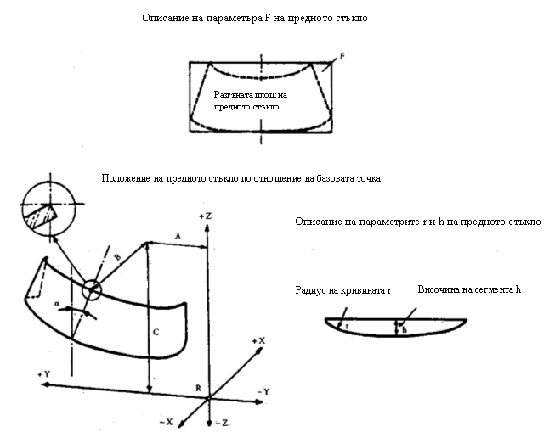
__________________

ê 89/173/EИО
ПРИЛОЖЕНИЕ III В
ОБЩИ УСЛОВИЯ ПРИ ИЗПИТВАНИЯТА

1. ИЗПИТВАНЕ НА РАЗДРОБЯВАНЕ
1.1. Изпитваното стъкло не трябва да бъде здраво закрепено; то, обаче, може да бъде закрепено към идентично стъкло с помощта на нанесена по целия периметър лепилна лента.
1.2. За целите на раздробяването се използва чукче с тегло около 75 g или друг инструмент, който дава аналогични резултати. Радиусът на кривината на върха е 0,2 ± 0,5 mm.
1.3. Изпитването се провежда по веднъж във всяка от предвидените точки на удара.
1.4. Изследването на отломките се извършва въз основа на изображението, получено върху приложена към стъклото фотохартия, като експозицията започва не по-късно от 10 секунди и приключва не по-късно от три минути след момента на удара. Под внимание се вземат само най-тъмните линии, които отразяват първоначалното разрушаване. Лабораторията съхранява фото-изображенията на настъпилото раздробяване.

2. ИЗПИТВАНЕ НА УДАР СЪС СФЕРА

2.1. Изпитване със сфера с тегло 227 g

2.1.1. Оборудване
2.1.1.1. Сфера от закалена стомана с маса 227 ± 2 g и диаметър приблизително 38 mm.
2.1.1.2. Устройство за привеждане на сферата в режим на свободно падане от определена височина, или устройство за предаване върху сферата на скорост, еквивалентна на скоростта, която може да бъде достигната в условията на свободното падане. При използване на устройство за оттласкване на сферата, допустимото отклонение за скоростта трябва да бъде равно на ± 1% от скоростта, еквивалентна на скоростта в условията на свободното падане.
2.1.1.3. Поддържащо приспособление от типа на показаното на фигура 1, което се състои от стоманени рами с машинно обработени краища с ширина 15 mm, които са насложени една върху друга, и които притежават гумени уплътнения с дебелина приблизително 3 mm, ширина 15 mm и твърдост 50 IRHD.
Долната рама лежи върху стоманена кутия с височина приблизително 150 mm. Изпитваното стъкло се фиксира в работното си положение с помощта на горната рама, масата на която е приблизително равна на 3 kg. Поддържащото приспособление е заварено към стоманена пластина с дебелина приблизително 12 mm, която е разположена върху пода; между пластината и пода се помества гумено уплътнение с дебелина около 3 mm и твърдост 50 IRHD.
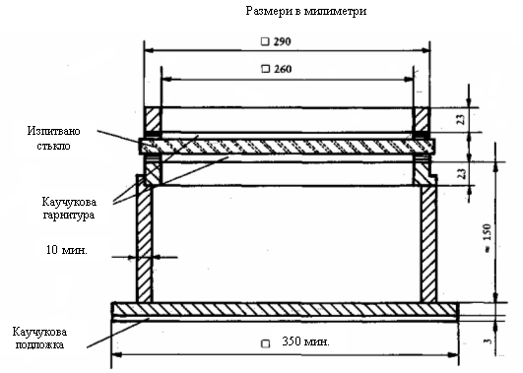
Фигура 1
Поддържаща конструкция за изпитването с сфера

2.1.2. Условия при провеждане на изпитването
- Температура: 20 ± 5° С.
- Налягане: 860 – 1 060 мбара.
- Относителна влажност: 60 ± 20 %.

2.1.3. Изпитвателна проба
Изпитваната проба трябва да бъде плосък, с квадратна форма със страна 300 + 10 / - 0 mm.

2.1.4. Изпитвана процедура
Изпитваната проба се подлага на въздействието на определена температура в продължение на не по-малко от 4 часа непосредствено преди началото на изпитването.
Изпитваната проба се разполага върху поддържащото приспособление (точка 2.1.1.3). Повърхността на пробата трябва да бъде перпендикулярна на направлението на движение на сферата при допустимо ъглово отклонение 3°.
Точката на удара трябва да се намира на разстояние не по-малко от 25 mm от геометричния център на изпитваната проба в случаите, когато височината на падането е по-малка или равна на 6 m, или на разстояние не по-малко от 50 mm от центъра на образеца в случаите, когато височината на падането е по-голяма от 6 m. Кълбото трябва да се удари в повърхността на образеца, ролята на която изпълнява външната страна на безопасното стъкло, монтирано на превозното средство. Кълбото може да се удари в повърхността не повече от един път.

2.2. Изпитване със сфера с тегло 2 260 g

2.2.1. Оборудване
2.2.1.1. Сфера от закалена стомана с маса 2 260 ± 20 g и диаметър приблизително 82 mm.
2.2.1.2. Устройство за привеждане на сферата в режим на свободно падане от определена височина, или устройство за предаване върху сферата на скорост, еквивалентна на скоростта, която може да бъде достигната в условията на свободното падане. При използване на устройство за оттласкване на сферата, допустимото отклонение за скоростта трябва да бъде равно на ± 1 % от скоростта, еквивалентна на скоростта в условията на свободното падане.
2.2.1.3. Поддържащо приспособление е от типа, показан на фигура 1 и еднакво с устройството, описано в точка 2.1.1.3.

2.2.2. Условия при провеждане на изпитването
- Температура: 20 ± 5 °С.
- Налягане: 860 – 1 060 mbar.
- Относителна влажност: 60 ± 20 %.

2.2.3. Изпитвателна проба
Изпитваната проба трябва да бъде плоска, с квадратна форма със страна 300 + 10 / - 0 mm или да представлява отрязък от най-плоската част на предното или друго изпъкнало безопасно стъкло.
Алтернативно, на изпитване може да се подложи цялото предно или друго изпъкнало безопасно стъкло. В този случай трябва да се положат усилия за осигуряване на плътен контакт между стъклото и поддържащото приспособление.

2.2.4. Изпитвателна процедура
Изпитваната проба се подлага на въздействието на определена температура в продължение на не по-малко от 4 часа непосредствено преди началото на изпитването.
Изпитваната проба се разполага върху поддържащото приспособление (точка 2.1.1.3). Повърхността на пробата трябва да бъде перпендикулярна на направлението на движение на сферата при допустимо ъглово отклонение 3°.
В случаите на изпитване на стъкло-пластмасови прозоречни стъкла, образецът трябва да бъде фиксиран към опората с помощта на подходящи приспособления.
Точката на удара трябва да се намира на разстояние не по-малко от 25 mm от геометричния център на изпитваната проба. Сферата трябва да се удари в повърхността на пробата, ролята на която изпълнява вътрешната страна на безопасното стъкло, монтирано на превозното средство. Сферата може да се удари в повърхността не повече от един път.

3. ИЗПИТВАНЕ НА УДАР С МОДЕЛ НА ГЛАВА

3.1. Оборудване
3.1.1. Модел на глава със сферична или полу-сферична форма, изработен от твърда слоеста дървесина, покрит с подменяем филц, с или без напречна дървена греда. Между сферичната част и гредата е разположена междинна част, която имитира формата на шията, а откъм противоположната страна на гредата е разположен монтажен прът.
Размерите са показани на фигура 2.
Общата маса на приспособлението е 10 ± 0,2.
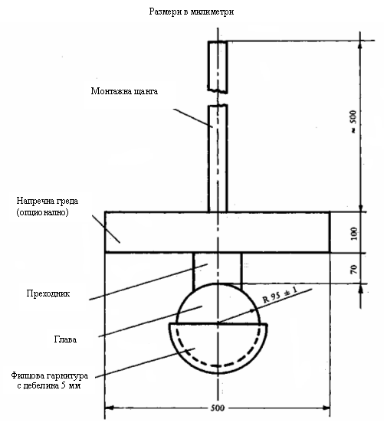
Фигура 2
Модел на главата
3.1.2. Устройство за привеждане на модела на главата в режим на свободно падане от определена височина, или устройство за предаване върху модела на главата на скорост, еквивалентна на скоростта, която може да бъде достигната в условията на свободното падане.
При използване на устройство за оттласкване на модела на главата, допустимото отклонение за скоростта трябва да бъде равно на ± 1% от скоростта, еквивалентна на скоростта в условията на свободното падане.
3.1.3. Поддържащо приспособление от типа на показаното на фигура 1, предназначено за изпитване на плоски образци. Приспособлението се състои от две стоманени рами с машинно обработени краища с ширина 50 mm, които са насложени една върху друга и притежават гумени уплътнения с дебелина приблизително 3 mm, ширина 15 ± 1 mm и твърдост 70 IRHD.
Горната рама е притисната към долната рама с помощта на най-малко осем болта.

3.2. Условия при провеждане на изпитването
3.2.1. – Температура: 20 ± 5 °С.
3.2.2. – Налягане: 860 – 1 060 mbar.
3.2.3. – Относителна влажност: 60 ± 20 %.
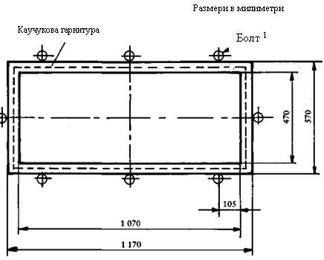
Фигура 3
Поддържащо приспособление за целите на изпитването с модел на глава
⁽¹⁾ Препоръчителният минимален въртящ момент за М20 е 30 Nm.

3.3. Изпитвателна процедура

3.3.1. Изпитване върху плосък изпитвателен образец
Плоският изпитвателен образец с дължина 1 100 + 5/- 2 mm и ширина 500 + 5 / - 2 mm се държи при постоянна температура 20 ± 5° С в продължение на не по-малко от четири часа непосредствено преди началото на изпитването. Образецът се поставя в рамките на поддържащото приспособление (точка 3.1.3); болтовете се затягат така, че изместването на образеца в хода на изпитването да не бъде по-голямо от 2 mm. Плоскостта на образеца трябва да бъде възможно най-перпендикулярна по отношение на направлението на движение на модела на главата. Моделът на главата трябва да се удари в изпитваната проба на разстояние не по-малко от 40 mm от геометричния център на последния, върху онази повърхност, която представлява вътрешната страна на безопасното стъкло, монтирано на превозното средство. Моделът на главата може да се удари в повърхността не повече от един път.
След провеждането на 12 изпитвания се извършва подмяна на филцовото покритие в зоната на удара.

3.3.2. Изпитвания върху цяло предно стъкло (прилагат се единствено при височина на падането по-малка или равна на 1.5 m)

ê 89/173/ЕИО (адаптиран)
Предното стъкло се поставя свободно върху поддържащото приспособление, снабдено с изпълняваща ролята на междинно разположено уплътнение гумена лента с твърдост 70 IRHD и дебелина приблизително 3 mm при ширина на контакта по целия периметър приблизително 15 mm. Поддържащото приспособление се състои от твърда част, съответстваща по форма на предното стъкло, така че ударът с помощта на модела на главата да бъде локализиран върху вътрешната повърхност. Ако е необходимо, Ö предното стъкло се прикрепя към поддържащото приспособление с подходящи средства. Õ Поддържащото приспособление се разполага върху твърда стойка, снабдена с междинен гумен уплътняващ слой с твърдост 70 IRHD и дебелина приблизително 3 mm.

ê 89/173/ЕИО
Повърхността на предното стъкло трябва да бъде възможно най-перпендикулярна на направлението на движение на модела на главата.
Моделът на главата трябва да се удари в изпитваната проба в точка, която отстои на разстояние не по-малко от 40 mm от геометричния център на модела, върху онази повърхност, която представлява вътрешната страна на безопасното стъкло, монтирано на превозното средство. Моделът на главата може да се удари в повърхността не повече от един път.
След провеждането на 12 изпитвания се извършва подмяна на филцовото покритие в зоната на удара.

4. ИЗПИТВАНЕ ЗА АБРАЗИВНО ИЗНОСВАНЕ

4.1. Оборудване
4.1.1. Приспособление за изпитване на абразивно износване от схематично показания на фигура 4 тип, който се състои от:
- диск, който се върти около своя център в хоризонталната равнина в посока, обратна на посоката на движение на часовата стрелка със скорост 65 – 75 оборота/минута, и
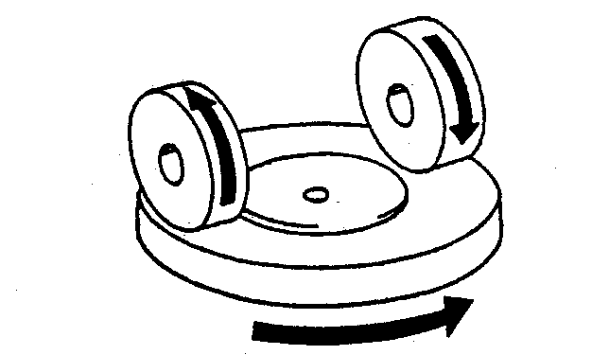
Фигура 4
Схема на приспособлението за изпитване на абразивно износване
- две натоварени успоредни оси, върху всяка от които е закрепена специална абразивна ролка, която се върти свободно около хоризонталната ос върху вретено; всяка от ролките упражнява върху изпитвания образец натиск, съответстващ на маса 500 g.
Въртящият се диск на абразивното приспособление трябва да се върти равномерно в постоянна плоскост (отклонението спрямо въпросната плоскост не трябва да бъде по-голямо от ± 0,05 mm на разстояние 1.6 mm от външния ръб на диска). Ролките трябва да бъдат монтирани така, че когато същите са в контакт с въртящия се изпитвателен образец, въртенето на същите да става в противоположната посока, и същите да оказват, два пъти в рамките на всяко изпълнено от образеца завъртане, притискащо и абразивно въздействие по криволинейни траектории в рамките на пръстеновиден участък с приблизителна площ 30 см².
4.1.2. Абразивни ролки, всяка от които има диаметър 45 – 50 mm и дебелина 12,5 mm, изработени от специален фино раздробен абразивен материал, свързан с каучуков пълнеж със средна твърдост. Ролките трябва да притежават твърдост 72 ± 5 IRHD, която се измерва в четири остоящи на равно разстояние по средната линия на абразивната повърхност точки, при вертикално насочен в направлението на диаметъра на ролките натиск и снемане на показанията 10 секунди след началото на упражняване на натиска.
Абразивните ролки трябва да се подготвят за изпитването чрез бавно претриване на същите върху лист от плоско стъкло, което допринася за максималното изглаждане на тяхната повърхност.

ê 89/173/ЕИО (адаптиран)
4.1.3. Източник на светлина, който се състои от лампа с нажежаема жичка на която е поместена в тръба с формата на паралелепипед с размери 1,5 mm х 1,5 mm х 3 mm. Ö Напрежението на нажежаемата жичка трябва да бъде такова, че цветовата температура да бъде равна на 2 856 К ± 50 К. Õ Колебанията на напрежението не трябва да бъдат по-големи от ± 1/1 000. Измервателният прибор, използван за проверка на напрежението, трябва да притежава задоволителна точност.

ê 89/173/ЕИО
4.1.4. Оптична система, която се състои от оптично стъкло с фокусно разстояние f не по-малко 500 mm и коригирано за цветово разсейване. Пълната апретура на оптичното стъкло не трябва да бъде по-голяма от f/20. Разстоянието между оптичното стъкло и източника на светлината подлежи на регулиране с оглед на получаването на възможно най-успореден светлинен лъч. За целите на ограничаването на диаметъра на светлинния лъч до 7 ± 1 mm се използва диафрагма. Диафрагмата трябва да отстои на разстояние 100 ± 50 mm от оптичното стъкло откъм противоположната на светлинния източник страна.
4.1.5. Измервателен прибор, работещ с разсеяна светлина (виж фигура 5), който се състои от фотоелемент с интегрираща сфера с диаметър 200 – 250 mm. Сферата притежава входен и изходен отвор за светлината. Входният отвор трябва да бъде с кръгла форма и диаметърът му трябва да бъде поне два пъти по-голям от диаметъра на светлинния лъч. Изходният отвор на сферата трябва да бъде снабден с филтър за светлина или със стандартен отражател в зависимост от изпитвателната процедура, описана в точка 4.4.3 по-долу. Филтърът за светлина трябва да поглъща светлината напълно когато изпитваната проба не се намира в пределите на светлинния лъч.
Оста на светлинния лъч трябва да минава през центровете на входния и изходния отвор. Диаметърът на изходния отвор за светлината, b, трябва да бъде равен на 2.a tan 4°, където а е диаметърът на сферата. Фотоелементът трябва да бъде монтиран по такъв начин, че върху него да не може да попада светлината, която идва непосредствено откъм входния отвор или от стандартния отражател.
Вътрешните повърхности на сферичния фотометър и на стандартния отражател трябва да имат практически еднакви коефициенти на отразяване; същите трябва да бъдат матови и не-селективни. Изходният сигнал на фотоелемента трябва да бъде линеен при допустимо отклонение ± 2% в използвания диапазон на интензивност на светлината.
Приборът трябва да бъде изпълнен по такъв начин, че стрелката на галванометъра да не се отклонява когато сферата не е осветена. Целият прибор трябва да бъде проверяван през равни интервали от време с помощта на стандартите за калибриране за определена замъгленост. Ако измерванията за замъгленост се извършват с помощта на оборудване и по методи, различни от описаните по-горе оборудване и методи, резултатите, при необходимост, трябва да бъдат коригирани с оглед на привеждането им в съответствие с резултатите, получени с помощта на описания по-горе измервателен прибор.
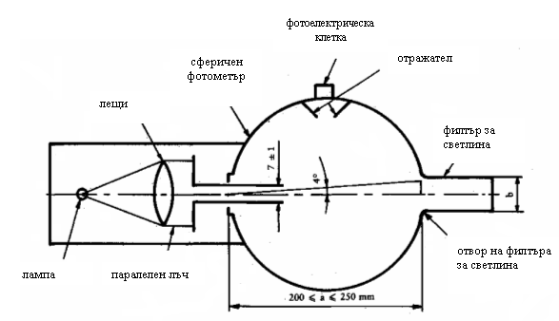
Фигура 5
Прибор за измерване на замъглеността

4.2. Условия при провеждането на изпитването
4.2.1. Температура: 20 ± 5 °С.
4.2.2. Налягане: 860 – 1 060 mbar.
4.2.3. Относителна влажност: 60 ± 20 %.

4.3. Изпитвани проби
Изпитваните проби трябва да бъдат плоски, с квадратна форма със страна 100 mm; двете им повърхности трябва да бъдат задоволително равни и успоредни и, ако е необходимо, да притежават пробит в центъра отвор за закрепване с диаметър 6,4 + 0,2 / - 0 mm.

4.4. Изпитвателна процедура
Изпитването на абразивно износване се извършва върху онази страна на изпитваната проба, която представлява външната част на безопасното стъкло, когато същото е монтирано на превозното средство, както и върху вътрешната страна, ако става дума за стъкло, което притежава пластмасово покритие.
4.4.1. Непосредствено преди и след изпитването на абразивно износване се извършва почистване на изпитваните проби по следния начин:
а) изтриване с ленено парче плат под течаща струя чиста вода;
б) изплакване с дестилирана или вода без минерални соли;
в) изсушаване чрез обдухване с кислород или азот;
г) отстраняване на всички възможни следи от вода чрез леко попиване с навлажнено ленено парче плат. При необходимост изсушаването се извършва чрез леко притискане между две ленени парчета плат.
Не се допуска обработка с ултразвуково оборудване. След почистването изпитваните проби трябва да се хващат единствено в краищата и съхраняват по начин, който изключва възможността от увреждане или замърсяване на техните повърхности.
4.4.2. Изпитваните проби се подлагат на въздействието на температура 20 ± 5 °С и относителна влажност 60 ± 20 % в продължение на най-малко 48 часа.
4.4.3. Изпитваната проба се поставя непосредствено пред входния отвор на сферичния фотометър. Ъгълът между нормалата (перпендикуляра) към повърхността на образеца и оста на лъча не трябва да бъде по-голям от 8°.
Снемат се четири показания в съответствие със следната таблица:
Показание | С изпитвана проба | Със светлинен филтър | Със стандартен отражател | Количествено представяне
Т1 | Не | Не | Да | Количество на падащата светлина
Т2 | Да | Не | Да | Общо количество на светлината, преминала през пробата
Т3 | Не | Да | Не | Количество на светлината, разсеяна от прибора
Т4 | Да | Да | Не | Количество на светлината, разсеяна от прибора и пробата
Показанията за Т1, Т2, Т3 и Т4 се снемат за други положения на изпитваната проба за да може да се определи неговата еднородност.
Изчислява се общият коефициент на пропускливост T_{t} = T₂/T₁.
Коефициентът на дифузната пропускливост Т_{d} се изчислява както следва:
T_{d} = (T₄ − T₃(T₂/T₁))/T₁
Процентното намаление на видимостта или отслабването на светлината за сметка на разсейването, или двете, се изчисляват както следва:
(T_{d}/T_{t}) × 100 %
Измерва се намалението на първоначалната видимост на образеца в най-малко четири точки, равномерно разположени върху повърхността, която не е подложена на абразивна обработка, в съответствие с горната формула. Изчислява се средната стойност на получените за всеки изпитвателен образец резултати. Вместо чрез провеждане на четири изпитвания, средната стойност може да бъде получена чрез завъртане на образеца с постоянна скорост равна на три или повече оборота за секунда.
За всяко безопасно стъкло се провеждат три изпитвания при едно и също натоварване. Намаляването на светлинната пропускливост се разглежда като мяра за остатъчното изтриване, след като изпитваната проба е бил подложен на изпитването за абразивно износване.
Измерва се разсейването на светлината от подложената на изтриване повърхност в най-малко четири точки, разположени равномерно върху въпросната повърхност в съответствие с горната формула. Изчислява се средната стойност на получените за всяка изпитвателна проба резултати. Вместо чрез провеждане на четири изпитвания, средната стойност може да бъде получена чрез завъртане на пробата с постоянна скорост равна на три или повече оборота за секунда.

ê 89/173/ЕИО (адаптиран)

4.5. Изпитването на абразивно износване Ö следва да Õ се извършва единствено когато провеждащата изпитването лаборатория счете това за необходимо въз основа на данните, с които същата разполага. Ö С изключение на материалите от стъклопластмаси, в случай на промяна на дебелината на междинния слой или материала, например, обикновено не се налага извършването на по-нататъшни изпитания Õ.

ê 89/173/ЕИО

4.6. Индекси на трудност на второстепенните характеристики
Второстепенните характеристики не се вземат под внимание.

5. ИЗПИТВАНЕ НА УСТОЙЧИВОСТ НА ВИСОКА ТЕМПЕРАТУРА

5.1. Изпитвателна процедура
Извършва се нагряване до 100 °С на три проби или три образци с размери не по-малки от 300 mm х 300 mm, взети в лабораторията, според конкретния случай, от три предни стъкла или три стъкла, които не са предни стъкла, едната от страните на които съвпада с горния край на стъклото.
Тази температура се поддържа в продължение на два часа, след което изпитваният образец(изпитваните образци) се охлажда (охлаждат) до температурата на околната среда. Ако двете външни повърхности на стъклото са от неорганичен материал, изпитването може да се проведе чрез вертикално потапяне на образеца в кипяща вода за посочения период от време при полагане на подобаващи грижи за недопускане на нежелателни термични удари. Ако образците са взети от предни стъкла, едната от страните им трябва да съвпада с края на съответното предно стъкло.

5.2. Индекси на трудност на второстепенните характеристики
 | Безцветно | Оцветено
Оцветяване на вътрешния слой: | 1 | 2
Останалите второстепенни характеристики не се вземат под внимание.

5.3. Тълкуване на резултатите
5.3.1. Счита се, че изпитването за устойчивост въздействие е излъчило положителни резултати, ако на разстояние по-голямо от 15 mm от неизрязания край или 25 mm от изрязания край на изпитвателната проба или образец, или на разстояние по-голямо от 10 mm от която и да било пукнатина, която може да се образува в хода на изпитването, не се появят мехурчета или каквито и да било други дефекти.
5.3.2. Счита се, че комплектът от проби и образци, представени за целите на типовото одобрение за компонент, удовлетворява изискванията, предявени по отношение на устойчивостта на високотемпературно въздействие, ако е изпълнено едно от следните условия:
5.3.2.1. всички изпитвания са излъчили положителни резултати, или
5.3.2.2. едното от изпитванията е излъчило незадоволителен резултат, но е била проведена нова поредица от изпитвания върху друг комплект проби или образци, която е излъчила положителни резултати.

6. ИЗПИТВАНЕ НА УСТОЙЧИВОСТ НА ИЗЛЪЧВАЩО ВЪЗДЕЙСТВИЕ

6.1. Изпитвателен метод

6.1.1. Оборудване
6.1.1.1. Източник на излъчване, представляващ живачна лампа за средно налягане, която се състои от вертикално ориентирана кварцова тръба, която не отделя озон. Номиналните размери на лампата са: дължина 360 mm и диаметър 9,5 mm. Дължината на дъгата е 300 ± 4 mm. Лампата трябва да се захранва от източник с мощност 750 ± 50 Вт.
Могат да се използват и всякакви други източници на излъчване, които оказват същото въздействие като горепосочената лампа. За целите на проверката за идентичността на въздействието на алтернативния източник на излъчване се извършва сравняване, състоящо се в измерване на количеството на излъчваната енергия в рамките на диапазона от дължини на вълната от 300 до 450 nm при елиминиране на вълните с други дължини с помощта на съответните филтри. В този случай с въпросните филтри трябва да се използва алтернативният източник.
При безопасни стъкла, по отношение на които не съществува удовлетворяващо съотношение между това изпитване и експлоатационните условия, е необходимо да се извърши преразглеждане на условията на изпитването.
6.1.1.2. Захранващ трансформатор и кондензатор, които могат да подведат към лампата (точка 6.1.1.1) пусково пиково напрежение с минимална стойност 1 100 В и работно напрежение 500 ± 50 В.
6.1.1.3. Приспособление за поддържане и въртене на образците със скорост между 1 и 5 оборота за минута около централно разположения източник на излъчването, осигуряващо непрекъснато въздействие на източника върху образеца.

6.1.2. Изпитвани проби
6.1.2.1. Размерите на изпитваните проби са 76 х 300 mm.
6.1.2.2. Изпитваните проби се изрязват в лабораторията от горната част на стъклата по такъв начин, че:
- при стъклата, които не са предни стъкла, горният край на изпитваните проби да съвпада с горния край на съответните стъкла,
- при предните стъкла, горният край на изпитваните проби да съвпада с горната граница на зоната, в пределите на която се измерва и определя коефициента на нормалната светлинна пропускливост в съответствие с точка 9.1.2.2 от настоящото приложение.

6.1.3. Изпитвателна процедура
Преди началото на изпитването се извършва проверка на коефициента на нормалната светлинна пропускливост върху три образци в съответствие с точки 9.1.1 – 9.1.2 от настоящото приложение. Част от всеки образец се предпазва от въздействието на излъчването, след което образецът се поставя в изпитвателното приспособление по такъв начин, че неговата надлъжна ос да бъде успоредна на оста на лампата и да отстои от същата на разстояние 230 mm. Температурата на образеца се поддържа в границите 45 ± 5° С в хода на цялото изпитване. Образците се разполагат пред лампата със страната си, която представлява външната страна на стъклото на трактора. За лампи от типа, описан в точка 6.1.1.1, времето на облъчване е 100 часа. След облъчването се извършва ново измерване на коефициента на светлинната пропускливост на подложената на облъчване повърхност на всеки от изпитваните проби.
6.1.4. Всяка проба или образец (общо три броя) се подлага, в съответствие с гореописаната процедура, на излъчване с такава интензивност, че облъчването във всяка точка от пробата или образеца да произведе върху използвания междинен слой същия ефект както слънчевото излъчване от порядъка на 1 400 Вт/м² в продължение на 100 часа.

6.2. Индекси на трудност на второстепенните характеристики
 | Безцветно | Оцветено
Оцветяване на стъклото: | 2 | 1
Оцветяване на междинния слой: | 1 | 2
Останалите второстепенни характеристики не се вземат под внимание.

6.3. Тълкуване на резултатите
6.3.1. Счита се, че изпитването за определяне на устойчивостта на излъчващо въздействие е дало положителен резултат, ако са изпълнени следните условия:
6.3.1.1. общият коефициент на светлинна пропускливост, измерен в съответствие с точки 9.1.1 – 9.1.2 от настоящото приложение, не е по-малък от 95 % от първоначалната стойност преди облъчването и, във всички случаи, не е по-малък от:
6.3.1.1.1. 70 % при стъклата, които не са предни стъкла, и които трябва да удовлетворяват изискванията по отношение на полето на видимост на водача във всички направления;
6.3.1.1.2. 75 % при предните стъкла в зоната на измерването на нормалната светлинна пропускливост в съответствие с точка 9.1.2.2 по-долу.
6.3.2. Счита се, че комплектът от проби и образци, представени за целите на типовото одобрение за компонент, удовлетворява изискванията, предявени по отношение на устойчивостта на излъчващо въздействие, ако е изпълнено едно от следните условия:
6.3.2.1. всички изпитвания са излъчили положителни резултати, или
6.3.2.2. едното от изпитванията е излъчило незадоволителен резултат, но е била проведена нова поредица от изпитвания върху друг комплект проби или образци, която е излъчила положителни резултати.

7. ИЗПИТВАНЕ ЗА УСТОЙЧИВОСТ НА ВЛАГА

7.1. Изпитвателна процедура
Три проби или три образци с квадратна форма с размери не по-малки от 300 mm х 300 mm се съхраняват във вертикално положение в продължение на две седмици в затворена камера, в която се поддържа температура 50 ± 2 °С и относителна влажност 95 % ± 4 %.
Изпитваните проби се подготвят по такъв начин, че:
- поне един от краищата на всеки от образците да съвпада с ръба на съответното предно стъкло,
- ако се извършва едновременно изпитване на няколко образци, трябва да се вземат мерки за осигуряване на подходящо разстояние между тях.
Трябва да се вземат мерки за недопускане на стичане върху образците на кондензиращата влага върху стените или тавана на изпитвателната камера.

7.2. Индекси на трудност на второстепенните характеристики
 | Безцветно | Оцветено
Оцветяване на междинния слой: | 1 | 2
Останалите второстепенни характеристики не се вземат под внимание.

7.3. Тълкуване на резултатите
7.3.1. Счита се, че безопасните стъкла удовлетворяват изискванията по отношение на влагоустойчивостта, ако не са забелязани никакви съществени промени на разстояние по-голямо от 10 mm от неизрязания край или 15 mm от изрязания край след престой в продължение на два часа при температурата на околната среда на обикновените и обработените пластови стъкла, и 48 часа при температурата на околната среда на стъклата с пластмасово покритие и стъкло-пластмасовите стъкла.
7.3.2. Счита се, че комплектът от проби и образци, представени за целите на типовото одобрение за компонент, удовлетворява изискванията, предявени по отношение на влагоустойчивостта, ако е изпълнено едно от следните условия:
7.3.2.1. всички изпитвания са излъчили положителни резултати, или
7.3.2.2. едното от изпитванията е излъчило незадоволителен резултат, но е била проведена нова поредица от изпитвания върху друг комплект проби или образци, която е излъчила положителни резултати.

8. ИЗПИТВАНЕ НА УСТОЙЧИВОСТ НА ТЕМПЕРАТУРНИ ПРОМЕНИ

8.1. Изпитвателен метод
Две проби за изпитване с размери 300 х 300 mm се поставят в затворена камера, където престояват в продължение на шест часа при температура -40 ± 5 °С; след това пробите се поставят при температура 23 ± 2 °С на околния въздух, където престояват в продължение на един час, или до момента, в който температурата на образците достигне температурата на околната среда. Като следваща стъпка образците се поставят на пътя на въздушен поток с температура 72 ± 2 °С, където остават в продължение на три часа. Накрая образците се поставят при температура 23 ± 2 °С на околния въздух и след охлаждането им до тази температура се изследват.

8.2. Индекс на трудност на второстепенните характеристики
 | Безцветно | Оцветено
Оцветяване на междинния пластмасов слой или покритието: | 1 | 2
Останалите второстепенни характеристики не се вземат под внимание.

8.3. Тълкуване на резултатите
Счита се, че изпитването за определяне на устойчивостта на въздействието на температурните колебания е излъчило положителен резултат, ако върху образците не се забелязват пукнатини, намаляване на прозрачността, разделяне на слоевете или други видими признаци на влошаване на техните качества.

9. ОПТИЧНИ СВОЙСТВА

9.1. Изпитване на светлинна пропускливост

9.1.1. Оборудване
9.1.1.1. Източник на светлина, който се състои от лампа с нажежаема жичка, поместена в тръба с формата на паралелепипед с размери 1,5 mm х 1,5 mm х 3 mm. Напрежението на нажежаемата жичка трябва да бъде такова, че цветовата температура да бъде равна на 2 856 К ± 50 К. Колебанията на напрежението не трябва да бъдат по-големи от ± 1/1 000. Измервателният прибор, използван за проверка на напрежението, трябва да притежава задоволителна точност.
9.1.1.2. Оптична система, която се състои от леща с фокусно разстояние не по-малко 500 mm и коригирана за хроматично разсейване. Пълната апертура на оптичното стъкло не трябва да бъде по-голяма от f/20. Разстоянието между оптичното стъкло и източника на светлината подлежи на регулиране с оглед на получаването на възможно най-успореден светлинен лъч.
За целите на ограничаването на диаметъра на светлинния лъч до 7 ± 1 mm се използва диафрагма. Диафрагмата отстои на разстояние 100 ± 50 mm от оптичното стъкло откъм противоположната на светлинния източник страна. За точка на измерването се избира средата на светлинния лъч.
9.1.1.3. Измервателен прибор. Приемното устройство трябва да притежава относителна спектрална чувствителност, която до голяма степен съответства на относителното спектрално светлоотдаване на МКС за дневно зрение. Чувствителната повърхност на приемното устройство трябва да бъде покрита с разсейващ материал и да бъде най-малко два пъти по-голяма от напречното сечение на емитирания от оптичната система светлинен лъч. Ако се използва интегрираща сфера, напречното сечение на отвора в сферата трябва да бъде най-малко два пъти по-голямо от напречното сечение на успоредната част на светлинния лъч.

ê 89/173/ЕИО (адаптиран)
Отклоненията от линейността на приемното устройство и обслужващия го измервателен уред не трябва да бъдат по-големи от 2 % от работната част на скалата. Ö Приемното устройство трябва да бъде разположено в сечението на светлинния лъч. Õ

ê 89/173/ЕИО

9.1.2. Изпитвателна процедура
Уредът за измерване на чувствителността на приемника трябва да се отрегулира по такъв начин, че да отчита 100 деления когато безопасното стъкло не се намира на пътя на светлинния лъч. Уредът трябва да отчита нула когато върху приемното устройство не попада светлина.
Безопасното стъкло се разполага на такова разстояние от приемното устройство, което е приблизително пет пъти по-голямо от диаметъра на приемника. Безопасното стъкло трябва да се помести между диафрагмата и приемното устройство; стъклото трябва да бъде ориентирано така, че ъгълът на падане на светлинния лъч да бъде равен на 0° ± 5°. Коефициентът на нормалната светлинна пропускливост се измерва върху безопасното стъкло, като за всяка измервателна точка се отчита броя на деленията, n, на измервателния уред. Коефициентът на нормалната светлинна пропускливост τr е равен на n/100.
9.1.2.1. При предните стъкла могат да се приложат два изпитвателни метода, които предвиждат използване или на изрязан от най-плоската част на предното стъкло образец, или на специално подготвен квадратен образец, изработен от материал и притежаващ дебелина, които са идентични на съответните характеристики на реално използваното предно стъкло; в този случай измерванията се извършват по нормалата (перпендикулярно) на стъклото.
9.1.2.2. Изпитването се провежда в зона I, определена в точка 9.2.5.2 от настоящото приложение.

ê 89/173/ЕИО (адаптиран)
9.1.2.3. При трактори, за които е невъзможно определянето на зона I, Ö дефинирана в точка 9.2.5.2, Õ изпитването се провежда в зона I’, в съответствие с определението в точка 9.2.5.3 от настоящото приложение.

ê 89/173/ЕИО

9.1.3. Индекси на трудност на второстепенните характеристики
 | Безцветно | Оцветено
Оцветяване на стъклото: | 1 | 2
Оцветяване на междинния слой  (за пластовите предни стъкла) | 1 | 2
 | Невкл. | Вкл.
Сенчеста ивица и / или ивица на затъмнението | 1 | 2
Останалите второстепенни характеристики не се вземат под внимание.

9.1.4. Тълкуване на резултатите
9.1.4.1. Нормалната пропускливост, измерена в съответствие с точка 9.1.2, трябва да бъде не по-малка от 75 % при предните стъкла, и не по-малка от 70 % при стъклата, които не са предни стъкла.
9.1.4.2. В случаите, когато стъклата са разположени на места, които нямат съществено значение за полето на видимост на водача (например, остъклени покриви), коефициентът на нормалната пропускливост на светлината може да бъде по-малък от 70 %. Стъклата с коефициент на нормална пропускливост по-малък от 70 % трябва да бъдат обозначени по подходящ начин.

9.2. Изпитване на оптично изкривяване

9.2.1. Обхват на приложение
Разглежданият метод представлява проекционен метод, който дава възможност за оценка на оптичното изкривяване на безопасното стъкло.
9.2.1.1. Определения
9.2.1.1.1. Оптично отклонение: ъгъл между действителното и привидното направление на наблюдението на дадена точка през безопасното стъкло. Големината на въпросния ъгъл зависи от ъгъла на падане на светлинния лъч, дебелината и ъгъла на наклона на стъклото и радиуса на кривината в точката на падането.
9.2.1.1.2. Оптично изкривяване в направлението ММ’: алгебрична разлика на ъгловото отклонение на повърхността на стъклото Δ_{α}, измерена между двете точки М и М’, разстоянието между които е такова, че техните проекции върху равнината, перпендикулярна на направлението на наблюдението, отстоят помежду си на постоянното разстояние Δ_{х} (виж фигура 6).
Отклоненията в противоположната на движението на часовата стрелка посока се считат за положителни, а отклоненията в посоката на движението на часовата стрелка се считат за отрицателни.
9.2.1.1.3. Оптично изкривяване в точка М: максимално оптично изкривяване за всички направления ММ’ от изходната точка М.

9.2.1.2. Оборудване
Този метод предвижда проектиране върху екран на подходящ диапозитив (растер) през изпитваното безопасно стъкло. Предизвиканото изменение на формата на проектираното изображение в резултат на разполагането на безопасното стъкло на пътя на светлинния лъч дава представа за оптичното изкривяване. Оборудването се състои от следните компоненти, конфигурирани в съответствие с фигура 9.
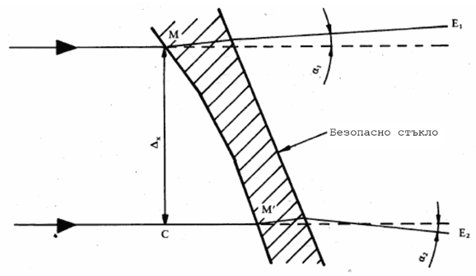
Фигура 6
Схематично изображение на оптичното изкривяване
Забележки: | Δ_{α} = α₁ − α₂, | оптично изкривяване в направлението MM′.
 | Δ_{x} = MC | разстояние между двете прави линии, успоредни на направлението на наблюдението и минаващи през точките М и M′.
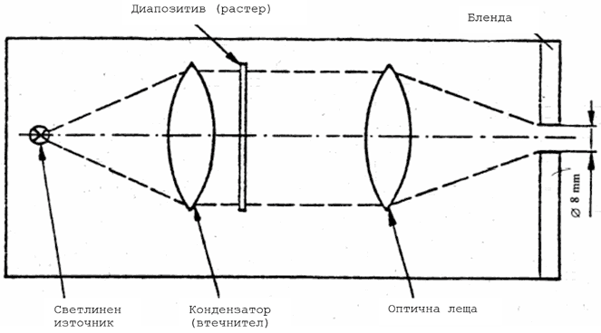
Фигура 7
Оптична система на проектора
9.2.1.2.1. Проектор със задоволително качество с точков източник на светлина с висока интензивност, който притежава примерно следните характеристики:
- минимално фокусно разстояние 90 mm,
- отвор с приблизителни размери 1 / 2,5,
- кварцова халогенна лампа за 150 Вт (ако се използва без филтър),
- кварцова халогенна лампа за 250 Вт (ако се използва зелен филтър).
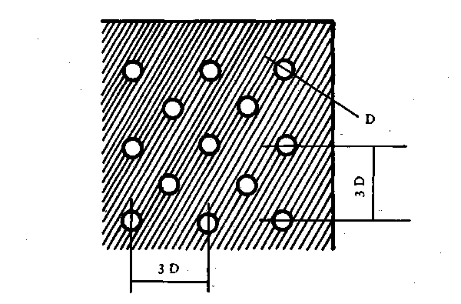
Фигура 8
Увеличен участък от диапозитива
Проекторът е изобразен схематично на фигура 7. На около 10 mm от оптичното стъкло на обектива е поставена диафрагма с диаметър 8 mm.
9.2.1.2.2. Диапозитиви (растери), които изобразяват, например, мрежи от светли кръгчета на тъмен фон (виж фигура 8). Диапозитивите трябва да притежават високо качество и задоволителна контрастност за да може измерванията да бъдат извършвани с грешка не по-голяма от 5 %. В отсъствие на изпитваното безопасно стъкло, размерите на кръгчетата трябва да бъдат такива, че при тяхното проектиране върху екрана същите да образуват мрежа от кръгчета с диаметър ((R₁ + R₂)/R₁) Δ_{x}, където Δ_{x} = 4 mm (виж фигури 6 и 9).
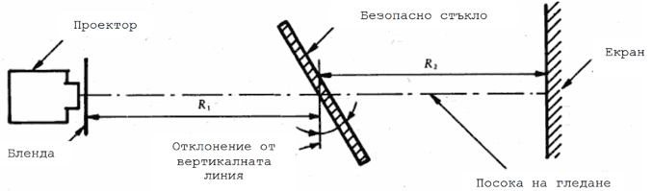n
R₁ = 4 m
R₂ = 2 do 4 m (предпочитано 4 m)
Фигура 9
Конфигурация на оборудването за изпитването на оптично изкривяване
9.2.1.2.3. Опорна стойка, за предпочитане от тип, който дава възможност за вертикално и хоризонтално сканиране, както и за въртене на безопасното стъкло.
9.2.1.2.4. Контролен шаблон за измерване на измененията на размерите, който дава възможност за извършване на бърза оценка. Подходящ шаблон от въпросния тип е показан на фигура 10.
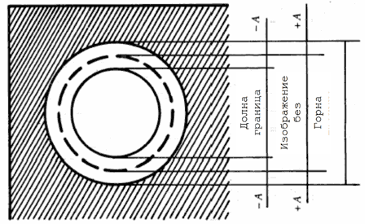
Фигура 10
Модел на подходящ контролен шаблон

9.2.1.3. Изпитвателна процедура
9.2.1.3.1. Общи условия
Безопасното стъкло се разполага върху опорната стойка (точка 9.2.1.2.3) под зададения ъгъл на наклона. Изпитвателното изображение се проектира през подложената на изпитване повърхност. Безопасното стъкло се завърта или измества в хоризонтално или вертикално направление, което дава възможност за изследване на цялата предназначена за изпитване повърхност.
9.2.1.3.2. Оценка с помощта на контролен шаблон
В случаите, когато е приемливо извършването на бърза оценка с точност, която не е по-голяма от 20 %, стойността на А (виж фигура 10) се изчислява от граничната стойност Δα_{L} на изменението на отклонението и стойността на R₂, т.е. разстоянието между безопасното стъкло и проекционния екран:
A = 0,145 Δα_{L} ∙ R₂
Зависимостта между изменението на диаметъра на проектираното изображение Δd и изменението на ъгловото отклонение Δα се определя от формулата:
Δd = 0,29 Δα ∙ R₂
където:
Δd е представено в милиметри,
А е представено в милиметри,
Δα_{L} е представено в дъгови минути,
Δα е представено в дъгови минути, и
R₂ е представено в метри.
9.2.1.3.3. Измерване с помощта на фотоелектрическо приспособление
Когато е необходимо прецизно измерване с грешка, по-малка от 10 % от граничната стойност, стойността на Δd се измерва върху оста на проекцията, като ширината на светлинното петно се взема в мястото, където яркостта е 0,5 от максималната яркост на светлинното петно.

9.2.1.4. Представяне на резултатите
Оптичното изкривяване на безопасните стъкла се оценява чрез измерване на Δd във всички направления и точки от изследваната повърхност, което дава възможност за определяне на Δd max.

9.2.1.5. Алтернативен метод
Допуска се изпитване чрез стриоскопичен метод като алтернатива на проекционните методи, при условие че са спазени изискванията по отношение на точността на измерванията, посочени в точки 9.2.1.3.2 и 9.2.1.3.3.
9.2.1.6. Разстоянието Δх трябва да бъде 4 mm.
9.2.1.7. Предното стъкло трябва да бъде разположено под ъгъл на наклона, съответстващ на ъгъла на наклона при неговото положение върху трактора.
9.2.1.8. Оста на проекцията в хоризонталната равнина трябва да бъде практически перпендикулярна на следата на предното стъкло във въпросната равнина.
9.2.2. Измерванията се извършват в зоната I, определена в точка 9.2.5.2 от настоящото приложение.
9.2.2.1. При трактори, за които определянето на зона I, в съответствие с определението в точка 9.2.5.2 от настоящото приложение е невъзможно, изпитването се провежда в зона I, в съответствие с определението в точка 9.2.5.3 от настоящото приложение’.

9.2.2.2. Тип трактори
Изпитването трябва да се повтори, ако предното стъкло е предназначено за монтиране на тип трактори, предното поле на видимост на който се различава от полето на видимост на типа трактори, по отношение на който е било предоставено типовото одобрение за съответното предно стъкло.

9.2.3. Индекси на трудност на второстепенните характеристики

9.2.3.1. Характер на материала
Полирано (плоско) стъкло | Флоат стъкло | Листово стъкло
1 | 1 | 2

9.2.3.2. Други второстепенни характеристики
Останалите второстепенни характеристики не се вземат под внимание.

9.2.4. Брой на изпитваните проби
За изпитване се представят четири образеца.

9.2.5. Дефиниране на зоната на видимост на предните стъкла на тракторите
9.2.5.1. Зоната на видимост се дефинира въз основа на:
9.2.5.1.1. контролната точка, определена в точка 1.2 от приложението „Поле на видимост“ към Директива [74/347/ЕИО]. По-нататък в текста тази точка е обозначена с О;
9.2.5.1.2. правата линия ОQ, представляваща хоризонтална права линия, минаваща през контролната точка и перпендикуляра на надлъжната равнина на симетрия на трактора;
9.2.5.2. зона I е зоната от предното стъкло, ограничена от линиите на пресичане на предното стъкло със следните четири равнини:
Р₁ – вертикалната равнина, минаваща през О и образуваща ъгъл 15° наляво от надлъжната равнина на симетрия на трактора,
Р₂ – вертикалната равнина, симетрична на Р₁ по отношение на надлъжната равнина на симетрия на трактора.
Ако това е невъзможно (например, при липса на надлъжна равнина на симетрия), Р₂ е равнината, симетрична на Р₁ по отношение на надлъжната равнина на трактора, която минава през контролната точка.
Р₃ – равнината, минаваща през правата линия OQ и образуваща ъгъл 10° над хоризонталната равнина.
Р₄ – равнината, минаваща през правата линия OQ и образуваща ъгъл 8° под хоризонталната равнина.
9.2.5.3. При тракторите, за които не е възможно определянето на зоната I, дефинирана в точка 9.2.5.2 от настоящото приложение, зоната I’ включва цялата повърхност на предното стъкло.

9.2.6. Тълкуване на резултатите
Счита се, че даден тип предни стъкла удовлетворява изискванията, предявени по отношение на оптичното изкривяване, ако при проведеното върху четирите образци изпитване, оптичното изкривяване не е по-голямо от максималната стойност 2′ за зони I и I’.
9.2.6.1. Не се извършват измервания в 100-милиметровата периферийна зона.
9.2.6.2. При състоящите се от две части предни стъкла не се извършват измервания в ивицата с ширина 35 mm, измерена от края на стъклото, която може да бъде съседна на разделителя на стъклото.

9.3. Изпитване на раздвояване на изображението

9.3.1. Обхват на приложение
Допускат се два изпитвателни метода.
- изпитване с мишена, и
- изпитване с колимационен телескоп.
Тези изпитвателни методи могат, според конкретната необходимост, да се прилагат за целите на типовото одобрение за компонент, контрола върху качеството или оценката на изделията.
9.3.1.1. Изпитване с мишена
9.3.1.1.1. Оборудване
Този метод предвижда зрително изследване на осветена мишена през безопасното стъкло. Мишената може да конструирана по такъв начин, че изпитването да може да се извършва на простия принцип „вижда се, не се вижда“.
По възможност, мишената трябва да съответства на един от следните типове:
а) осветена пръстеновидна мишена, външният диаметър на която D формира ъгъл от η дъгови минути в разположена на х метра точка (фигура 11 а); или;
б) осветена мишена от типа “пръстен – петно”, размерите на която са такива, че разстоянието D от точка, разположена в края на петното, до най-близката точка от вътрешността на окръжността, формира ъгъл от η дъгови минути в разположена на х метра точка (фигура 11 б);
където:
η е граничната стойност на раздвояването на вторичното изображение,
х е разстоянието между безопасното стъкло и мишената (не по-малко от 7 m),
D се дава от формулата:
D = x ∙ tan η
Осветената мишена се състои от светлинна клетка с приблизителни размери 300 mm х 300 mm х 150 mm, предната част на която от съображения за удобство е изработена от стъкло, облепено с черна непрозрачна хартия или снабдено с матово черно покритие. Клетката притежава подходящ светлинен източник. Върху вътрешната повърхност на клетката е нанесено матово покритие от бяла боя. Допуска се използване на мишени с друга форма в съответствие с показаното на фигура 14. Приемливо е, също така, да се извърши подмяна на мишената с проекционен апарат, което предполага изследване на получените изображения върху екран.
9.3.1.1.2. Изпитвателна процедура
Безопасното стъкло се разполага при зададения ъгъл на наклона върху подходяща стойка по такъв начин, че наблюдението да се извършва в хоризонталната равнина, минаваща през центъра на мишената.
Наблюдението на светлинната клетка трябва да се извършва в тъмно или полу-тъмно помещение. Трябва да се изследват всички участъци от стъклото, за да могат да бъдат открити всички възможни вторични изображения на осветената мишена. Предното стъкло трябва да се завърта по начин, който съхранява необходимото направление на наблюдението. За целите на наблюдението може да се използва зрителна тръба.
9.3.1.1.3. Представяне на резултатите
Определя се дали:
- при използване на мишената а) (виж фигура 11 а), е налице разделяне между първичното и вторичното изображение на пръстена, т.е. дали е превишена граничната стойност η, или
- при използване на мишената б) (виж фигура 11 б), вторичното изображение на петното излиза отвъд точката на докосване до вътрешния ръб на пръстена, т.е. дали е превишена граничната стойност η.
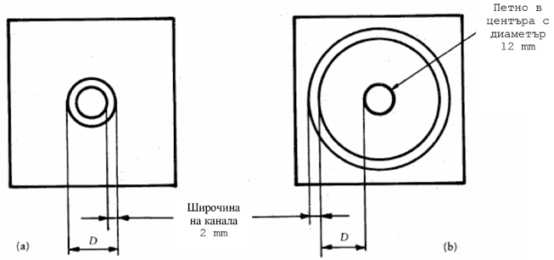
Фигура 11
Размери на мишените
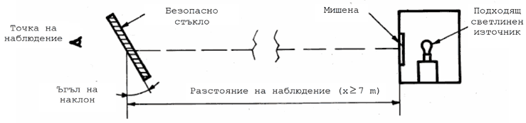
Фигура 12
Конфигурация на оборудването
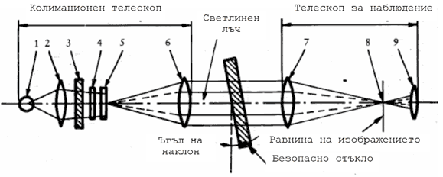
1. Лампичка.
2. Кондензатор с отвор > 8.6 mm.
3. Екран от матово стъкло с отвор > отвора на кондензатора.
4. Цветен филтър с диаметър > 8.6 mm с централен отвор с диаметър приблизително 0,3 mm.
5. Пластина с полярни координати с диаметър > 8.6 mm.
6. Ахроматична леща, f ≥ 86 mm, отвор = 10 mm.
7. Ахроматична леща, f ≥ 86 mm, отвор = 10 mm.
8. Черна точка с диаметър приблизително 0,3 mm.
9. Ахроматична леща, f = 20 mm, отвор ≤ 10 mm.
Фигура 13
Оборудване за изпитването с колимационен телескоп

9.3.1.2. Изпитване с колимационен телескоп
При необходимост се прилага процедурата, описана в тази точка.
9.3.1.2.1. Оборудване
Оборудването се състои от колимационен телескоп и телескоп и може да бъде конфигурирано в съответствие с фигура 13. Независимо от това, може да се използва всяка друга еквивалентна оптична система.
9.3.1.2.2. Изпитвателна процедура
Колимационният телескоп създава в безкрайността изображение на системата в полярни координати с ярка точка в нейния център (виж фигура 14). Във фокалната равнина на използвания за наблюденията телескоп, върху оптичната ос, се разполага малка непрозрачна точка, диаметърът на която е малко по-голям от размера на проектираната ярка точка, по причина на което същата засенчва ярката точка.
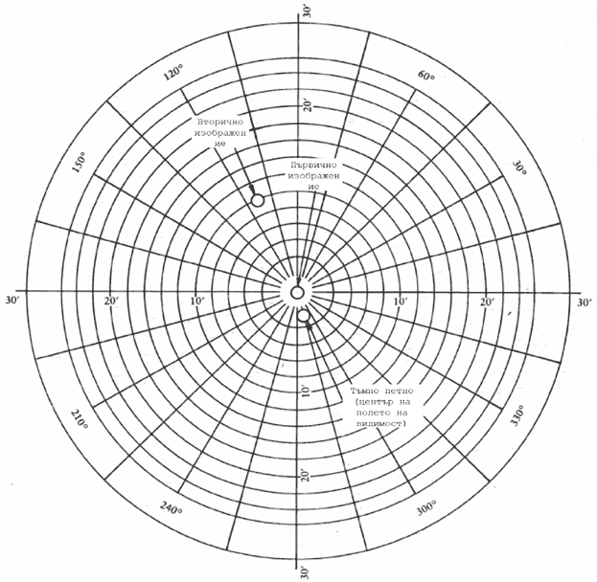
Фигура 14
Пример за наблюдение съгласно метода за изпитване с колимационен телескоп
Когато изпитваната проба, който генерира вторично изображение, бъде разположен между телескопа и колимационния телескоп, на известно разстояние от центъра на системата с полярните координати се появява втора ярка точка с по-малка интензивност. Може да се приеме, че отделянето на вторичното изображение съответства на разстоянието между двете ярки точки, наблюдавани с помощта на телескопа (виж фигура 14). (Разстоянието между черната точка и ярката точка в центъра на системата с полярните координати представлява оптичното отклонение).
9.3.1.2.3. Представяне на резултатите
Отначало, безопасното стъкло се изследва чрез елементарно сканиране, което дава възможност за определяне на участъка, генериращ най-значимото вторично изображение. След това, въпросният участък се изследва с помощта на колиматорната система под съответния ъгъл на наклона. Измерва се максималното отделяне на вторичното изображение.
9.3.1.3. Направлението на наблюдение в хоризонталната равнина трябва да съхрани своята приблизителна перпендикулярност спрямо следата на предното стъкло в същата равнина.
9.3.2. Измерванията се извършват в зависимост от категорията на трактора в зоните, определени в точка 9.2.2.

9.3.2.1. Тип трактори
Изпитването трябва да се повтори, ако предното стъкло е предназначено за монтиране на тип трактори, предното поле на видимост на който се различава от полето на видимост на типа трактори, по отношение на който е било предоставено типовото одобрение за съответното предно стъкло.

9.3.3. Индекси на трудност на второстепенните характеристики

9.3.3.1. Характер на материала
Полирано (плоско) стъкло | Флоат стъкло | Листово стъкло
1 | 1 | 2

9.3.3.2. Други второстепенни характеристики
Останалите второстепенни характеристики не се вземат под внимание.

9.3.4. Брой на изпитваните проби
За изпитване се представят четири образеца.

9.3.5. Тълкуване на резултатите
Счита се, че даден тип предни стъкла удовлетворява изискванията, предявени по отношение на разделянето на вторичното изображение, ако при проведеното върху четирите образци изпитване, разделянето на първичното от вторичното изображение не е по-голямо от максималната стойност 15′.
9.3.5.1. Не се извършват измервания в 100-милиметровата периферийна зона.
9.3.5.2. При състоящите се от две части предни стъкла не се извършват измервания в ивицата с ширина 35 mm, измерена от края на стъклото, която може да бъде съседна на разделителя на стъклото.

9.4. Изпитване за различимост на цветовете
Ако предното стъкло е оцветено в зоните, определени в съответствие с точки 9.2.5.2 - 9.2.5.3, четирите образци се подлагат на проверка за различимост на следните цветове:
бял,
селективен жълт,
червен,
зелен,
син,
кехлибареножълт.

10. ИЗПИТВАНЕ НА ОГНЕУСТОЙЧИВОСТ

10.1. Цел и обхват на приложение
Този метод дава възможност за определяне на скоростта на хоризонталното горене на материалите, използвани в кабините на тракторите, след подлагане на същите на въздействието на неинтензивен пламък. Методът дава възможност за тестване на материалите и компонентите на вътрешното обзавеждане на тракторите поотделно или в комбинации с дебелина до 15 mm. Той се използва за оценка на равномерността на серийно произвежданите материали от гледна точка на тяхната запалимост. Поради многобройните различия между реалните експлоатационни условия (приложение и ориентиране във вътрешността на трактора, условия на употреба, източник на възпламеняване и т.н.) и точно предписаните условия при провеждането на изпитванията, не може да се счита, че този метод може да се прилага за оценка на всички характеристики на горене на реално срещаните трактори.

10.2. Определения
10.2.1. Скорост на горене: отношение между дължината на изгорялата част, измерено в съответствие с този метод, и времето, необходимо за изгарянето на въпросната част.
Скоростта на горене се представя в милиметри за минута.
10.2.2. Композиционен материал: материал, който се състои от няколко слоя от сходни или различни материали, съединени повърхностно помежду си чрез циментиране, слепване, заваряване и т.н. Когато в зоната на съединяване на различните материали има участъци на нарушаване на монолитността (например, наличие на шевове, точки на високочестотно заваряване, нитови връзки и т.н.), които предразполагат към снемане на отделни образци в съответствие с точка 10.5, съответният материал не се разглежда като композиционен.
10.2.3. Изложена повърхност: повърхност, която е обърната към вътрешността на кабината (пътническото отделение) когато материалът е инсталиран на трактора.

10.3. Принцип
Образецът се разполага хоризонтално във U-образния държател и се подлага на въздействието на пламък с предварително известно нискоенергийно съдържание в продължение на 15 секунди в горивната камера, при което пламъкът въздейства върху свободния край на образеца. Изпитването дава възможност за определяне на възможността за, и момента в който, пламъкът изгасва, или времето, за което пламъкът изминава определено разстояние.

10.4. Оборудване
10.4.1. Горивна камера (фигура 15), за предпочитане изработена от неръждаема стомана, с показаните на фигура 16 размери. В предния край на камерата е монтирано огнеустойчиво наблюдателно стъкло, което може да покрива целия преден край и може да бъде изработено под формата на панел за достъп.
Долната част на камерата притежава вентилационни отвори, а около цялата горна част е разположен вентилационен прорез. Горивната камера е разположена върху четири крачета с височина 10 mm.
Камерата може да има отвор в единия си край за пропускане на държателя, който захваща изпитваната проба; в противоположния край има отвор за линията на газа. Стопилката от материала се събира в съд (виж фигура 17), който е разположен върху долната част на камерата между вентилационните отвори без да засенчва, който и да било от тях.
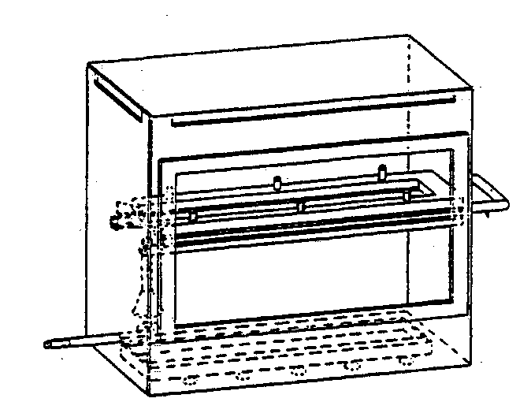
Фигура 15
Илюстрация на горивната камера с държателя за образеца и корито за събиране на течността
Размери в милиметри - допустими отклонения според ISO 2768
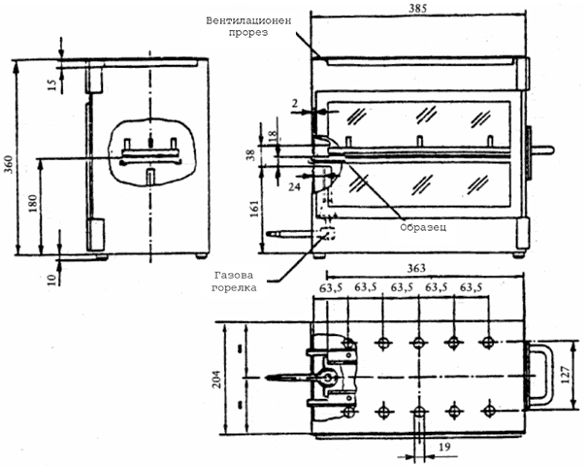
Фигура 16
Илюстрация на горивната камера
Размери в милиметри - допустими отклонения според ISO 2768
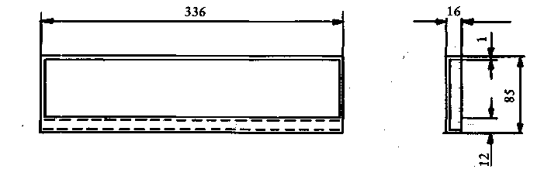
Фигура 17
Илюстрация на коритото за събиране на течността
10.4.2. Държател за пробата, състоящ се от две U-образни метални пластини или корпуси, изработени от корозионно устойчив материал. Размерите са показани на фигура 18.
Долната плоча е снабдена с оси, горната от които има подходящо изпълнени отвори за целите на устойчивото поддържане на изпитваната проба. Осите също така изпълняват ролята на измервателни точки в началото и в края на разстоянието на горенето.
Върху долната U-образна плоча се монтира опора под формата на топлоустойчива тел с диаметър 0,25 mm, която пресича плочата през интервали от по 25 mm (виж фигура 19).
Размери в милиметри - допустими отклонения според ISO 2768
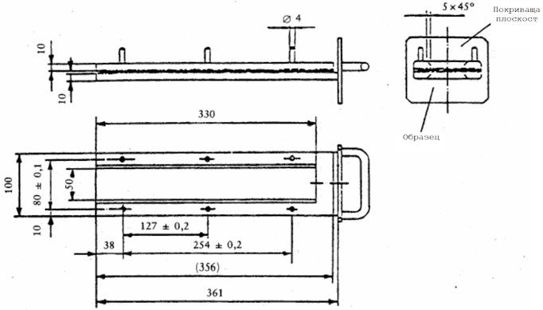
Фигура 18
Илюстрация на държателя за пробата
Размери в милиметри - допустими отклонения според ISO 2768
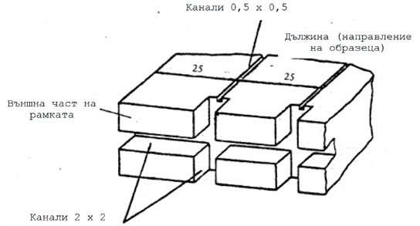
Фигура 19
Илюстрация на частта от долната U-образна плоча за разполагане на телената опора
Равнината на долната страна на образеца трябва да бъде на височина 178 mm над подовата плоча. Разстоянието между предния ръб на държателя за образеца и края на камерата трябва да бъде 22 mm; разстоянието между надлъжните страни на държателя за образеца и страните на камерата трябва да бъде 50 mm (всички вътрешни размери). (Виж фигури 15 и 16).
10.4.3. Газова горелка. Този малък източник на запалване представлява бунзенова горелка с вътрешен диаметър 9,5 mm. Разположена е в изпитвателния шкаф по начин, при който центърът на нейната дюза се намира на разстояние 19 mm под центъра на долния ръб на отворения край на изпитваната проба (виж фигура 16).
10.4.4. Изпитвателен газ. Осигуряваният за горелката газ трябва да има калорийно съдържание около 38 MJ/m³ (например природен газ).
10.4.5. Метален гребен с дължина най-малко 110 mm, притежаващ между седем и осем гладки заоблени зъба на разстояние 25 mm един от друг.
10.4.6. Хронометър, работещ с точност до 0,5 секунди.
10.4.7. Смукателен шкаф. Горивната камера може да се разположи в смукателен шкаф при условие, че вътрешният обем е най-малко 20, но не повече от 110 пъти по-голям от обема на горивната камера, и при условие, че размерът на височината, ширината или дължината на смукателния шкаф не е по-голям от 2 ½ пъти спрямо който и да било от останалите два размера.
Преди изпитването се измерва вертикалната скорост на преминаващия през смукателния шкаф въздух на разстояние 100 mm пред и след крайното положение, в което се разполага горивната камера. Въпросната скорост трябва да бъде между 0,10 и 0,30 m/sec, което е предпоставка за предотвратяване на вероятните неудобства, свързани с въздействието на продуктите от горенето върху провеждащия изпитването. Възможно е да се работи със смукателен шкаф с естествена вентилация и подходяща скорост на въздуха.

10.5. Изпитвани проби

10.5.1. Форма и размери
Формата и размерите на образците са показани на фигура 20. Дебелината на образеца съответства на дебелината на изпитваното изделие. Тя не трябва да бъде по-голяма от 13 mm. Ако начинът на вземане на образците дава възможност за това, образецът трябва да притежава напречно сечение с постоянна величина по протежението на цялата своя дължина. Ако формата и размерите на изделието не дават възможност за снемане на образец с дадения размер, се спазват следните минимални размери:
а) за образци с ширина между 3 и 60 mm дължината трябва да бъде 356 mm. В този случай материалът се подлага на изпитване по ширината на изделието;
б) за образци с ширина между 60 m и 100 mm дължината трябва да бъде най-малко 138 mm. В този случай потенциалното разстояние на изгарянето съответства на дължината на образеца, при което измерването започва в първата измервателна точка.
в) образците с ширина по-малка от 60 mm и дължина по-малка от 356 mm и образците с ширина между 60 и 100 mm и дължина по-малка от 138 mm, както и образците с ширина по-малка от 3 mm, не могат да се изпитват по този метод.

10.5.2. Снемане на изпитваните проби
От подложения на изпитване материал се снемат най-малко пет образци. При материали с различаващи се скорости на горене в различните им направления (което се установява в рамките на предварителни изпитвания) петте (или повече) образеца се снемат и поставят върху изпитвателната установка така, че да може да бъде измерена възможно най-високата скорост на горене. Когато материалът се осигурява под формата на ширини, се отрязва покриващ цялата ширина участък с дължина най-малко 500 mm. Образците се вземат от именно този участък така, че да бъдат на най-малко 100 mm от края на материала и на еднакво разстояние един от друг.
По същия начин се снемат образци от готовите изделия, стига формата на изделието да позволява това. Когато дебелината на изделието е по-голяма от 13 mm, същата се свежда до не повече от 13 mm чрез механично въздействие върху страната, която не е обърната към пътническото отделение.
Композиционните материали (виж точка 10.2.2) се изпитват извършвайки допускането, че същите притежават еднородна структура.
В случай, че материалите са изградени от насложени един върху друг слоеве с различен състав, които не са композиционни материали, всички слоеве от материала, разположени на дълбочина до 13 mm от обърнатата към пътническото отделение повърхност се изпитват поотделно.
Размери в милиметри
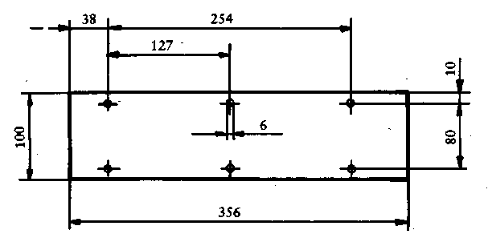
Фигура 20
Образец

10.5.3. Кондициониране
Образците се кондиционират в продължение на най-малко 24 часа, но не повече от 7 денонощия, при температура 23 ± 2 °С и относителна влажност 50 ± 5 % и трябва да остават в тези условия до непосредственото начало на изпитването.

10.6. Процедура
10.6.1. Образците се поставят с повърхността на власинките или кичурите върху плоска повърхност и с помощта на гребена се извършва двукратно разчесване срещу власинките (10.4.5).
10.6.2. Образецът се поставя в държателя за образеца (10.4.2) така, че изложената страна да бъде обърната надолу към пламъка.
10.6.3. Газовият пламък се регулира за височина 30 mm посредством марката в камерата, при което въздушният смукател на горелката остава в затворено положение. Преди началото на първото изпитване пламъкът на горелката трябва да е горял в продължение на най-малко 1 мин с цел стабилизиране.
10.6.4. Държателят за образеца се вкарва в горивната камера така, че краят на образеца да влезе в контакт с пламъка и след 15 секунди газовият поток се прекъсва.
10.6.5. Измерването на времето на горене започва в момента, когато долната част на пламъка премине през първата измервателна точка. Наблюдава се разпространението на пламъка откъм онази страна, която изгаря по-бързо от другата страна (горната или долната страна).
10.6.6. Измерването на времето на горене приключва при достигането на пламъка до последната измервателна или изгасването на пламъка преди достигането до последната измервателна точка. Ако пламъкът не успее да достигне последната измервателна точка, се измерва разстоянието на изгарянето до точката, където пламъкът изгасва. Разстоянието на изгарянето представлява разрушената част от изпитваната проба, която в процеса на изгарянето бива унищожена или по своята повърхност или във вътрешността си.
10.6.7. Когато образецът не се възпламенява или не продължава да гори след изгасването на горелката, или когато пламъкът изгасва преди достигането до първата измервателна точка, при което времето на изгарянето е практически несъществуващо, в изпитвателният протокол се вписва показател за времето на горене 0 mm/мин.
10.6.8. При провеждане на поредица от изпитвания или повторения на изпитванията трябва да се вземат мерки така, че максималната температура в горивната камера и държателя за образеца преди началото на всяко следващо изпитване да бъде 30 °С.

10.7. Изчисления
Скоростта на горене, В, в милиметри за минута, се дава чрез формулата
B = (s/t) × 60
където:
s e разстоянието на изгарянето, в милиметри;
t е времето за изгаряне на разстояние s, в секунди.

10.8. Индекси на трудност на второстепенните характеристики
Вторичните характеристики не се вземат под внимание.

10.9. Тълкуване на резултатите
Счита се, че безопасните стъкла с пластмасово покритие (2.3) и стъклопластмасаовите безопасни стъкла (2.4) удовлетворяват изискванията по отношение на характеристиките на горенето, ако скоростта на горене не е по-висока от 250 mm/мин.

11. ИЗПИТВАНЕ НА ВЪЗДЕЙСТВИЕ НА ХИМИЧЕСКИ ВЕЩЕСТВА

11.1. Използвани химически вещества
11.1.1. Неабразивен сапунен разтвор: 1 тегловни % калиев олеат в дейонизирана вода.
11.1.2. Почистващо средство за стъклени повърхности: воден разтвор на изопропанол и дипропилен гликол монометилов етер, при концентрация на всеки от тях 5-10 тегловни %, и амониев хидроокис при концентрация 1-5 тегловни %.
11.1.3. Неразреден денатуриран алкохол: една обемна част метилов алкохол в десет обемни части етилов алкохол.
11.1.4. Еталонна бензинова смес, която се състои от 50 обемни % толуол, 30 обемни % 2,2,4-триметилпентан, 15 обемни % 2,4,4-триметил-1-пентан и 5 обемни % етилов алкохол.
11.1.5. Еталонен керосин: смес от 50 обемни % n-октан и 50 обемни % n-декан.

11.2. Изпитвателен метод
Два изпитвателни образеца с размери 180 х 25 mm се подлагат на въздействието на всяко от химическите вещества, посочени в точка 11.1, като за всяко изпитване и за всяко химическо вещество се използва нов образец. След всяко изпитване, образците се промиват в съответствие с указанията на производителя, след което същите се оставят в продължение на 48 часа на въздух при температура 23 ± 2° С и относителна влажност 50 ± 5 %. Тези условия се поддържат в хода на всички изпитвания. Образците се потапят напълно в изпитвателната течност и се оставят в нея в продължение на една минута, след което се изваждат и подсушават веднага с (чисто) памучно парче плат с абсорбционни свойства.

11.3. Индекси на трудност на вторичните характеристики
 | Безцветно | Оцветено
Оцветяване на пластмасовия междинен слой,или пластмасовото покритие | 1 | 2
Второстепенните характеристики не се вземат под внимание.

11.4. Тълкуване на резултатите
11.4.1. Счита се, че изпитването за определяне на устойчивостта на въздействието на химически вещества е излъчило положителен резултат, ако не е настъпило размекване или разтваряне на повърхността, образуване на пукнатини или забележимо намаляване на прозрачността на изпитваните проби.
11.4.2. Счита се, че даден комплект образци, представени за типово одобрение за компонент, удовлетворява изискванията по отношение на устойчивостта на въздействието на химически вещества, ако е изпълнено едно от следните условия:
11.4.2.1. всички изпитвания са излъчили положителни резултати;
11.4.2.2. едното от изпитванията е излъчило незадоволителен резултат, но е била проведена нова поредица от изпитвания върху друг комплект образци, която е излъчила положителни резултати.
__________________

ê 89/173/EИО
ПРИЛОЖЕНИЕ III Г
ПРЕДНИ СТЪКЛА ОТ ЗАКАЛЕНО СТЪКЛО

1. ДЕФИНИРАНЕ НА ТИПА
Счита се, че изработени от закалено стъкло предни стъкла принадлежат към различни типове, ако се различават помежду си най-малко по отношение на една от следните основни или второстепенни характеристики.

1.1. Към основните характеристики спадат:
1.1.1. фирменото наименование или търговската марка;
1.1.2. формата и размерите.
За целите на изпитванията на раздробяване и механична якост изработените от закалено стъкло предни стъкла се разглеждат като принадлежащи към една от следните две групи:
1.1.2.1. плоски предни стъкла, и
1.1.2.2. изпъкнали предни стъкла;
1.1.3. категорията на дебелината, към която принадлежи номиналната дебелина ‘е’ (допустимото отклонение при изработката е ± 0,2 mm):
- категория I: |  | e ≤ 4,5 mm
- категория II: | 4,5 mm < | e ≤ 5,5 mm
- категория III: | 5,5 mm < | e ≤ 6,5 mm
- категория IV: | 6,5 mm < | e

1.2. Към второстепенните характеристики спадат:
1.2.1. вида на стъклото (полирано (плоско), флоат, листово),
1.2.2. оцветяването (безцветно или оцветено),
1.2.3. наличието или отсъствието на проводници,
1.2.4. наличието или отсъствието на ивици на затъмнение.

2. ИЗПИТВАНЕ НА РАЗДРОБЯВАНЕ

2.1. Индекси на трудност на второстепенните характеристики
2.1.1. Под внимание се взема единствено вида на материала.
2.1.2. Счита се, че флоат стъкло и листовото стъкло имат еднакви индекси на трудност.
2.1.3. Изпитванията на раздробяване трябва да се повтарят при преход от полирано (плоско) стъкло към флоат или листово стъкло, и обратно.
2.1.4. Изпитванията трябва да се повтарят, ако се използват неоцветени ивици на затъмнение.

2.2. Брой на пробите
На изпитване се подлагат шест проби от серията образци с най-малка разгъната площ и шест проби от серията образци с най-голяма разгъната площ, взети в съответствие с приложение III Н.

2.3. Различни зони от стъклото
Предните стъкла от закалено стъкло трябва да притежават две основни зони: FI и FII. Те могат, също така, да притежават една междинна зона – FIII.
Тези зони са дефинирани по-долу:
2.3.1. зона FI: периферна зона на раздробяването с ширина не по-малка от 7 cm около целия край на предното стъкло, включваща външна ивица с ширина 2 cm, която не се взема под внимание при оценката на резултатите;
2.3.2. зона FII: видима зона на различното раздробяване, която включва винаги правоъгълен участък с височина не по-малка от 20 cm и дължина не по-малка от 50 cm.
2.3.2.1. Центърът на правоъгълния участък е разположен във вътрешността на кръг с радиус 10 cm, центърът на който съвпада с проекцията на контролната точка.
2.3.2.2. При тракторите, за които не е възможно да се определи контролната точка, положението на видимата зона трябва да бъде посочено в изпитвателния протокол.
2.3.2.3. Височината на правоъгълния участък може да бъде намалена до 15 cm за предни стъкла с височина по-малка от 44 cm;
2.3.3. зона FIII: междинна зона с ширина не по-голяма от 5 cm, разположена между зоните FI и FII.

2.4. Метод за изпитване
Прилага се изпитвателният метод, описан в точка 1 от приложение III В.

2.5. Точки на удара (виж приложение III О, фигура 2)
2.5.1. Точките на удара се избират както следва:
точка 1: в централната част от зона FII, в участък с високо или ниско напрежение;
точка 2: в зона FIII, възможно най-близо до вертикалната равнина на симетрия на зона FII;
точки 3 и 3’: на разстояние 3 cm от краищата на една от средните линии на образеца; при наличие на знак за хващане едната от точките на удара трябва да бъде близо до края, върху който е нанесен знака за хващането, а другата – близо до противоположния край;
точка 4: в място, където радиусът на кривината върху най-дългата средна линия е най-малък;
точка 5: на разстояние 3 cm, както отляво, така и отдясно, от края на пробата, в място, където радиусът на кривината на контура е най-малък.
2.5.2. Изпитването на раздробяване се провежда във всяка от точките 1, 2, 3, 3’, 4 и 5.

2.6. Тълкуване на резултатите
2.6.1. Счита се, че дадено изпитване е излъчило положителен резултат, ако раздробяването удовлетворява всички условия, посочени в точки 2.6.1.1, 2.6.1.2 и 2.6.1.3 по-долу.

2.6.1.1. Зона FI
2.6.1.1.1. Броят на фрагментите във всеки квадрат с размери 5 х 5 cm е не по-малък от 40 и не по-голям от 350; независимо от това, когато общият брой е по-малък от 40, ако броят на фрагментите в който и да било квадрат с размери 10 х 10 cm, във вътрешността на който се намира квадрата с размери 5 х 5 cm, е не по-малък от 160, резултатът е положителен.
2.6.1.1.2. За целите на горното правило, отломък, който е разделен от страна на квадрат, се приема за половин отломък.
2.6.1.1.3. Раздробяването не се проверява в ивицата с ширина 2 cm около края на пробите, представляваща рамката на стъклото, както и в участъка с радиус 7,5 cm около точката на удара.
2.6.1.1.4. Допуска се наличие на не повече от три отломъка с повърхност по-голяма от 3 см². В който и да било кръг с диаметър 10 cm не трябва да има повече от два такива отломъка.
2.6.1.1.5. С изключение на случаите, предвидени в точка 2.6.2.2 по-долу, се допуска наличието на фрагменти с продълговата форма с дължина не по-голяма от 7,5 cm при условие, че същите не притежават остри краища. Ако продълговатите фрагменти са отчупени от края на стъклото, образуваният от тях ъгъл не трябва да бъде по-голям от 45°.

2.6.1.2 Зона FII
2.6.1.2.1. Остатъчната видимост след раздробяването на стъклото се изследва в правоъгълния участък, дефиниран в точка 2.3.2. В този правоъгълен участък, общата повърхност на фрагментите с повърхност по-голяма от 2 см² трябва да съставлява не по-малко от 15 % от площта на правоъгълния участък; независимо от това, при предните стъкла с височина по-малка от 44 cm, или стъклата с монтажен ъгъл по отношение на вертикалата по-малък от 15°, процентната видимост трябва да бъде не по-малка от 10 % от площта на съответния правоъгълен участък.
2.6.1.2.2. С изключение на случая, предвиден в точка 2.6.2.2, не се допуска наличие на фрагменти с повърхност по-голяма от 16 см².
2.6.1.2.3. В радиус 10 cm около точката на удара, но само в онази част от кръга, която е включена в зоната FII, се допуска наличие на три отломъка с повърхност по-голяма от 16, но не по-голяма от 25 см².
2.6.1.2.4. Фрагментите трябва да имат правилна форма и да не притежават изпъкналости от типа, упоменат в точка 2.6.1.2.4.1. Независимо от това, допуска се наличие на не повече от 10 отломъка с неправилна форма в който и да било правоъгълник с размери 50 х 20 cm, и не повече от 25 такива отломъка върху цялата повърхност на предното стъкло.
Никой от тези фрагменти не трябва да притежава остри изпъкналости с дължина по-голяма от 35 mm, измерена в съответствие с точка 2.6.1.2.4.1.
2.6.1.2.4.1. Счита се, че даден отломък има неправилна форма, ако същият не може да се впише в кръг с диаметър 40 mm, ако притежава поне една изпъкналост с дължина по-голяма от 15 mm, измерена между върха на изпъкналостта и сечението, ширината на което е равна на дебелината на стъклото, и ако притежава една или няколко изпъкналости, ъгълът на заострянето на които е по-малък от 40°.
2.6.1.2.5. С изключение на случая, предвиден в точка 2.6.2.2, се допуска наличие на фрагменти с продълговата форма в зона FII като цяло, при условие, че дължината на същите не е по-голяма от 10 cm.

2.6.1.3. Зона FIII
Характеристиките на раздробяването в тази зона трябва да бъдат междинни между характеристиките на раздробяването, допустими за двете съседни зони (FI и FII).
2.6.2. Счита се, че дадено предно стъкло, представено за типово одобрение като компонент, удовлетворява изискванията от гледна точка на раздробяването, ако е изпълнено поне едно от следните условия:
2.6.2.1. всички изпитвания, проведени с използване на дефинираните в 2.5.1 точки на удара, са излъчили положителен резултат;
2.6.2.2. едно от изпитванията, проведени с използване на дефинираните в 2.5.1 точки на удара, е излъчило отрицателен резултат при отклонения, които не надхвърлят посочените по-долу граници:
зона FI: не повече от пет отломъка с дължина между 7,5 и 15 cm;
зона FII: не повече от три отломъка с повърхност между 16 и 20 см², разположени извън кръга с радиус 10 cm, центърът на който съвпада с точката на удара;
зона FIII: не повече от четири отломъка с дължина между 10 и 17,5 cm,
и е било проведено отново върху друга проба, която или удовлетворява изискванията от точка 2.6.1, или дава отклонения в посочените по-горе граници.
2.6.2.3. две от изпитванията, проведени с използване на дефинираните в 2.5.1 точки на удара, са излъчили отрицателен резултат при отклонения, които не надхвърлят посочените в точка 2.6.2.2 граници, и нова серия изпитвания върху нов комплект от проби е излъчила резултати, които удовлетворяват изискванията от точка 2.6.1, или не повече от две проби от новия комплект дават отклонения в посочените в точка 2.6.2.2 граници.
2.6.3. Ако бъдат констатирани горепосочените отклонения, същите трябва да се впишат в изпитвателния протокол, към който се прилагат снимки на съответните участъци от предното стъкло.

3. ИЗПИТВАНЕ НА УДАР С МОДЕЛ НА ГЛАВА

3.1. Индекси на трудност на второстепенните характеристики
Второстепенните характеристики не се вземат под внимание.

3.2. Брой на пробите
3.2.1. За всяка група закалени предни стъкла на изпитване се подлагат четири проби с приблизително най-малката разгъната площ и четири проби с приблизително най-голямата разгъната площ, като всичките осем проби са от типовете, избрани за целите на изпитванията на раздробяване (виж точка 2.2).
3.2.2. Съгласно алтернативен вариант, по преценка на лабораторията, която провежда изпитванията, за всяка категория на дебелина на предните стъкла, на изпитване се подлагат шест изпитвателни образеца с размери (1 100 х 500 mm) + 5 / -2 mm.

3.3. Метод за изпитване
3.3.1. Прилага се методът, описан в точка 3 от приложение III В.
3.3.2. Височината на падане е 1,50 m + 0 / - 5 mm.

3.4. Тълкуване на резултатите
3.4.1. Счита се, че изпитването е излъчило положителен резултат, ако предното стъкло или изпитваната проба са се разрушили.
3.4.2. Счита се, че дадена серия проби, представена за типово одобрение за компонент, удовлетворява изискванията от гледна точка на изпитването на удар с модел на глава, ако е изпълнено едното от следните две условия:
3.4.2.1. всички изпитвания са излъчили положителен резултат;
3.4.2.2. едното от изпитванията е излъчило незадоволителен резултат, но е била проведена нова поредица от изпитвания върху друг комплект проби или образци, която е излъчила положителни резултати.

4. ОПТИЧНИ СВОЙСТВА
Изискванията по отношение на оптичните свойства, посочени в точка 9 от приложение III В, се отнасят до всеки тип предни стъкла.
____________

ê 89/173/EИО
ПРИЛОЖЕНИЕ III Д
СТЪКЛА ОТ РАВНОМЕРНО ЗАКАЛЕНО СТЪКЛО, КОИТО НЕ СА ПРЕДНИ СТЪКЛА

1. ДЕФИНИРАНЕ НА ТИПА
Счита се, че изработени от равномерно закалено стъкло стъкла принадлежат към различни типове, ако се различават помежду си най-малко по отношение на една от следните основни или второстепенни характеристики.

1.1. Към основните характеристики спадат:
1.1.1. фирменото наименование или търговската марка;
1.1.2. характера на процеса на усилването (термично или химично);
1.1.3. категорията на формата; различават се две категории:
1.1.3.1. плоски стъкла, и
1.1.3.2. плоски и изпъкнали стъкла;
1.1.4. категорията на дебелината, към която принадлежи номиналната дебелина ‘е’ (допустимото отклонение при изработката е ± 0,2 mm):
- категория I: |  | e ≤ 3,5 mm
- категория II: | 3,5 mm < | e ≤ 4,5 mm
- категория III: | 4,5 mm < | e ≤ 6,5 mm
- категория IV: | 6,5 mm < | e

1.2. Към второстепенните характеристики спадат:
1.2.1. вида на материала (полирано (плоско) стъкло, флоат стъкло, листово стъкло),
1.2.2. оцветяването (безцветно или оцветено),
1.2.3. наличието или отсъствието на проводници,

2. ИЗПИТВАНЕ НА РАЗДРОБЯВАНЕ

2.1. Индекси на трудност на второстепенните характеристики
Материал | Индекс на трудност
Плоско стъкло | 2
Флоат стъкло | 1
Листово стъкло | 1
Други второстепенни характеристики не се вземат под внимание.

2.2. Вземане на пробите
2.2.1. За изпитване се вземат проби от всяка категория на формата и всяка категория на дебелината, които се произвеждат трудно, в съответствие със следния критерий:
2.2.1.1. За плоските стъкла, осигуряват се два комплекта проби, съответстващи на:
2.2.1.1.1. най-голямата разгъната площ,
2.2.1.1.2. най-малкия ъгъл между две съседни страни.
2.2.1.2. За плоските и изпъкналите стъкла, осигуряват се три комплекта проби, съответстващи на:
2.2.1.2.1. най-голямата разгъната площ,
2.2.1.2.2. най-малкия ъгъл между две съседни страни.
2.2.1.2.3. най-голямата височина на сегмента.
2.2.2. Счита се, че изпитванията, проведени върху проби, съответстващи на най-голямата площ, S, са приложими към всяка друга площ, по-малка от S + 5 %.
2.2.3. Ако представените проби дават ъгъл γ по-малък от 30°, се счита, че изпитванията са приложими към всички произвеждани стъкла с ъгъл по-голям от γ - 5°.
Ако представените проби дават ъгъл γ по-голям или равен на 30°, се счита, че изпитванията са приложими към всички произвеждани стъкла с ъгъл по-голям или равен на 30°.
2.2.4. Ако височината на сегмента h на представените проби е по-голяма от 100 mm, се счита, че изпитванията са приложими към всички произвеждани стъкла с височина на сегмента по-малка от h + 30 mm.
Ако височината на сегмента на представените проби е по-малка или равна на 100 mm, се счита, че изпитванията са приложими към всички произвеждани стъкла с височина на сегмента по-малка или равна на 100 mm.

2.3. Брой на пробите за едно изпитване
Броят на пробите във всяка група, в зависимост от категорията на формата, дефинирана в точка 1.1.3 по-горе, е както следва:
Тип на стъклото | Брой на пробите
Плоско (два комплекта) | 4
Плоско и изпъкнало (три комплекта) | 5

2.4. Метод за изпитване
2.4.1. Прилага се изпитвателният метод, описан в точка 1 от приложение III В.

2.5. Точки на удара (виж приложение III О, фигура 3)
2.5.1. За плоски стъкла и изпъкнали стъкла точките на удара, описани в, съответно, приложение III O, фигури 3 а и 3 б от една страна, и приложение III O, фигура 3в от друга страна, са както следва:
точка 1: на разстояние 3 cm от краищата на стъклото, в участъка, където радиусът на кривината на контура е най-малък;
точка 2: на разстояние 3 cm от края на една от средните линии, върху онази страна (ако такава има) от стъклото, върху която е нанесен знака за хващането;
точка 3: в геометричния център на стъклото;
точка 4: само за изпъкналите стъкла; тази точка се избира върху по-голямата средна линия в участъка от стъклото, където радиусът на кривината е най-малък.
2.5.2. Във всяка предписана точка на удара се провежда само едно изпитване.

2.6. Тълкуване на резултатите
2.6.1. Счита се, че дадено изпитване е излъчило положителен резултат, ако раздробяването удовлетворява следните условия:
2.6.1.1. Броят на фрагментите във всеки квадрат с размери 5 х 5 cm² е не по-малък от 40 и не по-голям от 400, или 450 по отношение на стъклата с дебелина не по-голяма от 3,5 mm.
2.6.1.2. За целите на горното правило, отломък, който е разделен от страна на квадрат, се приема за половин отломък.
2.6.1.3. Раздробяването не се проверява в ивицата с ширина 2 cm около края на пробите, представляваща рамката на стъклото, както и в участъка с радиус 7,5 cm около точката на удара.
2.6.1.4. Не се допуска наличие на фрагменти с повърхност по-голяма от 3 см², освен в участъците, посочени в точка 2.6.1.3.
2.6.1.5. Допускат се няколко отломъка с продълговата форма при условие, че:
- краищата им не са изострени,
- ако са отчупени от края на стъклото, образуваният от тях ъгъл не е по-голям от 45°,
и ако, с изключение на случаите, предвидени в точка 2.6.2.2 по-долу, същите имат дължина не по-голяма от 7,5 cm.
2.6.2. Счита се, даден комплект проби, представени за типово одобрение за компонент, удовлетворява изискванията от гледна точка на раздробяването, ако е изпълнено поне едно от следните условия:
2.6.2.1. всички изпитвания, проведени с използване на дефинираните в 2.5.1 точки на удара, са излъчили положителен резултат;
2.6.2.2. едно от изпитванията, проведени с използване на дефинираните в 2.5.1 точки на удара, е излъчило отрицателен резултат при отклонения, които не надхвърлят посочените по-долу граници:
- не повече от пет отломъка с дължина между 6 и 7,5 cm,
- не повече от пет отломъка с дължина между 7,5 и 10 cm,
и е било проведено отново върху друга проба, която или удовлетворява изискванията от точка 2.6.1, или дава отклонения в посочените по-горе граници.
2.6.2.3. две от изпитванията, проведени с използване на дефинираните в 2.5.1 точки на удара, са излъчили отрицателен резултат при отклонения, които не надхвърлят посочените в точка 2.6.2.2 граници, и нова серия изпитвания върху нов комплект от проби е излъчила резултати, които удовлетворяват изискванията от точка 2.6.1, или не повече от две проби от новия комплект дават отклонения в посочените в точка 2.6.2.2 граници.
2.6.3. Ако бъдат констатирани горепосочените отклонения, същите трябва да се впишат в изпитвателния протокол, към който се прилагат снимки на съответните участъци от стъклото.

3. ИЗПИТВАНЕ НА МЕХАНИЧНА ЯКОСТ

3.1. Изпитване на удар с сфера с тегло 227 g

3.1.1. Индекси на трудност на второстепенните характеристики
Материал | Индекс на трудност | Оцветяване | Индекс на трудност
Полирано стъкло | 2 | безцветно | 1
Флоат стъкло | 1 | оцветено | 2
Листово стъкло | 1 | - | -
Другите второстепенни характеристики (по-конкретно, наличие или липса на проводници) не се вземат под внимание.

3.1.2. Брой на изпитваните проби
На изпитване се подлагат шест изпитвани проби за всяка категория на дебелината в съответствие с точка 1.1.4 по-горе.

3.1.3. Метод за изпитване
3.1.3.1. Прилага се изпитвателният метод, описан в точка 2.1 от приложение III В.
3.1.3.2. В следващата таблица е посочена височината на падането (от долната част на сферата до горната повърхност на изпитваната проба) в зависимост от дебелината на стъклото:
Номинална дебелина на стъклото (е), | Височина на падане
е ≤ 3.5 mm | 2.0 m + 5 / – 0 mm
3.5 mm < е | 2.5 m + 5 / – 0 mm

3.1.4. Тълкуване на резултатите
3.1.4.1. Счита се, че изпитването е излъчило положителен резултат, ако изпитваната проба не се разруши.
3.1.4.2. Счита се, даден комплект изпитвани проби, представени за типово одобрение за компонент, удовлетворява изискванията от гледна точка на механичната якост, ако е изпълнено поне едно от следните условия:
3.1.4.2.1. отрицателен резултат е излъчило не повече от едно изпитване;
3.1.4.2.2. две от изпитванията са излъчили отрицателен резултат и е била проведена нова серия изпитвания върху нов комплект от шест изпитвани проби, която е излъчила положителни резултати.

4. ОПТИЧНИ СВОЙСТВА
4.1. Светлинна пропускливост
Изискванията, отнасящи се до нормалната светлинна пропускливост, изложени в точка 9.1 от приложение III В се прилагат по отношение на равномерно закалените стъкла или части от стъкла, разположени в места, които имат съществено значение за видимостта на водача.
_________________

ê 89/173/ЕИО (адаптиран)
ПРИЛОЖЕНИЕ III Е
ОБИКНОВЕНИ ПЛАСТОВИ ПРЕДНИ СТЪКЛА

1. ДЕФИНИРАНЕ НА ТИПА
Счита се, че обикновени пластови предни стъкла принадлежат към различни типове, ако се различават помежду си най-малко по отношение на една от следните основни или второстепенни характеристики.

1.1. Към основните характеристики спадат:
1.1.1. търговското наименование или марка;
1.1.2. формата и размерите.
За целите на изпитванията на механична якост и въздействие на околната среда обикновените пластови предни стъкла се разглеждат като принадлежащи към една група;
1.1.3. броя на слоевете от стъкло;
1.1.4. номиналната дебелина ‘е’ на предното стъкло при допустимо отклонение на изработката над и под номиналната стойност 0,2 n mm (n е броя на слоевете от стъкло в предното стъкло);
1.1.5 номиналната дебелина на междинния слой или междинните слоеве;
1.1.6. характера и типа на междинния слой или междинните слоеве (например, ПВБ или друг пластмасов междинен слой или други пластмасови междинни слоеве.

1.2. Към второстепенните характеристики спадат:
1.2.1. вида на материала (полирано (плоско) стъкло, флоат стъкло, листово стъкло),
1.2.2. оцветяването (пълно или частично) на междинния слой или междинните слоеве (безцветни или оцветени),
1.2.3. оцветяването на стъклото (безцветно или оцветено),
1.2.4. наличието или отсъствието на проводници,
1.2.5. наличието или отсъствието на ивици на затъмнение.

2. ОБЩИ ЗАБЕЛЕЖКИ
2.1. При обикновените пластови предни стъкла, всички изпитвания, с изключение на изпитванията на удар с модел на глава (точка 3.2) и изпитванията на оптичните свойства, се провеждат върху плоски изпитвани проби, които са или отрязани от налични предни стъкла или специално изработени за въпросната цел. В двата случая, изпитваните проби трябва да бъдат във всички отношения строго представителни за произвежданите предни стъкла, за които е заявено съответното типово одобрение за компонент.
2.2. Преди всяко изпитване образците трябва да престоят в продължение на не по-малко от четири часа при температура 23 ± 2 °С. Изпитванията се провеждат веднага след изваждането на изпитваните проби от съда, в който същите са били съхранявани.

3. ИЗПИТВАНЕ ЗА БЕЗОПАСНОСТ ПРИ УДАР С ГЛАВА

3.1. Индекси на трудност на второстепенните характеристики
Второстепенните характеристики не се вземат под внимание.

3.2. Изпитване на удар с модел на глава на цяло предно стъкло

3.2.1. Брой на пробите
Изпитват се четири проби от серията образци от участъка с най-малка разгъната площ и четири проби от серията образци от участъка с най-голяма разгъната площ в съответствие с условията от приложение III Н.

3.2.2. Метод за изпитване
3.2.2.1. Прилага се методът, описан в точка 3.3.2 от приложение III В.
3.2.2.2. Височината на падане е 1,5 m + 0 / - 5 mm.

3.2.3. Тълкуване на резултатите
3.2.3.1. Счита се, че изпитването е излъчило положителен резултат, ако са изпълнени следните условия:
3.2.3.1.1. пробата се разрушава, образувайки многобройни кръгови пукнатини, приблизително концентрирани около точката на удара, при което най-близо разположените до точката на удара пукнатини отстоят от нея на разстояние не по-голямо от 80 mm;
3.2.3.1.2. слоевете от стъкло трябва да съхранят връзката си с междинния пластмасов слой. Допуска се отделяне от всяка страна на дадена пукнатина на една или няколко частици от междинния слой с ширина по-малка от 4 mm, разположени в кръг с диаметър 60 mm, центърът на който съвпада с точката на удара.
3.2.3.1.3. От страната на удара
3.2.3.1.3.1. не трябва да има оголване на междинния слой в участък с площ по-голяма от 20 см²,
3.2.3.1.3.2. допуска се поява на разрив в междинния слой с дължина до 35 mm.
3.2.3.2. Счита се, даден комплект проби, представени за типово одобрение, удовлетворява изискванията от гледна точка на изпитването на удар с модел на глава, ако е изпълнено едно от следните две условия:
3.2.3.2.1. всичките изпитвания са излъчили положителни резултати, или
3.2.3.2.2. едно от изпитванията е излъчило отрицателен резултат и е била проведена нова серия изпитвания върху нов комплект проби, която е излъчила положителни резултати.

3.3. Изпитване на удар с модел на глава върху плоски изпитвани проби

3.3.1. Брой на изпитваните проби
На изпитване се подлагат шест изпитвани проби с размери (1 100 mm х 500 mm) + 5 / - 2 mm.

3.3.2. Метод за изпитване
3.3.2.1. Прилага се методът, описан в точка 3.3.1 от приложение III В.
3.3.2.2. Височината на падането е 4 m + 25 / - 0 mm.

3.3.3. Тълкуване на резултатите
3.3.3.1. Счита се, че това изпитване е излъчило положителен резултат, ако са изпълнени следните условия:
3.3.3.1.1. изпитваната проба се деформира и разрушава, образувайки многобройни кръгови пукнатини, концентрирани приблизително около точката на удара;
3.3.3.1.2. допуска се поява на разриви в междинния слой при условие, че главата не минава през изпитваната проба;
3.3.3.1.3. от междинния слой не трябва да се отделят големи стъклени фрагменти.
3.3.3.2. Счита се, даден комплект изпитвани проби, представени за типово одобрение, удовлетворява изискванията от гледна точка на изпитването на удар с модел на глава, ако е изпълнено едно от следните две условия:
3.3.3.2.1. всичките изпитвания са излъчили положителни резултати, или
3.3.3.2.2. едно от изпитванията е излъчило отрицателен резултат и е била проведена нова серия изпитвания върху нов комплект проби, която е излъчила положителни резултати.

4. ИЗПИТВАНЕ НА МЕХАНИЧНА ЯКОСТ

4.1. Индекси на трудност на второстепенните характеристики
Второстепенните характеристики не се вземат под внимание.

4.2. Изпитване на удар със сфера с тегло 2 260 g

4.2.1. Брой на изпитваните проби
На изпитване се подлагат шест квадратни изпитвани проби със страна 300 mm + 10 / - 0 mm.

4.2.2. Метод за изпитване
4.2.2.1. Прилага се методът, описан в точка 2.2 от приложение III В.
4.2.2.2. Височината на падането (от долната част на сферата до горната повърхност на изпитваната проба) е 4 m + 25 / - 0 mm.

4.2.3. Тълкуване на резултатите
4.2.3.1. Счита се, че изпитването е излъчило положителен резултат, ако сферата не минава през стъклото до 5 секунди след момента на удара.
4.2.3.2. Счита се, даден комплект изпитвани проби, представени за типово одобрение за компонент, удовлетворява изискванията от гледна точка на изпитването на удар с сфера с тегло 2 260 g, ако е изпълнено едно от следните две условия:
4.2.3.2.1. всичките изпитвания са излъчили положителни резултати, или
4.2.3.2.2. едно от изпитванията е излъчило отрицателен резултат и е била проведена нова серия изпитвания върху нов комплект изпитвани проби, която е излъчила положителни резултати.

4.3. Изпитване на удар с сфера с тегло 227 g

4.3.1. Индекси на трудност на второстепенните характеристики
Второстепенните характеристики не се вземат под внимание.

4.3.2. Брой на изпитваните проби
На изпитване се подлагат 20 квадратни изпитвани проби със страна 300 mm + 10 / - 0 mm.

4.3.3. Метод за изпитване
4.3.3.1. Прилага се методът, описан в точка 2.1 от приложение III В. Десет от изпитваните проби се изпитват при температура + 40 ± 2° С и останалите десет - при температура - 20 ± 2° С.
4.3.3.2. Височината на падането за различните категории на дебелината и масата на отделените фрагменти са дадени в следващата таблица.
Дебелина на изпитваната проба | + 40 °C |  | − 20 °C
mm | Височина на падането | Максимално допустима маса на фрагментите | Височина на падането | Максимално допустима маса на фрагментите
mm | m (*) | g | m (*) | g
e ≤ 4,5 | 9 | 12 | 8,5 | 12
4,5 < e ≤ 5,5 | 10 | 15 | 9 | 15
5,5 < e ≤ 6,5 | 11 | 20 | 9,5 | 20
e > 6,5 | 12 | 25 | 10 | 25
(*) Допустимото отклонение по отношение на височината на падането е + 25 / - 0 mm.

4.3.4. Тълкуване на резултатите
4.3.4.1. счита се, че изпитването е излъчило положителен резултат, ако са изпълнени следните условия:
- сферата не е преминала през изпитваната проба,
- изпитваната проба не се е разпаднала на няколко части,
- ако междинният слой не е разрушен, теглото на фрагментите, отделени от страната на стъклото, която е противоположна на точката на удара, не трябва да превишава съответните стойности, посочени в точка 4.3.3.2.
4.3.4.2. Счита се, даден комплект изпитвани проби, представени за типово одобрение за компонент, удовлетворява изискванията от гледна точка на изпитването на удар с сфера с тегло 227 g, ако е изпълнено едно от следните две условия:
4.3.4.2.1. не по-малко от осем изпитвания, проведени при всяка от изпитвателните температури, са излъчили положителни резултати, или
4.3.4.2.2. повече от две изпитвания, проведени при всяка от изпитвателните температури, са излъчили отрицателен резултат и е била проведена нова серия изпитвания върху нов комплект изпитвани проби, която е излъчила положителни резултати.

5. ИЗПИТВАНЕ НА АТМОСФЕРНИ ВЪЗДЕЙСТВИЯ

5.1. Изпитване на абразивно износване

5.1.1. Индекси на трудност и метод за изпитване
В сила са изискванията от точка 4 от приложение III В, като изпитването се провежда в течение на 1 000 цикъла.

5.1.2. Тълкуване на резултатите
Счита се, че безопасното стъкло удовлетворява изискванията от гледна точка на устойчивостта на абразивно износване, ако степента на разсейване на светлината в резултат на изтриването на образеца не е по-голяма от 2 %.

5.2. Изпитване на високотемпературно въздействие
В сила са изискванията от точка 5 от приложение III В.

5.3. Изпитване на излъчващо въздействие

5.3.1. Общо изискване
Това изпитване се провежда само ако съответната лаборатория счете това за необходимо въз основа на притежаваната от нея информация за междинния слой.
5.3.2. В сила са изискванията от точка 6 от приложение III В.

5.4. Изпитване на устойчивост на влага
В сила са изискванията от точка 7 от приложение III В.

6. ОПТИЧНИ СВОЙСТВА
По отношение на всеки тип предни стъкла се прилага изискването относно оптичните свойства, предвидено в точка 9 от приложение III В.
__________________

ê 89/173/ЕИО
ПРИЛОЖЕНИЕ III Ж
ПЛАСТОВИ СТЪКЛА, КОИТО НЕ СА ПРЕДНИ СТЪКЛА

1. ДЕФИНИРАНЕ НА ТИПА
Счита се, че пластови стъкла, които не са предни стъкла, принадлежат към различни типове, ако се различават помежду си най-малко по отношение на една от следните основни или второстепенни характеристики.

1.1. Към основните характеристики спадат:
1.1.1. търговското наименование или марка;
1.1.2. категорията на дебелината на стъклото, към която принадлежи номиналната дебелина ‘е’, при допустимо отклонение на изработката ± 0,2 n mm (n е броя на слоевете от стъкло)
- категория I: |  | e ≤ 5,5 mm,
- категория II: | 5,5 mm < | e ≤ 6,5 mm,
- категория III: | 6,5 mm < | e
1.1.3. номиналната дебелина на междинния слой или междинните слоеве;
1.1.4. характера и типа на междинния слой или междинните слоеве, например, ПВБ или друг пластмасов междинен слой или други пластмасови междинни слоеве.
1.1.5. специалната обработка, на каквато един от слоевете от стъкло може да е бил подложен.

1.2. Към второстепенните характеристики спадат:
1.2.1. вида на материала (полирано (плоско) стъкло, флоат стъкло, листово стъкло),
1.2.2. оцветяването (пълно или частично) на междинния слой или междинните слоеве (безцветни или оцветени),
1.2.3. оцветяването на стъклото (безцветно или оцветено),

2. ОБЩИ ЗАБЕЛЕЖКИ
2.1. При пластовите стъкла, които не са предни стъкла, изпитванията се провеждат върху плоски изпитвани проби, които са или отрязани от налични стъкла или са специално изработени. В двата случая, изпитваните проби трябва да бъдат във всички отношения строго представителни за произвежданите стъкла, за които е заявено съответното типово одобрение за компонент.
2.2. Преди всяко изпитване изпитваните проби от пластово стъкло трябва да престоят в продължение на не по-малко от 4 часа при температура 23 ± 2 °С. Изпитванията се провеждат веднага след изваждането на изпитваните проби от съда, в който същите са били съхранявани.
2.3. Счита се, че условията от настоящото приложение са изпълнени, ако стъклото, представено за типово одобрение за компонент, има същата структура като вече одобреното предно стъкло в съответствие с изискванията от приложения III E, III З и III И.

3. ИЗПИТВАНЕ НА УДАР С МОДЕЛ НА ГЛАВА

3.1. Индекси на трудност на второстепенните характеристики
Второстепенните характеристики не се вземат под внимание.

3.2. Брой на изпитваните проби
На изпитване се подлагат шест плоски изпитвани проби с размери 1 100 х 500 mm (+ 25 / - 0 mm).

3.3. Метод за изпитване
3.3.1. Прилага се методът, описан в точка 3 от приложение III В.
3.3.2. Височината на падане е 1,50 m + 0 / - 5 mm. Същата се увеличава до 4 m + 25 /-0 mm за стъкла, които се използват като предни стъкла на трактори.

3.4. Тълкуване на резултатите
3.4.1. Счита се, че изпитването е излъчило положителен резултат, ако са изпълнени следните условия:
3.4.1.1. изпитваната проба се деформира и разрушава, образувайки многобройни кръгови пукнатини, приблизително концентрирани около точката на удара;
3.4.1.2. допуска се поява на разриви в междинния слой; главата, обаче, не трябва да минава през образеца;
3.4.1.3. от междинния слой не трябва да се отделят големи фрагменти от стъкло.
3.4.2. Счита се, даден комплект изпитвани проби, представени за типово одобрение за компонент, удовлетворява изискванията от гледна точка на изпитването на удар с модел на глава, ако е изпълнено едно от следните две условия:
3.4.2.1. всичките изпитвания са излъчили положителни резултати, или
3.4.2.2. едно от изпитванията е излъчило отрицателен резултат и е била проведена нова серия изпитвания върху нов комплект изпитателни образци, която е излъчила положителни резултати.

4. ИЗПИТВАНЕ НА МЕХАНИЧНА ЯКОСТ – ИЗПИТВАНЕ НА УДАР СЪС СФЕРА С ТЕГЛО 227 g

4.1. Индекси на трудност на второстепенните характеристики
Второстепенните характеристики не се вземат под внимание.

4.2. Брой на изпитваните проби
На изпитване се подлагат четири квадратни изпитвани проби със страна 300 mm + 10 / - 0 mm.

4.3. Метод за изпитване
4.3.1. Прилага се методът, описан в точка 2.1 от приложение III В.
4.3.2. В следващата таблица е посочена височината на падането (от долната част на сферата до горната повърхност на изпитваната проба) в зависимост от номиналната дебелина:
Номинална дебелина | Височина на падане
e ≤ 5,5 mm | 5 m | + 25 mm/− 0 mm
5,5 mm ≤ e ≤ 6,5 mm | 6 m | + 25 mm/− 0 mm
6,5 mm ≤ e | 7 m | + 25 mm/− 0 mm

4.4. Тълкуване на резултатите
4.4.1. Счита се, че изпитването е излъчило положителен резултат, ако са изпълнени следните условия:
- сферата не е преминала през изпитваната проба,
- изпитваната проба не се е разпаднала на няколко части,
- теглото на няколкото фрагмента, които може да са се отделили от страната на стъклото, противоположна на точката на удара, не е по-голямо от 15 g.
4.4.2. Счита се, даден комплект изпитвани проби, представени за типово одобрение за компонент, удовлетворява изискванията от гледна точка на механичната якост, ако е изпълнено едно от следните две условия:
4.4.2.1. всичките изпитвания са излъчили положителен резултат, или
4.4.2.2. не повече от две изпитвания са излъчили отрицателен резултат и е била проведена нова серия изпитвания върху нов комплект изпитвани проби, която е излъчила положителни резултати.

5. ИЗПИТВАНЕ НА АТМОСФЕРНИ ВЪЗДЕЙСТВИЯ

5.1. Изпитване на абразивно износване

5.1.1. Индекси на трудност и метод за изпитване
В сила са изискванията от точка 4 от приложение III В, като изпитването се провежда в течение на 1 000 цикъла.

5.1.2. Тълкуване на резултатите
Счита се, че безопасното стъкло удовлетворява изискванията от гледна точка на устойчивостта на абразивно износване, ако степента на разсейване на светлината в резултат на изтриването на образеца не е по-голяма от 2 %.

5.2. Изпитване на високотемпературно въздействие
В сила са изискванията от точка 5 от приложение III В.

5.3. Изпитване на излъчващо въздействие

5.3.1. Общо изискване
Това изпитване се провежда само ако съответната лаборатория счете това за необходимо въз основа на притежаваната от нея информация за междинния слой.
5.3.2. В сила е изискването от точка 6 от приложение III В.

5.4. Изпитване на устойчивост на влага
5.4.1. В сила е изискването от точка 7 от приложение III В.

6. ОПТИЧНИ СВОЙСТВА

6.1. Светлинна пропускливост
Условията по отношение на коефициента на нормалната светлинна пропускливост, изложени в точка 9.1 от приложение III В, се отнасят до стъкла, които не са предни стъкла, или части от стъкла, разположени в места, които имат съществено значение за видимостта на водача.
________________

ê 89/173/ЕИО
ПРИЛОЖЕНИЕ III З
ОБРАБОТЕНИ ПЛАСТОВИ ПРЕДНИ СТЪКЛА

1. ДЕФИНИРАНЕ НА ТИПА
Счита се, че обработени пластови предни стъкла принадлежат към различни типове, ако се различават помежду си най-малко по отношение на една от следните основни или второстепенни характеристики.

1.1. Към основните характеристики спадат:
1.1.1. търговското наименование или търговската марка;
1.1.2. формата и размерите.
Счита се, че за целите на изпитванията на раздробяване, механична якост и атмосферни въздействия обработените пластови предни стъкла принадлежат към една група;
1.1.3. броя на слоевете от стъкло;
1.1.4. номиналната дебелина ‘е’ на предното стъкло, при допустимо отклонение на изработката над и под номиналната стойност ± 0,2 n mm (n е броя на слоевете от стъкло в предното стъкло);
1.1.5. специалната обработка, на каквато един от слоевете от стъкло може да е бил подложен;
1.1.6. номиналната дебелина на междинния слой или междинните слоеве;
1.1.7. характера и типа на междинния слой или междинните слоеве (например, ПВБ или друг пластмасов междинен слой или други пластмасови междинни слоеве).

1.2. Към второстепенните характеристики спадат:
1.2.1. вида на материала (полирано (плоско) стъкло, флоат стъкло, листово стъкло),
1.2.2. оцветяването (пълно или частично) на междинния слой или междинните слоеве (безцветни или оцветени),
1.2.3. оцветяването на стъклото (безцветно или оцветено),
1.2.4. наличието или отсъствието на проводници,
1.2.5. наличието или отсъствието на ивици на затъмнение.

2. ОБЩИ ЗАБЕЛЕЖКИ
2.1. При обработените пластови предни стъкла, всички изпитвания с изключение на изпитването на удар с модел на глава върху цяло предно стъкло и изпитванията за определяне на оптичните свойства, се провеждат върху проби и/или плоски изпитвани проби, които са специално изработени за въпросната цел. Независимо от това, изпитваните проби трябва да бъдат във всички отношения строго представителни за произвежданите предни стъкла, за които е заявено съответното типово одобрение за компонент.
2.2. Преди всяко изпитване изпитваните проби или пробите трябва да престоят в продължение на не по-малко от 4 часа при температура 23 ± 2 °С. Изпитванията се провеждат възможно най-бързо след изваждането на изпитваните проби от съда, в който същите са били съхранявани.

3. ПРЕДПИСАНИ ИЗПИТВАНИЯ
Обработените пластови предни стъкла се подлагат на следните изпитвания:
3.1. изпитванията, предписани в приложение III Е за обикновените пластови предни стъкла,
3.2. изпитването на раздробяване, описано в точка 4 по-долу.

4. ИЗПИТВАНЕ НА РАЗДРОБЯВАНЕ

4.1. Индекси на трудност на второстепенните характеристики
Материал | Индекс на трудност
Плоско стъкло | 2
Флоат стъкло | 1
Листово стъкло | 1

4.2. Брой на изпитваните проби или пробите
На изпитване във всяка точка на удара се подлага един изпитвателен образец с размери 1 100 х 500 mm (+ 5 / - 2 mm) или една проба.

4.3. Метод за изпитване
Прилага се методът, описан в точка 1 от приложение III В.

4.4. Точка или точки на удара
Ударът се нанася върху всеки от външните обработени слоеве в центъра на изпитваната проба или пробата.

4.5. Тълкуване на резултатите
4.5.1. Счита се, че за всяка точка на удара, изпитването на раздробяване е излъчило положителен резултат, ако общата повърхност на фрагментите с повърхност по-голяма от 2 см², включени в правоъгълния участък, дефиниран в точка 2.3.2 от приложение III Г, съставлява не по-малко от 15 % от площта на правоъгълния участък.
4.5.1.1. При изпитване на проби:
4.5.1.1.1. центърът на правоъгълния участък е разположен във вътрешността на кръг с радиус 10 cm, центърът на който съвпада с проекцията на контролната точка, дефинирана в точка 1.2 от приложението ‘Поле на видимост’ към Директива [74/347/ЕИО].
4.5.1.1.2. При трактори, за които определянето на контролната точка е невъзможно, положението на зоната на видимост трябва да бъде отразено в изпитвателния протокол.
4.5.1.1.3. Височината на правоъгълния участък може да бъде намалена до 15 cm при предни стъкла, височината на които е по-малка от 44 cm, или стъкла, монтажният ъгъл спрямо вертикалата на които е по-малък от 15°; процентната видимост трябва да бъде равна на не по-малко от 10 % от повърхността на съответния правоъгълен участък.
4.5.1.2. При изпитване на образци, центърът на правоъгълния участък трябва да бъде разположен върху по-голямата ос на изпитваната проба на разстояние 450 mm от единия от неговите краища.
4.5.2. Счита се, че даден изпитвателен образец (изпитвани проби) или дадена проба (проби), представен (представени) за типово одобрение за компонент, удовлетворява (удовлетворяват) изискванията от гледна точка на раздробяването, ако е изпълнено едно от следните условия:
4.5.2.1. изпитването е излъчило положителен резултат за всяка точка на удара, или
4.5.2.2. за всяка точка на удара, по отношение на която е регистриран отрицателен резултат, изпитването е било повторено върху нов комплект от четири изпитвани проби, при което проведените в една и съща точка на удара изпитвания върху четирите нови образци са излъчили положителни резултати.
____________

ê 89/173/ЕИО
ПРИЛОЖЕНИЕ III И
БЕЗОПАСНИ СТЪКЛА С ВЪТРЕШНО ПОКРТИТИЕ ОТ ПЛАСТМАСОВ МАТЕРИАЛ

ê 89/173/ЕИО (адаптиран)

1. Материалите за безопасните стъкла, дефинирани в приложения III Г – III З, трябва, ако притежават вътрешно нанесено покритие от пластмасов материал, трябва да удовлетворяват, освен изискванията от съответните приложения, следните допълнителни изисквания.

ê 89/173/ЕИО

2. ИЗПИТВАНЕ НА АБРАЗИВНО ИЗНОСВАНЕ

2.1. Индекси на трудност и метод за изпитване
Пластмасовото покритие се подлага на изпитване в течение на 100 цикъла в съответствие с изискванията, предвидени в точка 4 от приложение III В.

2.2. Тълкуване на резултатите
Счита се, че пластмасовото покритие удовлетворява изискванията по отношение на абразивното износване, ако степента на разсейване на светлината в резултат на изтриването на изпитваната проба не е по-голяма от 4 %.

3. ИЗПИТВАНЕ НА УСТОЙЧИВОСТ НА ВЛАГА
3.1. Материалите на закалените безопасни стъкла с пластмасово покритие се подлагат на изпитване за устойчивост на влага.
3.2. В сила са изискванията от точка 7 на приложение III В.

4. ИЗПИТВАНЕ НА ВЪЗДЕЙСТВИЕТО НА ТЕМПЕРАТУРНИТЕ КОЛЕБАНИЯ
В сила са изискванията от точка 8 от приложение III В.

5. ИЗПИТВАНЕ ЗА ОГНЕУСТОЙЧИВОСТ
В сила са изискванията от точка 10 от приложение III В.

6. ИЗПИТВАНЕ НА ВЪЗДЕЙСТВИЕТО НА ХИМИЧЕСКИ ВЕЩЕСТВА
В сила са изискванията от точка 11 от приложение III В.
______________

ê 89/173/ЕИО
ПРИЛОЖЕНИЕ III Й
ПРЕДНИ СТЪКЛА ОТ СТЪКЛОПЛАСТМАСИ

1. ДЕФИНИРАНЕ НА ТИПА
Счита се, че предни стъкла от стъкло-пластмаси принадлежат към различни типове, ако се различават помежду си най-малко по отношение на една от следните основни или второстепенни характеристики.

1.1. Към основните характеристики спадат:
1.1.1. фирменото наименование или търговската марка;
1.1.2. формата и размерите.
Счита се, че за целите на изпитванията на механична якост, атмосферни въздействия, въздействие на температурните колебания и въздействие на химически вещества, предните стъкла от стъкло-пластмаси принадлежат към една група;
1.1.3. броя на пластмасовите слоеве;
1.1.4. номиналната дебелина ‘е’ на предното стъкло, при допустимо отклонение на изработката ± 0,2 mm;
1.1.5. номиналната дебелина на слоя от стъкло;
1.1.6. номиналната дебелина на слоя (слоевете) от пластмаса, изпълняващ (изпълняващи) ролята на междинен слой (междинни слоеве);
1.1.7. характера и типа на междинния слой (междинните слоеве) от пластмаса, изпълняващ (изпълняващи) ролята на междинен слой (междинни слоеве) (например, ПВБ или друг материал) и на пластмасовия слой, разположен под вътрешната повърхност;
1.1.8. специалната обработка, на каквато може да е било подложено стъклото.

1.2. Към второстепенните характеристики спадат:
1.2.1. вида на материала (плоско стъкло, флоат стъкло, листово стъкло),
1.2.2. оцветяването (пълно или частично) на слоя (слоевете) от пластмаса (безцветни или оцветени),
1.2.3. оцветяването на стъклото (безцветно или оцветено),
1.2.4. наличието или отсъствието на проводници,
1.2.5. наличието или отсъствието на ивици на затъмнение.

2. ОБЩИ ЗАБЕЛЕЖКИ
2.1. При предните стъкла от стъкло-пластмаси, всички изпитвания с изключение на изпитването на удар с модел на глава (3.2) и изпитванията за определяне на оптичните свойства, се провеждат върху плоски изпитвани проби, които представляват отрязъци от налични предни стъкла или са специално изработени за въпросната цел. В двата случая, изпитваните проби трябва да бъдат във всички отношения строго представителни за произвежданите предни стъкла, за които е заявено съответното типово одобрение за компонент.
2.2. Преди всяко изпитване изпитваните проби трябва да престоят в продължение на не по-малко от 4 часа при температура 23 ± 2 °С. Изпитванията се провеждат възможно най-бързо след изваждането на изпитваните проби от съда, в който същите са били съхранявани.

3. ИЗПИТВАНЕ НА УДАР С МОДЕЛ НА ГЛАВА

3.1. Индекси на трудност на второстепенните характеристики
Второстепенните характеристики не се вземат под внимание.

3.2. Изпитване на удар с модел на глава върху цяло предно стъкло

3.2.1. Брой на пробите
На изпитване се подлагат четири проби от серията изпитвани проби с най-малка разгъната площ и четири проби от серията изпитвани проби с най-голяма разгъната площ, подбрани в съответствие с изискванията от приложение III Н.

3.2.2. Метод за изпитване
3.2.2.1. Прилага се методът, описан в точка 3.3.2 от приложение III В.
3.2.2.2. Височината на падане е 1,50 m + 0 / - 5 mm.

3.2.3. Тълкуване на резултатите
3.2.3.1. Счита се, че изпитването е излъчило положителен резултат, ако са изпълнени следните условия:
3.2.3.1.1. слоят от стъкло се разрушава, образувайки многобройни кръгови пукнатини, приблизително концентрирани около точката на удара, при което най-близо разположените до точката на удара пукнатини отстоят от нея на разстояние не по-голямо от 80 mm;
3.2.3.1.2. слоят от стъкло трябва да съхрани връзката си с междинния пластмасов слой. Допуска се отделяне от всяка страна на дадена пукнатина на една или няколко частици от междинния слой с ширина по-малка от 4 mm, разположени в кръг с диаметър 60 mm, центърът на който съвпада с точката на удара.
3.2.3.1.3. допуска се поява на разрив в междинния слой откъм страната на удара с дължина до 35 mm.
3.2.3.2. Счита се, даден комплект изпитвани проби, представени за типово одобрение за компонент, удовлетворява изискванията от гледна точка на изпитването на удар с модел на глава, ако е изпълнено едно от следните две условия:
3.2.3.2.1. всичките изпитвания са излъчили положителни резултати, или
3.2.3.2.2. едно от изпитванията е излъчило отрицателен резултат и е била проведена нова серия изпитвания върху нов комплект изпитвани проби, която е излъчила положителни резултати.

3.3. Изпитване на удар с модел на глава върху плоски изпитвани проби

3.3.1. Брой на изпитваните проби
На изпитване се подлагат шест изпитвани проби с размери 1 100 mm х 500 mm (+ 5 / - 2 mm).

3.3.2. Метод за изпитване
3.3.2.1. Прилага се методът, описан в точка 3.3.1 от приложение III В.
3.3.2.2. Височината на падането е 4 m + 25 / - 0 mm.

3.3.3. Тълкуване на резултатите
3.3.3.1. Счита се, че това изпитване е излъчило положителен резултат, ако са изпълнени следните условия:
3.3.3.1.1. слоят от стъкло се деформира и разрушава, образувайки многобройни кръгови пукнатини, концентрирани приблизително около точката на удара;
3.3.3.1.2. допуска се поява на разриви в междинния слой при условие, че главата на манекена не минава през изпитваната проба;
3.3.3.1.3. от междинния слой не се отделят големи стъклени фрагменти.
3.3.3.2. Счита се, даден комплект изпитвани проби, представени за типово одобрение за компонент, удовлетворява изискванията от гледна точка на изпитването на удар с модел на глава, ако е изпълнено едно от следните две условия:
3.3.3.2.1. всичките изпитвания са излъчили положителни резултати, или
3.3.3.2.2. едно от изпитванията е излъчило отрицателен резултат и е била проведена нова серия изпитвания върху нов комплект проби, която е излъчила положителни резултати.

4. ИЗПИТВАНЕ ЗА МЕХАНИЧНА ЯКОСТ

4.1. Индекси на трудност, метод за изпитване и тълкуване на резултатите
В сила са изискванията от точка 4 от приложение III E.
4.2. Независимо от това, не се прилага третото изискване от точка 4.3.4.1 от приложение III E.

5. ИЗПИТВАНЕ ЗА УСТОЙЧИВОСТ НА АТМОСФЕРНИТЕ
ВЪЗДЕЙСТВИЯ

5.1. Изпитване на абразивно износване

5.1.1. Изпитване на абразивно износване върху външната повърхност
5.1.1.1. В сила са изискванията от точка 5.1 от приложение III Е.

5.1.2. Изпитване на абразивно износване върху вътрешната повърхност
5.1.2.1. В сила са изискванията от точка 2 от приложение III И.

5.2. Изпитване на високотемпературно въздействие
В сила са изискванията от точка 5 от приложение III В.

5.3. Изпитване на излъчващо въздействие
В сила са изискванията от точка 6 от приложение III В.

5.4. Изпитване на устойчивост на влага
В сила са изискванията от точка 7 от приложение III В.

5.5. Изпитване на въздействието на температурните колебания
В сила са изискванията от точка 8 от приложение III В.

6. ОПТИЧНИ СВОЙСТВА
За всеки тип предни стъкла се прилагат изискванията по отношение на оптичните свойства, изложени в точка 9 от приложение III В.

7. ИЗПИТВАНЕ НА ОГНЕУСТОЙЧИВОСТ
В сила са изискванията от точка 10 от приложение III В.

8. ИЗПИТВАНЕ НА ВЪЗДЕЙСТВИЕТО НА ХИМИЧЕСКИ ВЕЩЕСТВА
В сила са изискванията от точка 11 от приложение III В.
____________

ê 89/173/ЕИО
ПРИЛОЖЕНИЕ III К
СТЪКЛА ОТ СТЪКЛОПЛАСТМАСИ, КОИТО НЕ СА ПРЕДНИ СТЪКЛА

1. ДЕФИНИРАНЕ НА ТИПА
Счита се, че стъкла от стъкло-пластмаси, които не са предни стъкла, принадлежат към различни типове, ако се различават помежду си най-малко по отношение на една от следните основни или второстепенни характеристики.

1.1. Към основните характеристики спадат:
1.1.1. търговското наименование или търговската марка;
1.1.2. категорията на дебелината, към която принадлежи номиналната дебелина ‘е’, при допустимо отклонение на изработката ± 0,2 mm:
- категория I: | xxxxxxxxe ≤ 3,5 mm
- категория II: | 3,5 mm < e ≤ 4,5 mm
- категория III: | 4,5 mm < e
1.1.3. номиналната дебелина на слоя (слоевете) от пластмасов материал, който (които) изпълнява (изпълняват) ролята на междинен слой (междинни слоеве);
1.1.4. номиналната дебелина на стъклото;
1.1.5. типа на слоя (слоевете) от пластмасов материал, който (които) изпълнява (изпълняват) ролята на междинен слой (междинни слоеве) (например, ПВБ или друг материал) и на пластмасовия слой върху вътрешната повърхност;
1.1.6. специалната обработка, на каквато може да е бил подложен слоя от стъклото.

1.2. Към второстепенните характеристики спадат:
1.2.1. вида на материала (плоско стъкло, флоат стъкло, листово стъкло),
1.2.2. оцветяването (пълно или частично) на слоя (слоевете) от пластмаса (безцветни или оцветени),
1.2.3. оцветяването на стъклото (безцветно или оцветено),

2. ОБЩИ ЗАБЕЛЕЖКИ
2.1. При стъклата от стъкло-пластмаси, които не са предни стъкла, изпитванията се провеждат върху плоски изпитвани проби, които представляват отрязъци от налични стъкла или са специално изработени за целта. В двата случая, изпитваните проби трябва да бъдат във всички отношения строго представителни за произвежданите стъкла, за които е заявено съответното типово одобрение за компонент.
2.2. Преди всяко изпитване изпитваните проби от стъкло-пластмасовите стъкла трябва да престоят в продължение на не по-малко от 4 часа при температура 23 ± 2 °С. Изпитванията се провеждат възможно най-бързо след изваждането на изпитваните проби от съда, в който същите са били съхранявани.
2.3. Счита се, че условията от настоящото приложение са изпълнени, ако стъклото, представено за типово одобрение за компонент, има същия състав като вече одобреното предно стъкло в съответствие с изискванията от приложение III Й.

3. ИЗПИТВАНЕ НА УДАР С МОДЕЛ НА ГЛАВА

3.1. Индекси на трудност на второстепенните характеристики
Второстепенните характеристики не се вземат под внимание.

3.2. Брой на изпитваните проби
На изпитване се подлагат шест плоски изпитвани проби с размери 1 100 х 500 mm (+ 5 / - 2 mm).

3.3. Метод за изпитване
3.3.1. Прилага се методът, описан в точка 3 от приложение III В.
3.3.2. Височината на падане е 1,50 m + 0 / - 5 mm. (Тази височина се увеличава до 4 m + 25 / - 0 mm за стъклата, използвани като предни стъкла на трактори).

3.4. Тълкуване на резултатите
3.4.1. Счита се, че това изпитване е излъчило положителен резултат, ако са изпълнени следните условия:
3.4.1.1. слоят от стъкло се разрушава, образувайки многобройни пукнатини;
3.4.1.2. допуска се поява на разриви в междинния слой при условие, че моделът на главата не минава през изпитваната проба;
3.4.1.3. от междинния слой не се отделят големи стъклени фрагменти.
3.4.2. Счита се, даден комплект изпитвани проби, представени за типово одобрение за компонент, удовлетворява изискванията от гледна точка на изпитването на удар с модел на глава, ако е изпълнено едно от следните условия:
3.4.2.1. всичките изпитвания са излъчили положителни резултати, или
3.4.2.2. едно от изпитванията е излъчило отрицателен резултат и е била проведена нова серия изпитвания върху нов комплект изпитвани проби, която е излъчила положителни резултати.

4. ИЗПИТВАНЕ НА МЕХАНИЧНА ЯКОСТ – ИЗПИТВАНЕ НА УДАР СЪС СФЕРА С ТЕГЛО 227 g
4.1. В сила са условията от точка 4 от приложение III Ж с изключение на таблицата в точка 4.3.2, която се заменя със следната таблица:
Номинална дебелина | Височина на падане
e ≤ 3,5 mm | 5 m | + 25/− 0 mm
3,5 mm < e ≤ 4,5 mm | 6 m | + 25/− 0 mm
e > 4,5 mm | 7 m | + 25/− 0 mm
4.2. Независимо от това, не е в сила изискването от третото тире на точка 4.4.1 от приложение III Ж.

5. ИЗПИТВАНЕ НА УСТОЙЧИВОСТ НА ОКОЛНАТА СРЕДА

5.1. Изпитване на абразивно износване

5.1.1. Изпитване на абразивно износване на външната повърхност
В сила са изискванията от точка 5.1 от приложение III Ж.

5.1.2. Изпитване на абразивно износване на вътрешната повърхност
В сила са изискванията от точка 2.1 от приложение III И.

5.2. Изпитване на високотемпературно въздействие
В сила са изискванията от точка 5 от приложение III В.

5.3. Изпитване на излъчващо въздействие
В сила са изискванията от точка 6 от приложение III В.

5.4. Изпитване на устойчивост на влага
В сила са изискванията от точка 7 от приложение III В.

5.5. Изпитване на въздействието на температурните колебания
В сила са изискванията от точка 8 от приложение III В.

6. ОПТИЧНИ СВОЙСТВА
Изискванията по отношение на коефициента на нормалната светлинна пропускливост, изложени в точка 9.1 от приложение III В, се прилагат по отношение на стъклата или частите от стъкла, разположени в места, които имат съществено значение за видимостта на водача.

7. ИЗПИТВАНЕ НА ОГНЕУСТОЙЧИВОСТ
В сила са изискванията от точка 10 от приложение III В.

8. ИЗПИТВАНЕ НА ВЪЗДЕЙСТВИЕТО НА ХИМИЧЕСКИ ВЕЩЕСТВА
В сила са изискванията от точка 11 от приложение III В.
_____________

ê 89/173/ЕИО
ПРИЛОЖЕНИЕ III Л
ДВОЙНИ СТЪКЛА

1. ДЕФИНИРАНЕ НА ТИПА
Счита се, че двойни стъкла принадлежат към различни типове, ако се различават помежду си най-малко по отношение на една от следните основни или второстепенни характеристики.

1.1. Към основните характеристики спадат:
1.1.1. фирменото наименование или търговската марка;
1.1.2. конструкцията на двойното стъкло (симетрично, асиметрично);
1.1.3. типа на всеки слой от стъклото в съответствие с определенията в точка 1 от приложения III Д, III Ж и III Л;
1.1.4. номиналната ширина на пространството между двете стъкла;
1.1.5. типа на съединяването (органично или стъкло-стъкло / стъкло-метал).

1.2. Към второстепенните характеристики спадат:
1.2.1. Второстепенните характеристики на всеки слой от стъклото в съответствие с определенията в точка 1.2 от приложения III Д, III Ж и III Л.

2. ОБЩИ ЗАБЕЛЕЖКИ
2.1. Всяко стъкло от двойното прозоречно стъкло трябва или да бъде типово одобрено, или да съответства на изискванията, изложени в съответното приложение (III Д, III Ж или III Л).
2.2. Счита се, че изпитванията, провеждани върху двойни стъкла с номинална ширина на разделящото пространство ‘е’, са приложими по отношение на всички двойни стъкла, които притежават еднакви характеристики и номинална ширина на разделящото пространство ‘е’ ± 3 mm. Независимо от това, заявителят на типовото одобрение за компонент може да представи за изпитване пробата с най-малка и пробата с най-голяма ширина на разделящото пространство.
2.3. При двойните стъкла, конструкцията на които включва поне едно пластово стъкло или стъкло от стъкло-пластмаса, преди всяко изпитване изпитваните проби трябва да престоят в продължение на не по-малко от 4 часа при температура 23 ± 2 °С. Изпитванията се провеждат веднага след изваждането на изпитваните проби от съда, в който същите са били съхранявани.

3. ИЗПИТВАНЕ НА УДАР С МОДЕЛ НА ГЛАВА

3.1. Индекс на трудност на второстепенните характеристики
Второстепенните характеристики не се вземат под внимание.

3.2. Брой на изпитваните проби
На изпитване се подлагат шест плоски изпитвани проби с размери 1 100 х 500 mm (+ 5 / - 2 mm) за всяка категория на дебелината на съставните стъкла и всяка дебелина на разделящото пространство в съответствие с точка 1.1.4 по-горе.

3.3. Метод за изпитване
3.3.1. Прилага се методът, описан в точка 3 от приложение III В.
3.3.2. Височината на падане е 1,5 m + 0 / - 5 mm.
3.3.3. При асиметричните двойни стъкла се провеждат три изпитвания върху всяка страна.

3.4. Тълкуване на резултатите
3.4.1. Двойни стъкла, съставени от две равномерно закалени стъкла
Счита се, че изпитването е излъчило положителен резултат, ако двете съставни стъкла се разрушат.
3.4.2. Двойни стъкла, съставени от две пластови стъкла, които не са предни стъкла
Счита се, че изпитването е излъчило положителен резултат, ако са изпълнени следните условия:
3.4.2.1. двата компонента на изпитваната проба се деформират и разрушават, образувайки многобройни кръгови пукнатини, концентрирани приблизително около точката на удара;
3.4.2.2. допуска се поява на разриви в междинните слоеве при условие, че моделът на главата не минава през изпитваната проба;
3.4.2.3. от междинния слой не се отделят големи стъклени фрагменти.
3.4.3. Двойни стъкла, съставени от едно равномерно закалено стъкло и едно пластово стъкло или едно стъкло-пластмасово стъкло, които не са предни стъкла.
Счита се, че това изпитване е излъчило положителен резултат, ако са изпълнени следните условия:
3.4.3.1. закаленото стъкло се разрушава;
3.4.3.2. пластовото стъкло или стъкло-пластмасовото стъкло се деформира и разрушава, образувайки многобройни кръгови пукнатини, концентрирани приблизително около точката на удара;
3.4.3.3. допуска се поява на разриви в междинния слой (междинните слоеве) при условие, че моделът на главата не минава през изпитваната проба;
3.4.3.4. от междинния слой не се отделят големи стъклени фрагменти.
3.4.4. Счита се, че даден комплект изпитвани проби, представени за типово одобрение за компонент, удовлетворява изискванията от гледна точка на тяхното поведение при изпитването на удар с глава, ако е изпълнено едно от следните две условия:
3.4.4.1. всичките изпитвания са излъчили положителни резултати, или
3.4.4.2. едно от изпитванията е излъчило отрицателен резултат и е била проведена нова серия изпитвания върху нов комплект изпитвани проби, която е излъчила положителни резултати.

4. ОПТИЧНИ СВОЙСТВА
Изискванията по отношение на коефициента на нормалната светлинна пропускливост, изложени в точка 9.1 от приложение III В, се прилагат по отношение на двойните прозоречни стъкла или частите от двойните стъкла, разположени в места, които имат съществено значение за видимостта на водача.
______________

ê 89/173/ЕИО
ПРИЛОЖЕНИЕ III М
РАЗПРЕДЕЛЕНИЕ НА ПРЕДНИТЕ СТЪКЛА ПО ГРУПИ ЗА ЦЕЛИТЕ НА ИЗПИТВАНИЯТА ЗА ТИПОВО ОДОБРЕНИЕ ЗА КОМПОНЕНТ
1. Вземат се под внимание следните характеристики:
1.1. разгънатата площ на предното стъкло;
1.2. височината на сегмента;
1.3. кривината.
2. Групите се дефинират въз основа на класа на дебелината.
3. Класификацията се извършва в реда на увеличаването на величината на разгънатата площ. Избират се пет образеца с най-голямата разгъната площ и пет образеца с най-малката разгъната площ, които се номерират както следва:
1 за образеца с най-голямата площ | 1 за образеца с най-малката площ
2 за следващия образец в реда на намаляване на площта 1 | 2 за следващия образец в реда на увеличаване на площта 1
3 за следващия образец в реда на намаляване на площта 2 | 3 за следващия образец в реда на увеличаване на площта 2
4 за следващия образец в реда на намаляване на площта 3 | 4 за следващия образец в реда на увеличаване на площта 3
5 за следващия образец в реда на намаляване на площта 4 | 5 за следващия образец в реда на увеличаване на площта 4
4. В рамките на всяка от двете серии, дефинирани в точка 3 по-горе, височината на сегмента се обозначава както следва:
1 за най-голямата височина на сегмента,
2 за следващата по-малка височина,
3 за следващата по-малка височина и т.н.
5. В рамките на всяка от двете серии, дефинирани в точка 3 по-горе, радиусът на кривината се обозначава както следва:
1 за най-малкия радиус на кривината,
2 за следващия по-голям радиус,
3 за следващия по-голям радиус и т.н.
6. За всяко предно стъкло от двете серии, определени в точка 3, номерата се събират.
6.1. За целите на пълния комплект от изпитвания в съответствие с приложения III Г, III Е, III З, III И и III Й от изпитвателната серия се избира онова стъкло измежду петте предни стъкла с най-голяма площ и онова стъкло измежду петте предни стъкла с най-малка площ, които се характеризират с най-малък сумарен показател.
6.2. Другите предни стъкла от същата серия се подлагат на изпитване за определяне на оптичните свойства в съответствие с точка 9 от приложение III В.
7. На изпитване могат да се подложат също така и няколко предни стъкла със съществено различаващи се параметри по отношение на формата и/или радиуса на кривината и принадлежащи към крайните граници на избраната група, ако отговарящата за провеждането на изпитванията техническа служба счете, че въпросните параметри могат да предизвикат съществени неблагоприятни последици.
8. Границите на групата се определят по отношение на разгънатата площ на предното стъкло. В случаите, когато представеното за типово одобрение като компонент предно стъкло има разгъната площ извън одобрените граници и/или се характеризира с чувствително по-голяма височина на сегмента или чувствително по-малък радиус на кривината, се счита че същото принадлежи към нов тип и се подлага на допълнителни изпитвания, ако техническата служба счете, че е налице необходимост от такива изпитвания въз основа на информацията за изделието и използвания материал, която е на разположение на службата.
9. Ако титулярът на типовото одобрение за компонент за съответния одобрен клас на дебелината произведе впоследствие друг модел предни стъкла:
9.1. трябва да се установи дали въпросният модел може да се причисли към петте образеца с най-голяма или петте образеца с най-малка площ, избрани за целите на типовото одобрение на въпросната група;
9.2. трябва да се извърши ново номериране в съответствие с правилата, описани в точки 3, 4 и 5 по-горе;
9.3. ако сумата от номерата, предоставени на новопричисленото към петте най-големи или петте най-малки образци предно стъкло:
9.3.1. се окаже най-малка в сравнение с останалите образци, се провеждат следните изпитвания:
9.3.1.1. предни стъкла от закаленото стъкло:
9.3.1.1.1. на раздробяване;
9.3.1.1.2. на удар с модел на глава;
9.3.1.1.3. на оптично изкривяване;
9.3.1.1.4. на отделяне на вторичното изображение;
9.3.1.1.5. на светлинна пропускливост.
9.3.1.2. Предни стъкла от пластово стъкло или стъкло-пластмаси
9.3.1.2.1. на удар с модел на глава;
9.3.1.2.2. на оптично изкривяване;
9.3.1.2.3. на отделяне на вторичното изображение;
9.3.1.2.4. на светлинна пропускливост;
9.3.1.3. Предни стъкла от обработено пластово стъкло: изпитванията, предписани в подточки 9.3.1.1.1, 9.3.1.1.2 и 9.3.1.2;
9.3.1.4. Предни стъкла с пластмасово покритие: според конкретната необходимост - изпитванията, предписани в подточки 9.3.1.1 или 9.3.1.2.
9.3.2. не се окаже най-малка в сравнение с останалите образци, се провеждат единствено изпитванията, предписани за целите на проверката на оптичните свойства в съответствие с точка 9 от приложение III В.
__________

ê 89/173/ЕИО
ПРИЛОЖЕНИЕ III Н
ИЗМЕРВАНЕ НА ВИСОЧИНИТЕ НА СЕГМЕНТА И ПОЛОЖЕНИЕТО НА ТОЧКИТЕ НА УДАРА
Фигура 1
Определяне на височината на сегмента, h
За стъклата с една кривина, за височина на сегмента се приема максималната стойност h₁.
За стъклата с двойна кривина, за височина на сегмента се приема сумата от максималните стойности h₁+h₂.
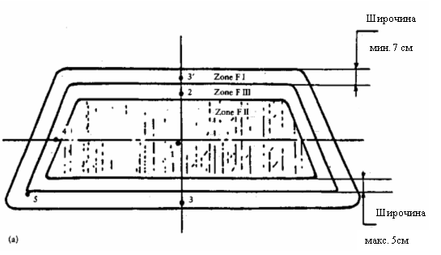
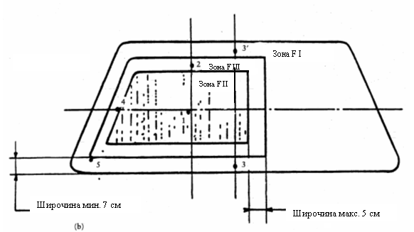
Фигура 2
Предписани точки на удара за предни стъкла
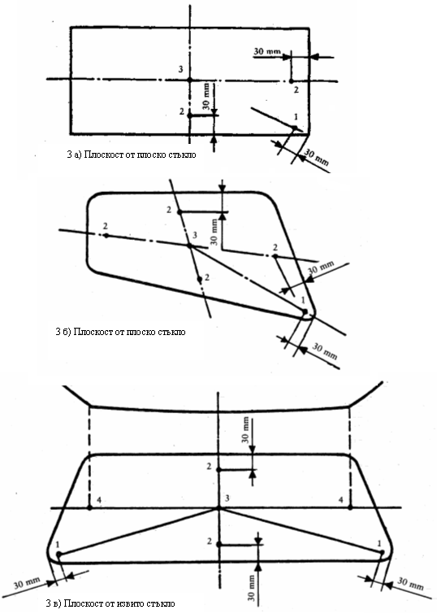
Фигури 3 а), 3 б) и 3 в)
Предписани точки на удара за стъклата от равномерно закаленото стъкло
Точките ‘2’, показани на фигури 3 а), 3 б) и 3 в), съответстват на примерното положение на точката ‘2’, предписана в точка 2.5 от приложение III Д.
_________________

ê 89/173/ЕИО
ПРИЛОЖЕНИЕ III О
ПРОВЕРКИ ЗА СЪОТВЕТСТВИЕТО НА ПРОИЗВОДСТВОТО

1. ОПРЕДЕЛЕНИЯ
По смисъла на настоящото приложение:
1.1. С „тип изделия“ се обозначават всички стъкла, които притежават еднакви основни характеристики;
1.2. С „клас на дебелината“ се обозначават всички стъкла, дебелината на частите на компонентите на които удовлетворяват съответните допустими отклонения;
1.3. С „производствен обект“ се обозначават всички инсталации за производството на един или няколко типа прозоречни стъкла, които се намират на едно и също място; същият може да включва няколко производствени линии;
1.4. С „работна смяна“ се обозначава период на производство, протичащ на дадена производствена линия в рамките на дневното работно време;
1.5. С „производствен етап“ се обозначава непрекъснат период на производство на един и същ тип изделия в рамките на дадена работна смяна;
1.6. С „Ps“ се обозначава броя на прозоречните стъкла за даден тип изделия, произведени в рамките на дадена работна смяна;
1.7. С „Pr“ се обозначава броя на прозоречните стъкла за даден тип изделия, произведени в рамките на даден производствен етап.

2. ИЗПИТВАНИЯ
Стъклата се подлагат на следните изпитвания:

2.1. Предни стъкла от закалено стъкло
2.1.1. Изпитване на раздробяване в съответствие с изискванията от точка 2 от приложение III Г.
2.1.2. Измерване на светлинната пропускливост в съответствие с изискванията от точка 9.1 от приложение III В.
2.1.3. Изпитване на оптично изкривяване в съответствие с изискванията от точка 9.2 от приложение III В.
2.1.4. Изпитване на раздвояване на изображението в съответствие с изискванията от точка 9.3 от приложение III В.
2.2. Стъкла от равномерно закалено стъкло
2.2.1. Изпитване на раздробяване в съответствие с изискванията от точка 2 от приложение III Д.
2.2.2. Измерване на светлинната пропускливост в съответствие с изискванията от точка 9.1 от приложение III В.
2.2.3. По отношение на стъклата, използвани като предни стъкла:
2.2.3.1. Изпитване на оптично изкривяване в съответствие с изискванията от точка 9.2 от приложение III В.
2.2.3.2. Изпитване на раздвояване на вторичното изображение в съответствие с изискванията от точка 9.3 от приложение III В.
2.3. Предни стъкла от обикновено пластово стъкло и предни стъкла от стъкло-пластмаси
2.3.1. Изпитване на удар с модел на глава в съответствие с изискванията от точка 3 от приложение III Е.
2.3.2. Изпитване с сфера с тегло 2 260 g в съответствие с изискванията от точка 4.2 от приложение III Е и точка 2.2 от приложение III В.
2.3.3. Изпитване на високотемпературно въздействие в съответствие с изискванията от точка 5 от приложение III В.
2.3.4. Измерване на светлинната пропускливост в съответствие с изискванията от точка 9.1 от приложение III В.
2.3.5. Изпитване на оптично изкривяване в съответствие с изискванията от точка 9.2 от приложение III В.
2.3.6. Изпитване на раздвояване на вторичното изображение в съответствие с изискванията от точка 9.3 от приложение III В.
2.3.7. Само по отношение на стъкло-пластмасовите предни стъкла:
2.3.7.1. Изпитване на абразивно износване в съответствие с изискванията от точка 2.1 от приложение III И.
2.3.7.2 Изпитване за устойчивост на влага в съответствие с изискванията от точка 3 от приложение III И.
2.3.7.3. Изпитване на въздействието на химически вещества в съответствие с изискванията от точка 11 от приложение III В.

2.4. Стъкла от обикновено пластово стъкло и прозоречни стъкла от стъкло-пластмаси, които не са предни стъкла
2.4.1. Изпитване на удар с сфера с тегло 227 g в съответствие с изискванията от точка 4 от Приложение III Ж.
2.4.2. Изпитване на високотемпературно въздействие в съответствие с изискванията от точка 5 от приложение III В.
2.4.3. Измерване на светлинната пропускливост в съответствие с изискванията от точка 9.1 от приложение III В.
2.4.4. Само по отношение на стъкло-пластмасовите стъкла:
2.4.4.1. Изпитване на абразивно износване в съответствие с изискванията на точка 2.1 от приложение III И.
2.4.4.2. Изпитване за устойчивост на влага в съответствие с изискванията на точка 3 от приложение III И.
2.4.4.3. Изпитване на въздействието на химически вещества в съответствие с изискванията от точка 11 от приложение III В.
2.4.5. Счита се, че горепосочените условия са спазени, ако съответните изпитвания са били проведени върху предно стъкло със същата структура.

2.5. Предни стъкла от обработено пластово стъкло
2.5.1. Освен изпитванията, описани в точка 2.3, се провежда изпитване на раздробяване в съответствие с изискванията от точка 4 от приложение III З.

2.6. Стъкла с пластмасово покритие
Освен изпитванията, предписани в различните раздели от настоящото приложение, се провеждат следните изпитвания:
2.6.1. Изпитвания на абразивно износване в съответствие с изискванията от точка 2.1 от приложение III И.
2.6.2. Изпитване за устойчивост на влага в съответствие с изискванията от размер 3 от приложение III И.
2.6.3. Изпитване на въздействието на химически вещества в съответствие с изискванията от точка 1.1 от приложение III В.

2.7. Двойни стъкла
Изпитванията, които трябва да бъдат проведени, съответстват на изпитванията, описани в настоящото приложение за всяко от съставните стъкла на двойните прозоречни стъкла, при същата честота и в съответствие със същите изисквания.

3. ЧЕСТОТА НА ИЗПИТВАНИЯТА И РЕЗУЛТАТИ

3.1. Изпитване на раздробяване
3.1.1. Изпитвания
3.1.1.1. При започване на производството на всеки нов тип прозоречни стъкла се извършва определяне въз основа на фотоотпечатъци на точката на най-интензивното разрушаване в рамките на първоначална поредица от изпитвания, предвиждаща предизвикване на разрушителен процес във всяка от предвидените в настоящата директива точки на удара.
Независимо от това, при предните стъкла от закалено стъкло упоменатата поредица от изпитвания се провежда единствено когато годишното производство на въпросния тип стъкла надхвърля 200 единици.
3.1.1.2. Контролното изпитване в рамките на производствения етап се извършва в точката на разрушаването, определена в точка 3.1.1.1.
3.1.1.3 Проверката се извършва в началото на всеки производствен етап или след промяна на цвета на произвежданите изделия.
3.1.1.4. Контролните изпитвания в рамките на производствения етап се провеждат при следната минимална честота:
Предни стъкла от закалено стъкло | Стъкла от закалено стъкло, които не са предни стъкла | Предни стъкла от обработено пластово стъкло
Ps ≤ 200: едно разрушаване в рамките на производствения етап | Pr ≤ 500: едно за работна смяна | 0,1 % за даден тип
Ps > 200: едно разрушаване на всеки четири часа производство | Pr > 500: две за работна смяна
3.1.1.5. В края на производствения етап на контролно изпитване се подлага едно от последните произведени прозоречни стъкла.
3.1.1.6. за Pr < 20 се провежда само едно изпитване на раздробяване в рамките на всеки производствен етап.

3.1.2. Резултати
Регистрират се всички резултати, включително резултатите, получени в отсъствие на фотоотпечатък.
Освен това, може да се снема контактен фотоотпечатък в рамките на всяка работна смяна, с изключение на случая, в който Pr < 500. В последния случай се снема само един контактен фотоотпечатък в рамките на производствения етап.

3.2. Изпитване на удар с модел на глава

3.2.1. Изпитвания
На изпитване се подлага такъв брой проби, който съответства на най-малко 0,5 % от денонощното производство на предни стъкла от пластово стъкло на една производствена линия. За едно денонощие на изпитване могат да бъдат подложени най-много 15 предни стъкла.
Изборът на стъклата трябва да осигурява представителност на различните типове произвеждани предни стъкла.
След съгласие от административния отдел, изпитванията могат да бъдат заменени с изпитването на удар с сфера с тегло 2 260 g (виж точка 3.3 по-долу). Поведението на пробите в рамките на изпитването на удар с модел на глава трябва във всички случаи да се проверява върху най-малко две проби за всеки клас на дебелината годишно.

3.2.2. Резултати
Регистрират се всички резултати.

3.3. Изпитване на удар с сфера с тегло 2 260 g

3.3.1. Изпитвания
Минималната честота за всяка проверка изисква едно пълно изпитване за месец за всеки клас на дебелината.

3.3.2. Резултати
Регистрират се всички резултати.

3.4. Изпитване на удар с сфера с тегло 227 g

3.4.1. Изпитвания
От пробите се изрязват изпитвани проби. Независимо от това, от практически съображения изпитванията могат да се проведат върху готови изделия или върху части от тях.
На проверка се подлага такова количество проби, което съответства на най-малко 0,5 % от производството в рамките на една работна смяна при максимален брой 10 за едно денонощие.

3.4.2. Резултати
Регистрират се всички резултати.

3.5. Изпитване на високотемпературно въздействие

3.5.1. Изпитвания
От пробите се изрязват изпитвани проби. Независимо от това, от практически съображения изпитванията могат да се проведат върху готови изделия или върху части от тях. Последните се избират по начин, който осигурява изпитване на междинните слоеве, пропорционално на тяхната употреба.
На изпитване се подлагат най-малко по три проби от всеки цвят от произведените в рамките на денонощието междинни слоеве.

3.5.2. Резултати
Регистрират се всички резултати.

3.6. Изпитване на светлинна пропускливост

3.6.1. Изпитвания
Това изпитване се провежда върху представителни проби за оцветените готови изделия.
Проверката се провежда поне в началото на всеки производствен етап, ако има промени в характеристиките на прозоречните стъкла, които се отразяват върху резултатите от изпитванията.
От изпитване се освобождават прозоречните стъкла, нормалната светлинна пропускливост на които, измерена в хода на изпитването за типово одобрение на компонент, е не по-малка от 80 % когато става дума за предни стъкла, и не по-малка от 75 % когато става дума за прозоречни стъкла, които не са предни стъкла, както и прозоречните стъкла от категория V.

3.6.2. Резултати
Регистрира се стойността на коефициента на светлинната пропускливост. Освен това, при предните стъкла със засенчващи или затъмнителни ивици трябва да се удостовери, въз основа на чертежите, посочени в точка 3.2.1.2.2.3 от приложение III A, че въпросните ивици се намират извън зона I’.

3.7. Изпитване на оптично изкривяване и раздвояване на вторичното изображение

3.7.1. Изпитвания
Всяко предно стъкло се проверява за наличие на визуални дефекти. Освен това, с помощта на предвидените методи или всеки друг метод, който дава сходни резултати, се извършват измервания в различните зрителни зони при следните минимални честоти:
когато Ps ≤ 200, една проба за работна смяна,
или когато Ps > 200, две проби за работна смяна,
или при 1 % от цялата продукция, избраните проби трябва да бъдат представителни за цялата продукция

3.7.2. Резултати
Регистрират се всички резултати.

3.8. Изпитване на абразивно износване

3.8.1. Изпитвания
На това изпитване се подлагат само стъклата с пластмасово покритие и стъкло-пластмасовите стъкла. Трябва да се извършва най-малко една проверка месечно или една проверка за всеки тип покритие от пластмасов материал или междинен слой.

3.8.2. Резултати
Регистрират се резултатите от измерването на светлинното разсейване.

3.9. Изпитване на устойчивост на влага

3.9.1. Изпитвания
На това изпитване се подлагат само прозоречните стъкла с пластмасово покритие или стъкло-пластмасовите стъкла. Извършва се най-малко една проверка за месец или за тип пластмасов материал или междинен слой.

3.9.2. Резултати
Регистрират се всички резултати.

3.10. Изпитване на въздействието на химични вещества

3.10.1. Изпитвания
На това изпитване се подлагат само прозоречните стъкла с пластмасово покритие или стъкло-пластмасовите стъкла. Извършва се най-малко една проверка за месец или за тип пластмасов материал или междинен слой.

3.10.2. Резултати
Регистрират се всички резултати.
________________

ê 89/173/ЕИО (адаптиран)
ПРИЛОЖЕНИЕ III П
ОБРАЗЕЦ
Наименование на административния орган
ПРИЛОЖЕНИЕ КЪМ СЕРТИФИКАТА ЗА ТИПОВО ОДОБРЕНИЕ НА ЕО ЗА ТИП ТРАКТОР ПО ОТНОШЕНИЕ НА ПРЕДНОТО СТЪКЛО И ДРУГИТЕ ОСТЪКЛЯВАНЕ
(Член 4, параграф 2 от Директива Ö 2003/73/EO на Европейския парламент и Съвета от 26 май 2003 г. Õ относно типовото одобрение на селскостопански или горски трактори Ö , на техните ремаркета и на теглително-прикачно оборудване, заедно с техните системи, компоненти и обособени технически възли, и за отмяна на Директива 74/150/ЕИО Õ)
Номер на типовото одобрение на ЕО: …………………. Номер на разширението на типовото одобрение: ……………..
1. Модел (фирмено наименование) на трактора: ..………………………......……………………….......................
………………………………………………………………………………………....…………….........................
2. Тип, и ако е приложимо, търговско наименование на трактора: ……….……......……………..........................
3. Наименование и адрес на производителя: ..……………………..……………….....……………........................
…………………………………………………………………………………………...…………….......................
4. Наименование и адрес на упълномощения представител на производителя, ако е приложимо: ……………….…………………..………………………………….....………………..............................................
5. Описание на типа на предното стъкло и другите стъкла (закалено, пластово, с пластмасово покритие, стъкло-пластмасово плоско, изпъкнало и др.):
…………………………….……………………………………………………………..…………….......................
6. Номер на типовото одобрение на ЕО за компонент за предното стъкло и другите стъкла: …………………………………………………………………...............……...……………....................................
7. Дата, на която тракторът е бил представен за типово одобрение на ЕО: ………………………………………………………....................................…………....……………......................
8. Техническа служба, отговаряща за типовото одобрение: ………………………………………….....................
……………………………………………………………………………………...…….……………......................
9. Дата на изготвяне на протокола от изпитването от техническата служба: .….......……………….....................
………………………………………………………………………………………….....…………….....................
10. Номер на изготвения от техническата служба изпитвателен протокол: …..…..........……………......................
11. Предоставя се/ отказва се да се издаде(¹) типово одобрение на ЕО за предното стъкло и другите стъкла.
12. Място: ……………………………………………………………………………..……………..............................
13. Дата: ……………………………………………………………………………………………...............................
14. Подпис: …………………………………………………………………………………………..............................
15. Към настоящия документ са приложени следните документи, обозначени с посочения по-горе номер на типово одобрение на ЕО:
…………… чертежи с размерите;
…………… схема или снимка на предното стъкло и другите стъкла в кабината на трактора.
Тези данни трябва да бъдат предоставяни на компетентните органи на останалите държави-членки, ако те поискат това.
16. Забележки: …………………………………………………………………………………………........................
………………………………………………………………………………………….……………........................
………………………………………………………………………………………….……………........................
………………………………………………………………………………………….……………........................
………………………………………………………………………………………….……………........................
_______________________
(¹) Ненужното се зачерква
_______________

ê 89/173/ЕИО
ПРИЛОЖЕНИЕ IV
МЕХАНИЧНИ СЪЕДИНЕНИЯ МЕЖДУ ТРАКТОРА И ТЕГЛЕНОТО ПРЕВОЗНО СРЕДСТВО И ВЕРТИКАЛНО НАТОВАРВАНЕ В ТОЧКАТА НА СЪЕДИНЯВАНЕТО

1. ОПРЕДЕЛЕНИЯ
1.1. „С Механично съединение между трактора и тегленото превозно средство“ се обозначават компонентите, които се монтират на трактора и на тегленото превозно средство, с оглед на осигуряването на механичната връзка между тези превозни средства.
Предмет на настоящата директива са единствено компонентите на механичните съединения, монтирани на тракторите.
Трите основни типа компоненти на механичните съединения, монтиране на тракторите са както следва:
- скоба (виж фигури 1 и 2 от допълнение 1),

ê 2006/26/ЕО член 4 и приложение IV, т. 3, буква а)
- теглително-прикачно устройство (виж фигура 1 – „Размери на теглително-прикачно устройство“ в ISO 6489-1:2001),

ê 89/173/ЕИО (адаптиран)
- теглеща греда (виж фигура Ö 3 Õ от допълнение 1).

ê 89/173/ЕИО
1.2. С „Тип механични съединения между трактора и тегленото превозно средство“ се обозначават части, които не се различават помежду си по следните основни характеристики:
1.2.1. естеството на компонентите на механичното съединение,
1.2.2. халките на теглича (диаметър 40 mm и/или 50 mm),
1.2.3. външната форма, размерите или принципа на действие (напр. автоматични или не-автоматични),
1.2.4. материала,
1.2.5. стойността на D в съответствие с допълнение 2 за изпитванията по динамичния метод, или масата на ремаркето в съответствие с допълнение 3 за изпитванията по статичния метод, както и вертикалното натоварване в точката на съединяването S.
1.3. С „Контролен център на механичното съединение“ се обозначава точката върху оста на щифта, разположена на равни разстояния от крилата при виличен вариант, и точката, която се явява резултат от пресичането на равнината на симетрия на куката и образуващата на вдлъбнатата част на куката на нивото на съприкосновението с халката, когато последната е в положение за теглене.
1.4. С „Височина на механичното съединение над земната повърхност (h)“ се обозначава разстоянието между хоризонталната равнина, минаваща през контролния център на механичното съединение и хоризонталната равнина, върху която са разположени колелата на трактора.
1.5. С „Изпъкналост на механичното съединение (с)“ се обозначава разстоянието между контролния център на компонента на механичното съединение и вертикалната равнина, минаваща през оста, върху която са монтирани задните колела на трактора.
1.6. С „Вертикално натоварване в точката на съединяването (S)“ се обозначава натоварването, упражнявано върху контролния център на механичното съединение в статични условия.
1.7. С „Автоматичен“ се обозначава компонент на механичното съединение, който се затваря и самообезопасява при задействане на плъзгащия механизъм за халките на теглича, без каквито и да било последващи действия.
1.8. С „Междуосие на трактора (l)“ се обозначава разстоянието между вертикалните равнини, перпендикулярни на надлъжната равнина на симетрия на трактора, минаващи през осите на трактора.
1.9. С „Тегло върху предната ос на ненатоварения трактор (m_{а})“ се обозначава онази част от теглото на трактора, която се упражнява върху земната повърхност посредством предната ос на трактора в статични условия.

2. ОБЩИ ИЗИСКВАНИЯ
2.1. Компонентите на механичното съединение могат да се проектират за автоматично или не-автоматично действие.
2.2. Компонентите на механичното съединение, инсталирани на трактора, трябва да удовлетворяват изискванията по отношение на размерите и якостните качества, изложени в точка 3.1 и точка 3.2, и изискванията по отношение на вертикалното натоварване в точката на съединяването, изложени в точка 3.3.
2.3. Компонентите на механичното съединение трябва да бъдат проектирани и конструирани по начин, при който, в нормални условия на експлоатация, същите продължават да функционират задоволително и съхраняват характеристиките, предписани в настоящата директива.
2.4. Всички части на компонентите на механичното съединение трябва да бъдат изработени от материали, чието качество гарантира успешното преминаване на изпитванията, описани в точка 3.2, и да притежават трайни характеристики по отношение на якостните качества.
2.5. Всички съединения и техните фиксиращи приспособления трябва да подлежат на лесно затваряне и освобождаване и да бъдат конструирани така, че да изключват възможността от непредвидено разкачване в нормални условия на експлоатация.
Затвореното положение на компонентите при автоматичните съединения трябва да се реализира с помощта на две независимо действащи осигуряващи приспособления. Независимо от това, освобождаването на последните може да се извършва посредством един и същ команден механизъм.
2.6. Халката на теглича трябва да може да се завърта хоризонтално на най-малко 60° от двете страни на надлъжната ос на невградените съединителни приспособления. Освен това, необходимо е осигуряването на възможност за вертикално изместване на 20° в посока нагоре и надолу по всяко време. (Виж също така допълнение 1).
Ъглите на съчленяване не трябва да бъдат достигани по едно и също време.
2.7. Челюстта трябва да дава възможност за аксиално завъртане на тегличните халки на най-малко 90° надясно и наляво около надлъжната ос на съединението при фиксиран спирачен момент между 30 и 150 Нм.
Теглещата кука трябва да дава възможност за аксиално завъртане на тегличната халка на най-малко 20° наляво и надясно около надлъжната ос на куката.

ê 2000/1/EO член 1 и Приложение (адаптиран)
2.8. Ако за поне един механичен съединител е било предоставено типово одобрение на ЕО за компонент, Ö до 15 февруари 2010 г. Õ се допуска използването на други типове механични съединения или съединители в държавите-членки, без това да обезсилва типовото одобрение на ЕО за трактора, Ö при условие че тяхното монтиране не засяга частичните одобрения Õ.

ê 2006/26/ЕО член 4 и приложение IV, т. 3, буква б)
2.9. С оглед недопускането на нежелано разединяване от прикачния пръстен, разстоянието между накрайника на теглително-прикачното устройство и държача (затегателното устройство) не трябва да надвишава 10 mm при максималното проектно натоварване.

ê 89/173/ЕИО (адаптиран)

3. СПЕЦИАЛНИ ИЗИСКВАНИЯ

3.1. Размери
Размерите на компонентите на механичното съединение, инсталирани върху трактора трябва да съответстват на показаното на фигури 1 Ö , 2 и 3 Õ от допълнение 1. Могат да се възприемат произволни стойности за всички неотразени върху въпросните фигури размери.

3.2. Якостни качества
3.2.1. За целите на проверката на техните якостни качества, компонентите на механичните съединения се подлагат на динамично изпитване при условията, посочени в допълнение 2, или статично изпитване при условията, посочени в допълнение 3.
3.2.2. Изпитването не трябва да предизвиква появата на необратими деформации, нарушения на целостта или разриви.

3.3. Вертикално натоварване в точката на съединяването (S)
3.3.1. Стойността на максималното статично вертикално натоварване се определя от производителя. Независимо от това, тази стойност не трябва при никакви обстоятелства да бъде по-голяма от 3 тона.
3.3.2. Условия за приемане
3.3.2.1. Допустимото статично вертикално натоварване не трябва да бъде по-голямо от технически допустимото статично вертикално натоварване, препоръчано от производителя на тракторите, или от статичното вертикално натоварване, предвидено за теглещото приспособление в съответствие с данните от типовото одобрение на ЕО за компонент.
3.3.2.2. Трябва да бъдат удовлетворени изискванията от точка 2 от приложение [I] към Директива [74/151/ЕИО], без да се надхвърля максималното натоварване върху задната ос.

ê 89/173/ЕИО

3.4. Височина на съединителното приспособление над земната повърхност (h)
(виж фигурата по-долу)
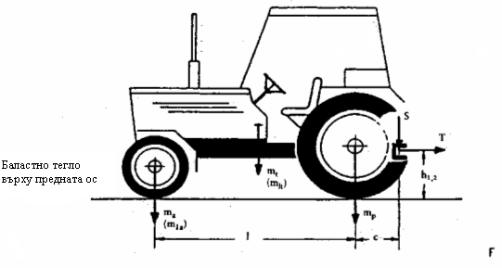

ê 2000/1/EO член 1 и приложение
3.4.1. Всички трактори с маса в натоварено състояние, по-голяма от 2,5 тона, трябва да бъдат оборудвани със съединител за прикачване на ремарке с величина на пътния просвет, която удовлетворява една от следните зависимости:
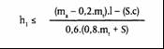
или
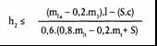

ê 89/173/ЕИО
където:
m_{t}: маса на трактора (виж точка 1.6 от приложение I),
m_{lt}: маса на трактора (виж точка 1.6 от приложение I) при баластно тегло върху предната ос,
m_{a}: тегло върху предната ос на ненатоварения трактор (виж точка 1.9 от приложение IV),
m_{la}: тегло върху предната ос на трактора (виж точка 1.9 от приложение IV) при баластно тегло върху предната ос,
l: междуосие на трактора (виж точка 1.8 от приложение IV),
S: вертикално натоварване в точката на съединяването (виж точка 1.6 от приложение IV),
c: разстояние между контролния център на механичното съединение и вертикалната равнина, минаваща през оста на задните колела на трактора (виж точка 1.5 от приложение IV).

4. ЗАЯВЛЕНИЕ ЗА ТИПОВО ОДОБРЕНИЕ НА ЕО ЗА КОМПОНЕНТ
4.1. Заявлението за типово одобрение на ЕО за компонент за трактор по отношение на съединителното приспособление се подава от производителя на приспособлението или неговия упълномощен представител.
4.2. За всеки тип компоненти за механично съединение заявлението трябва да се придружава от следните документи и данни:
- мащабни чертежи на съединителното приспособление (три екземпляра). Тези чертежи трябва, по-специално, да отразяват подробно необходимите размери, както и монтажните размери на приспособлението,
- сбито техническо описание на съединителното приспособление с посочване на типа на конструкцията и използваните материали,
- посочване на стойността на D в съответствие с допълнение 2 за динамичното изпитване или стойността на Т (теглителна сила) в съответствие с допълнение 3 за статичното изпитване, както и на вертикалното натоварване в точката на съединяването S,
- един или няколко образеца от приспособлението в съответствие с изискванията на техническата служба.

5. ОБОЗНАЧЕНИЯ
5.1. Върху всеки компонент на механично съединение, съответстващ на типа, за който е предоставено типовото одобрение на ЕО за компонент, трябва да бъдат нанесени следните обозначения:
5.1.1. фирменото наименование или търговската марка;
5.1.2. знакът за типово одобрение на ЕО за компонент, съответстващ на образеца, съдържащ се в допълнение 4;
5.1.3. в случаите, когато се извършва проверка на якостните качества в съответствие с допълнение 2 (динамично изпитване):
допустимата стойност на D,
стойността на статичното вертикално натоварване S;
5.1.4. в случаите, когато се извършва проверка на якостните качества в съответствие с допълнение 3 (статично изпитване):
теглената маса и вертикалното натоварване в точката на съединяването S.
5.2. Обозначенията трябва да бъдат добре различими, удовлетворяващо четливи и незаличими.

6. УКАЗАНИЯ ЗА ЕКСПЛОАТАЦИЯ
Към всички механични съединения трябва да се прилагат указанията за експлоатация на производителя. Тези указания трябва да се позовават на номера на типовото одобрение на ЕО за компонент, както и на стойностите на D и Т, в зависимост от конкретното изпитване, на което е било подложено съответното съединение.
Допълнение 1
ЧЕРТЕЖИ НА КОМПОНЕНТИТЕ НА МЕХАНИЧНОТО СЪЕДИНЕНИЕ

ê 2000/1/ЕО член 1 и приложение
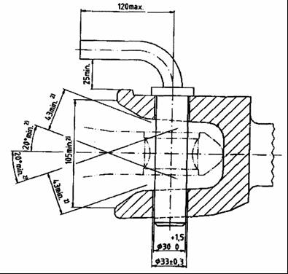
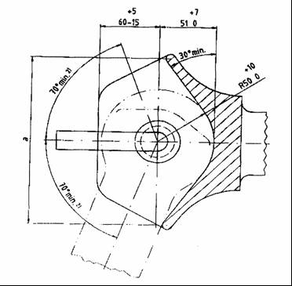
Фигура 1а
Механичен съединител за прикачване на ремарке с цилиндрична свързваща ос
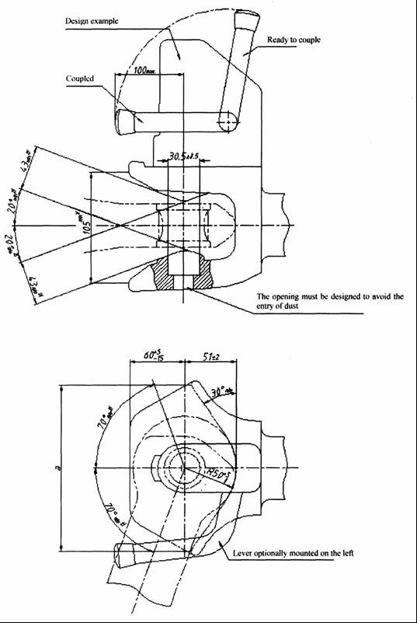
Примерен образец
Готово за свързване
Свързано
Отворът трябва да бъде така проектиран, че да се избегне проникването на прах
Лост, незадължително повдигнат отляво
Фигура 1б
Автоматичен съединител за прикачване на ремарке с цилиндрична свързваща ос
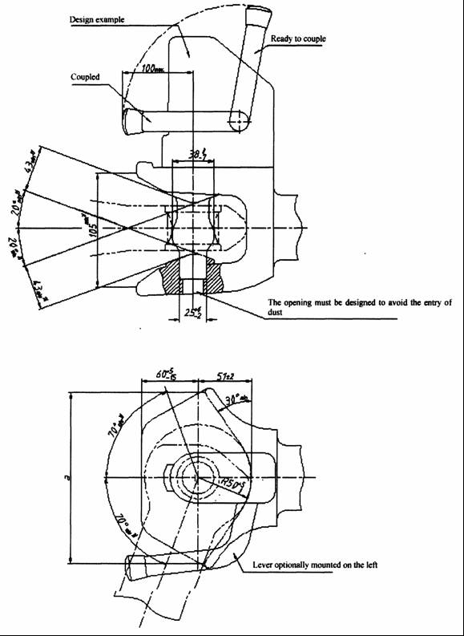
Примерен образец
Готово за свързване
Свързано
Отворът трябва да бъде така проектиран, че да се избегне проникването на прах
Лост, незадължително повдигнат отляво
Фигура 1в
Автоматичен съединител за прикачване на ремарке с огъната свързваща ос

ê 89/173/ЕИО (адаптиран)
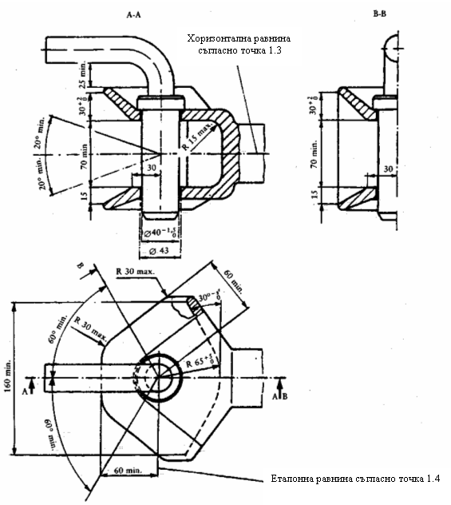
Фигура 2
Не-автоматична съединителна връзка за ремарке
съответства на ISO 6489 Ö Част 2 Õ от Ö юли 2002 Õ
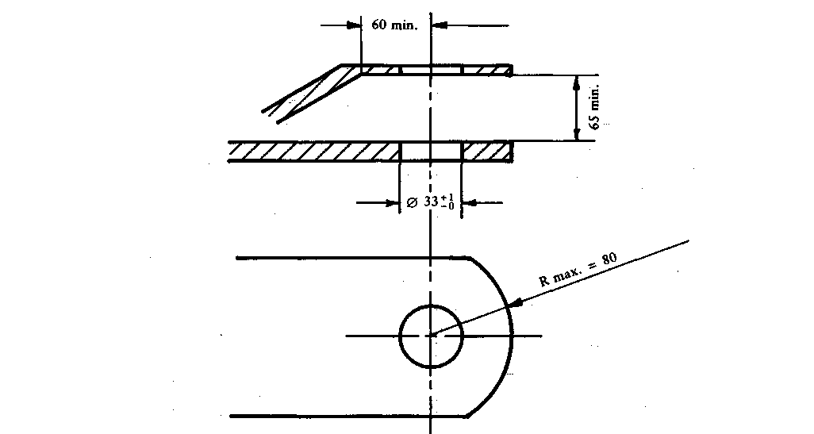
Фигура Ö 3 Õ
Теглична греда
съответства на стандарта ISO 6489 Ö Част 3 от юни 2004 Õ

ê 89/173/ЕИО
Допълнение 2
МЕТОД ЗА ДИНАМИЧНО ИЗПИТВАНЕ

1. ИЗПИТВАТЕЛНА ПРОЦЕДУРА
Определянето на якостните качества на механичното съединение се извършва върху изпитвателен стенд чрез прилагане на променливо теглещо усилие.
Следва описание на изпитването на умора на цялото механично съединение от обхвата на въпросния метод, т.е. когато механичното съединение е оборудвано с всички части, необходими за неговото инсталиране и изпитване върху стенда.
Доколкото това е възможно, променливото усилие се прилага на синусоидален принцип (редуване и/или увеличаване), като цикълът на натоварването зависи от конкретния материал. В хода на изпитването не трябва да възникват разриви и нарушения на целостта.

2. ИЗПИТВАТЕЛЕН КРИТЕРИЙ
Базата на изпитвателното натоварване се формира от компонентите на хоризонталното усилие по надлъжната ос на превозното средство и компонентите на вертикалното усилие.
Доколкото значението им е второстепенно, компонентите на хоризонталното усилие, които са перпендикулярни на надлъжната ос на превозното средство, както и моментите, не се вземат под внимание.
Компонентите на хоризонталното усилие по надлъжната ос на превозното средство се представят чрез математическо репрезентативно усилие, т.е. стойността D.
По отношение на механичното съединение се прилага следното уравнение:
D = g · (M_{T} · M_{R})/ (M_{T} + M_{R})
където:
Мт = xxxтехнически допустимата обща маса на трактора,
М_{R} = xxxтехнически допустимата обща маса на теглените превозни средства,
g = xxxxx9,81 m/сек².
Компонентите на вертикалното усилие, перпендикулярни на коловоза на трактора се изразяват чрез статичното вертикално натоварване S.
Стойностите на технически допустимите натоварвания се предоставят от производителя.

3. ИЗПИТВАТЕЛНА ПРОЦЕДУРА

3.1. Общи изисквания
Изпитвателното усилие се прилага върху предназначеното за изпитване механично съединение посредством подходяща стандартна теглична халка под ъгъла, образуван от положението на вертикалното изпитвателно усилие F_{v} и хоризонталното изпитвателно натоварване F_{h} в направлението на надлъжната равнина на симетрия, минаваща от горната предна част към долната задна част.
Изпитвателното усилие се прилага в обичайната точка на съприкосновение между механичното съединение и тегличната халка.
Хлабината между механичното съединение и халката трябва да бъде сведена до минимум.
По принцип, изпитвателното усилие се прилага с променяща се около нулевата точка интензивност. При прилагането на такова променливо усилие, прозитичащото натоварване е равно на нула.
Ако конструкцията на съединителната връзка (например, прекомерно голяма хлабина, работа с теглеща кука) прави невъзможно провеждането на изпитването при променливо изпитвателно натоварване, последното може да се приложи в увеличаващ се порядък, в посоката на тегленето или избутването, в зависимост от това коя от двете стойности е по-голяма.
Когато изпитването се провежда при нарастваща крива на изпитвателното усилие, същинското изпитвателно усилие е равно на горното (най-високото) натоварване, при което долното (най-ниското) натоварване не трябва да надхвърля 5 % от най-високото натоварване.
При провеждането на изпитване с променливо усилие трябва да се вземат мерки за недопускане на привнасянето на допълнителни моменти или усилия, перпендикулярни на изпитвателното усилие, което може да се постигне чрез подходящо монтиране на изпитвателното оборудване и подходящ избор на силопредавателната система; ъгловата грешка в направлението на усилието при изпитването с прилагане на променливо усилие не трябва да бъде по-голяма от +/- 1,5°; ъгълът в рамките на изпитването при увеличаващо се усилие се настройва за най-високото натоварване.
Изпитвателната честота не трябва да бъде по-голяма от 30 херца. За компонентите, изработени от стомана или стоманените отливки цикълът на натоварването възлиза на 2 ∙ 10⁶. Последващото изпитване на скъсване се провежда по метода с цветовото проникване или подобен метод.
Ако съединителните компоненти включват пружини и/или аморстисьори, същите не трябва да се отстраняват в хода на изпитването, но могат да се подменят ако, по време на изпитването в тях възникват напрежения, които не биха възникнали в условия на нормална експлоатация (напр. топлинно действие), и същите се повредят. Тяхното поведение преди, по време на, и след изпитването трябва да бъде отразено в протокола от изпитването.

3.2. Изпитвателни усилия
В геометрично изражение, изпитвателното усилие се състои от хоризонталната и вертикалната изпитвателни компоненти както следва:
където:
F_{h} = ± 0,6 ∙ D при изпитване с променливо усилие,
или
F_{h} = 1,0 ∙ D при изпитване с увеличаващо се усилие (теглене или бутане),
F_{v} = g ∙ 1,5 ∙ S
S = статично натоварване на теглича (вертикални компоненти на усилието върху коловоза).
Допълнение 3
СЪЕДИНИТЕЛНО ПРИСПОСОБЛЕНИЕ
МЕТОД ЗА СТАТИЧНО ИЗПИТВАНЕ

1. УСЛОВИЯ НА ИЗПИТВАНЕТО

1.1. Обща информация
1.1.1. За целите на проверката на конструктивните му характеристики, теглещото приспособление се подлага на статично изпитване в съответствие с изискванията от точки 1.2, 1.3 и 1.4.

1.2. Подготовка на изпитванията
Изпитванията трябва да се провеждат върху специална машина, при което теглещото приспособление и която и да била конструкция, която съединява приспособлението с корпуса на селскостопанския трактор, са закрепени към твърда конструкция с помощта на същите компоненти, които се използват за монтирането му на селскостопанския трактор.

1.3. Изпитвателни уреди
Уредите, използвани за регистриране на приложените натоварвания и движения трябва да притежават следното ниво на точност:
- за приложените натоварвания ± 50 daN
- за движенията ± 0,01 mm.

1.4. Изпитвателна процедура
1.4.1. Като първа стъпка, съединителното приспособление трябва да бъде подложено на предварително теглещо натоварване, което не надхвърля 15 % от изпитвателното теглещо натоварване, дефинирано в точка 1.4.2.
1.4.1.1. Операцията, описана в точка 1.4.1 трябва да бъде повторена поне два пъти като се започне от нулево натоварване, което бавно се увеличава до достигане на стойността, предписана в точка 1.4.1, след което натоварването се намалява до 500 daН, което се поддържа в продължение на най-малко 60 секунди.
1.4.2. Данните, регистрирани за целите на получаването на кривата на натоварването / деформацията при прилагане на теглещо усилие, или графиката на същата крива, осигурена от свързания с теглещата машина принтер, трябва да се основават единствено на прилагането на увеличаващо се натоварване, като се започне от 500 daN, по отношение на контролния център на съединителното приспособление.
Не трябва да има нарушения на целостта при стойностите до и самото теглещо изпитвателно усилие, което е 1,5 пъти по-голямо от технически допустимата маса на ремаркето; освен това, кривата на натоварването / деформацията трябва да демонстрира плавно покачване и да не притежава неравномерности в интервала между 500 daN и 1/3 от максималното теглещо натоварване.
1.4.2.1. От кривата на натоварването / деформацията се отчита постоянната деформация по отношение на натоварване от 500 daN след като изпитвателното натоварване е било върнато към тази стойност.
1.4.2.2. Регистрираната стойност на постоянната деформация не трябва да надхвърля 25 % от настъпилата максимална еластична деформация.
1.5. Преди упоменатото в точка 1.4.2 изпитване трябва да се проведе изпитване, в рамките на което, по отношение на контролния център на съединителното приспособление се прилага в последователно нарастващ порядък първоначално натоварване, което е три пъти по-голямо от максимално допустимото вертикално натоварване, препоръчано от производителя, като се започне от 500 daN.
В хода на изпитването, деформацията на съединителното приспособление не трябва да бъде по-голяма от 10 % от настъпилата максимална еластична деформация.
Изпитването се провежда след снемането на вертикалното натоварване и връщането към първоначалното натоварване от 500 daN.
Допълнение 4
ЗНАК ЗА ТИПОВО ОДОБРЕНИЕ ЗА КОМПОНЕНТ

ê 2000/1/ЕО член 1 и Приложение (адаптиран)
è1 Акт за присъединияване от 2003 г., член 20 и приложение II, част 1(A), т. 33, стp. 62
è2 2006/96/ЕО чл. 1 и приложение, т. А.31
Знакът за типово одобрение на ЕО за компонент се състои от:
- правоъгълна клетка, в която е вписана малката буква „е“, последвана от отличителния код (буква(и) или цифра) на държавата-членка, предоставила типовото одобрение за компонента:
1 за Германия, 2 за Франция, 3 за Италия, 4 за Нидерландия, 5 за Швеция, 6 за Белгия, è1 7 за Унгария; 8 за Чехия; ç 9 за Испания, 11 за Обединеното кралство, 12 за Австрия, 13 за Люксембург, 17 за Финландия, 18 за Дания; è2 19 за Румъния, ç è1 20 за Полша, ç 21 за Португалия, 23 за Гърция, 24 за Ирландия, è1 26 за Словения, 27 за Словакия, 29 за Естония, 32 за Латвия, ç è₂ 34 за България ç, è1 36 за Литва, Ö 49 Õ за Кипър и Ö 50 Õ за Малта ç,

ê 89/173/ЕИО (адаптиран)
- номера на типовото одобрение на ЕО за компонент, който е еднакъв с номера на сертификата за типовото одобрение на ЕО за компонент, издадено за въпросния тип съединително приспособление по отношение на неговите якостни качества и размери, поместен на удобно място близо до правоъгълната клетка,
- главните букви ‘D’ и ‘S’ в съответствие с които е било проведено изпитването на механичното съединение (динамично изпитване = D и статично изпитване = S) над правоъгълната клетка, в която е поместена малката буква ‘е’.
Пример за знак за типово одобрение на ЕО за компонент
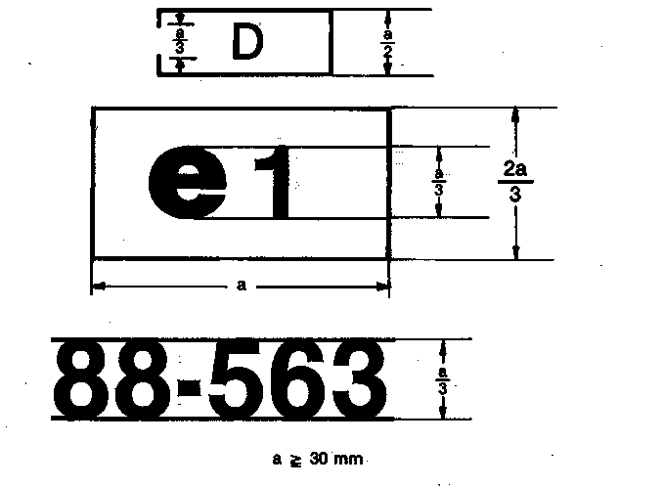
Показаното по-горе съединително приспособление с нанесен върху него знак за типово одобрение на ЕО за компонент е приспособление, за което е предоставено типово одобрение в Германия (е 1) под номер 88-563, и което е било подложено на динамично якостно изпитване (D).
Допълнение 5
ОБРАЗЕЦ НА СЕРТИФИКАТА ЗА ТИПОВО ОДОБРЕНИЕ НА ЕО ЗА КОМПОНЕНТ
Наименование на административния орган
Съобщение във връзка с издаване, отказ да се издаде , оттегляне или разширение на на типовото одобрение на ЕО за компонент по отношение на якостните качества и размерите и вертикалното натоварване в точката на съединяването за даден тип съединителни приспособления (скоба, теглеща кука, теглеща греда)
Номер на типовото одобрение на ЕО за компонент: ………………………………….……………………………………
……………………………………………………………………………………………………………….... разширение(¹)
1. Производствена или търговска марка: …………………………………..………………………………………
………………………………………………………………………………………….……………………………
2. Тип на съединителното приспособление (скоба, теглеща кука, теглеща греда)(²):
3. Наименование и адрес на производителя на съединителното приспособление:
……………………………………………………………………………………….……………………………
4. Наименование и адрес на упълномощения представител на производителя на съединителното приспособление, ако е приложимо: ………………………………………………………………………..
………………………………………………………………………………………….…………………………….
5. Съединителното приспособление бе подложено на динамично / статично(²) изпитване и одобрено за следните стойности:
5.1. Динамично изпитване:
стойност на D: ………………………………………………………………… (кН)
вертикално натоварване в точката на съединяването: ……………………. (daN)
5.2. Статично изпитване:
теглена маса: ……………………………………………………………………. (kg)
вертикално натоварване в точката на съединяването: ……………………… (daN)
6. Представено за типово одобрение на ЕО за компонент на: …………………….…………………………
7. Техническа служба, отговаряща за провеждането на изпитванията: ………………………………………
…………….…………………………………………………….…………………….…………………………
8. Дата и номер на изпитвателния протокол: ………………………………………….….…………………………
9. Предоставя се / отказва се(²) типово одобрение на ЕО за компонент за механичното съединение: …………………………………………………………………………………………
10. Място: …………………………………………………………………………………….
11. Дата: …………………………………………………………………………………….
12. Към настоящия сертификат се прилагат следните документи, върху които е нанесен показаният по-горе номер на типовото одобрение за компонент (например, протокол от изпитването, чертежи и др.). Тази информация трябва да се предоставя на компетентните органи на останалите държави-членки единствено при специално поискване: ………………………………………..........................………………………………
………………………………………………………………………………………..…..…………………………
13. Забележки: ……………………………………………………………………….…..……………………………
…………………………………………………………………………………….……..…………………………
14. Подпис: ………………………………….
_______________________
⁽¹⁾ Ако е приложимо, посочва се дали става дума за първо, второ и т.н. разширяване на обхвата на първоначалното типово одобрение на ЕО за компонент.
⁽²⁾ Ненужното се зачерква.
Допълнение 6
УСЛОВИЯ ЗА ПРЕДОСТАВЯНЕ НА ТИПОВО ОДОБРЕНИЕ НА ЕО
1. Заявлението за типово одобрение на ЕО за трактор по отношение на якостните качества и размерите на съединителното приспособление се подава от производителя на трактора или неговия упълномощен представител.
2. На техническата служба, отговаряща за провеждането на изпитванията за типовото одобрение, се предоставя трактор, представителен за типа трактори, подлежащ на одобрение, на който е монтирано надлежно одобреното съединително приспособление.
3. Техническата служба, отговаряща за провеждането на изпитванията за типовото одобрение извършва проверка за това, дали одобреният тип съединителни приспособления е подходящ за инсталиране на типа трактори, за който е заявено типово одобрение. По-специално, техническата служба установява дали закрепването на съединителното приспособление съответства на закрепването, което е било подложено на изпитване към момента на предоставянето на типовото одобрение на ЕО за компонент.
4. Притежателят на типовото одобрение на ЕО може да поиска разширяване на неговия обхват с включване на други типове съединителни приспособления.
5. Компетентните органи разрешават такова разширяване при следните условия:
5.1. новият тип съединителни приспособления е получил типово одобрение на ЕО за компонент;
5.2. съединителното приспособление е подходящо за инсталиране на типа трактори, за който е заявено разширяване на обхвата на типовото одобрение на ЕО;
5.3. закрепването на съединителното приспособление върху трактора съответства на закрепването, което е било подложено на изпитване към момента на предоставянето на типовото одобрение на ЕО за компонент.
6. Към сертификата за типово одобрение на ЕО за всяко типово одобрение или разширяване на обхвата на типовото одобрение, което е било предоставено или отказано, се прилага удостоверение, образецът на което е показан в допълнение 5.
7. Ако заявлението за типово одобрение на ЕО за тип трактори е подадено по едно и също време със заявлението за типово одобрение на ЕО за компонент за тип съединителни приспособления, инсталирани върху трактор, за който е заявено типово одобрение на ЕО, точки 2 и 3 не се вземат под внимание.
Допълнение 7
ОБРАЗЕЦ
Наименование на административния орган
ПРИЛОЖЕНИЕ КЪМ СЕРТИФИКАТА ЗА ТИПОВО ОДОБРЕНИЕ НА ЕО ЗА ТИП ТРАКТОР ПО ОТНОШЕНИЕ НА СЪЕДИНИТЕЛНОТО ПРИСПОСОБЛЕНИЕ И ЯКОСТНИТЕ КАЧЕСТВА НА НЕГОВОТО ЗАКРЕПВАНЕ КЪМ ТРАКТОРА
(Член 4, параграф 2 от Директива Ö 2003/73/EO на Европейския парламент и Съвета от 26 май 2003 г. Õ относно типовото одобрение на селскостопански или горски трактори Ö , на техните ремаркета и на теглително-прикачно оборудване, заедно с техните системи, компоненти и обособени технически възли, и за отмяна на Директива 74/150/ЕИО Õ)
Номер на типовото одобрение на ЕО: ……………………………………………………………………………
…………………………………………………………………………………………………….. разширение(¹)
1. Производствена или търговска марка на трактора: ……..…………….…………………………
2. Тип на трактора и търговско наименование: ……….………………………………………………………
3. Наименование и адрес на производителя на трактора: ..……………………..……………………………
…………………………………………………………………………………………..…………………………
4. Наименование и адрес на упълномощения представител на производителя, ако е приложимо: ………………………………………………………………………..………………………………………………
………………………………………………………………………………………….…………………………….
5. Производствена или търговска марка на съединителното приспособление: …….……………………………
………………………………………………………………………………………….……………………………
6. Тип (типове) на съединителното приспособление (съединителните приспособления): ……………………………………………………………………..…………………………………………………
7. Знак на ЕИО и номер на типовото одобрение на ЕО за компонент: …………...……………………………….
8. Разширение на типовото одобрение на ЕО с включване на следния тип (следните типове) съединителни приспособления: …………………………....………………………………………………………………………
…………………………………………………………………………………………..……………………………
9. Допустимо статично вертикално натоварване в точката на съединяването: ……....…………………………..
…………………………………………………………………………………………..…………………………
10. Дата, на която тракторът е бил представен за изпитване за типово одобрение на ЕО: …………………………………………………………………..…………………………………………………..
11. Техническа служба, отговаряща за провеждането на изпитванията за типовото одобрение на ЕО: ……………………………………………………….………………………………………………………………
12. Дата на изготвяне на протокола от изпитването от техническата служба: .…..……………………………….
13. Номер на изготвения от техническата служба изпитвателен протокол: ……..…………………………………
14. Предоставя се/ отказва се(²) типово одобрение на ЕО по отношение на съединителното приспособление и якостните качества на неговото закрепване към трактора.
15. Издава се се/ отказва се да се издаде(²) разширение на типовото одобрение на ЕО по отношение на съединителното приспособление и якостните качества на неговото закрепване към трактора.
16. Място: ……………………………………………………………………………..…………………………
17. Дата: ……………………………………………………………………………….…………………………
18. Подпис: ………………………………………………………………………………………………………
______________
(¹) Ако е приложимо, посочва се дали става дума за първо, второ и т.н. разширяване на обхвата на If applicableпървоначалното типово одобрение на ЕО за компонент.
(²) Ненужното се зачерква.

ê 89/173/ЕИО (адаптиран)
è1 2000/1/EО член 1 и Приложение
è2 Акт за присъединяване от 2003г. член 20 и Прлиожение II, част 1(А), т. 33, стр. 62
è3 2006/96/ЕО чл. 1 и приложение, т. А.31
ПРИЛОЖЕНИЕ V
МЕСТА И НАЧИН ЗА ПОСТАВЯНЕ НА ЗАДЪЛЖИТЕЛНИТЕ ТАБЕЛКИ И ОБОЗНАЧЕНИЯ ВЪРХУ КОРПУСА НА ТРАКТОРА

1. ОБЩА ИНФОРМАЦИЯ
1.1. Всички селскостопански или горски трактори трябва да бъдат снабдени с табелката и обозначенията, описани в следващите точки. Табелката и обозначенията се поставят или от производителя, или от неговия упълномощен представител.

2. ТАБЕЛКА НА ПРОИЗВОДИТЕЛЯ
2.1. Табелката на производителя, съответстваща на образеца, показан в допълнението към настоящото приложение, трябва да бъде закрепена надеждно на видимо и леснодостъпно място върху част, която не подлежи на подмяна в процеса на експлоатацията. Табелката трябва да отразява ясно и незаличимо следната информация в посочения ред.
2.1.1. Наименование на производителя.
2.1.2. Тип на трактора (и вариант, ако е необходимо).
2.1.3. è1 Знак за типово одобрение на ЕО:
Знакът за типово одобрение на ЕО се състои от правоъгълна клетка, в която е вписана малката буква “е”, последвана от отличителния код (буква(и) или цифра) на държавата-членка, предоставила типовото одобрение за компонента:
1 за Германия, 2 за Франция, 3 за Италия, 4 за Нидерландия, 5 за Швеция, 6 за Белгия, è2 7 за Унгария, 8 за Чехия, ç 9 за Испания, 11 за Обединеното кралство, 12 за Австрия, 13 за Люксембург, 17 за Финландия, 18 за Дания, è3 19 за Румъния, ç è2 20 за Полша, ç 21 за Португалия, 23 за Гърция, 24 за Ирландия, è2 26 за Словения, 27 за Словакия, 29 за Естония, 32 за Латвия, ç è3 34 за България, ç è2 36 за Литва, Ö 49 Õ за Кипър и Ö 50 Õ за Малта ç,
и номера на типовото одобрение, който е еднакъв с номера на удостоверението за типово одобрение, издадено за типа превозни средства.
Между буквата „е“, последвана от идентификационния код на държавата, предоставила типовото одобрение на ЕО, и номера на типовото одобрение се вписва знак звездичка. ç

ê 89/173/ЕИО
2.1.4. Идентификационен номер на трактора
2.1.5. Минималната и максималната стойност на максимално допустимата маса на трактора в натоварено състояние, в зависимост от различните типове гуми, с които може да бъде оборудван тракторът.
2.1.6. Максимално допустима маса на превозното средство за всяка от осите на трактора в зависимост от вероятните типове гуми, с които може да бъде оборудван тракторът; тази информация трябва да бъде описана в реда от предната към задната част на трактора.
2.1.7. Технически допустима теглена маса (теглени маси): съгласно точка 1,7 от приложение 1.
2.1.8. Държавите-членки могат да изискат, за тракторите предлагани на своите пазари, посочване, освен наименованието на производителя, на държавата, в която се извършва окончателния монтаж, в случаите когато окончателният монтаж се извършва в място, различно от държавата на производителя, ако това място не е държава-членка на Общността.
2.2. Производителят може да постави допълнителна информация под или отстрани до предписаните обозначения, извън ясно обозначения правоъгълник, съдържащ единствено информацията, предвидена в точки 2.1.1 – 2.1.7 (виж примера за табелка на производителя ).

3. ИДЕНТИФИКАЦИОНЕН НОМЕР НА ТРАКТОРА

ê 89/173/ЕИО (адаптиран)
Идентификационният номер на трактора е постоянна комбинация от знаци, предоставен на всеки трактор от съответния производител. Неговото предназначение е да осигури ясно идентифициране на всеки трактор, Ö и по-специално за неговия вид, Õ за период от 30 години с посредничеството на производителя, Ö без да са необходии други указания. Õ
Ö Идентификационният номер трябва да съответства на следните изисквания: Õ

ê 89/173/ЕИО
3.1. Номерът трябва да бъде нанесен върху табелката на производителя, а също така и върху шасито или друга подобна конструкция.
3.1.1. Номерът трябва да се вмести, когато това е възможно, в един ред.
3.1.2. Номерът трябва да бъде нанесен върху шасито или друга подобна конструкция, върху предната дясна част на превозното средство.
3.1.3. Номерът трябва да бъде нанесен на добре видимо и достъпно място, например чрез заковаване или щамповане, по такъв начин, че да не може да бъде заличен или повреден.

4. ЗНАЦИ

ê 89/173/ЕИО (адаптиран)
4.1. За всички обозначения, предвидени в точки 2 и 3, трябва да се използват римски букви и арабски цифри. Римските букви, използвани за обозначенията, предвидени в точки 2.1.1 и 3, обаче, трябва да бъдат главни букви.

ê 89/173/ЕИО
4.2. Относно идентификационния номер на трактора:
4.2.1. не се разрешава употребата на буквите I, О и Q, тирета, звездички и други специални знаци;
4.2.2. минималната височина на буквите и цифрите трябва да бъде както следва:
4.2.2.1. 7 mm за знаците, нанесени директно върху шасито, рамата или други подобни конструкции на трактора,
4.2.2.2. 4 mm за знаците, нанесени върху табелката на производителя.
Пример за конфигуриране на табелката на производителя
Следващият пример в никакъв случай не предопределя данните, които могат да бъдат действително нанесени върху табелката на производителя: същият има единствено информативно предназначение.
STELLA TRAKTOR WERKE
Тип: 846 Е
Номер на ЕО: e * 1* 1792
Идентификационен номер: GBS18041497
Обща допустима маса (*): 4 820 до 6 310 kg
Допустимо натоварване на предната ос (*): 2 390 до 3 200 kg
Допустимо натоварване на задната ос (*): 3 130 до 4 260 kg
___________________
(*) В зависимост от гумите
Допустима теглена маса:
– теглена маса без спирачна система: 3 000 kg
– теглена маса с независима спирачна система: 6 000 kg
– теглена маса с инерционна спирачна система: 3 000 kg
– теглена маса, оборудвана със спомагателна спирачна система (хидравлична или пневматична): 12 000 kg

ê 89/173/ЕИО (адаптиран)
Допълнение
ОБРАЗЕЦ
Наименование на административния орган
ПРИЛОЖЕНИЕ КЪМ СЕРТИФИКАТА ЗА ТИПОВО ОДОБРЕНИЕ НА ЕО ЗА ТИП ТРАКТОР ПО ОТНОШЕНИЕ НА МЕСТОПОЛОЖЕНИЕТО И НАЧИНА ЗА ПОСТАВЯНЕ НА ЗАДЪЛЖИТЕЛНИТЕ ТАБЕЛКИ И ОБОЗНАЧЕНИЯ ВЪРХУ КОРПУСА НА ТРАКТОРА
(Член 4, параграф 2 от Директива Ö 2003/73/EO на Европейския парламент и Съвета от 26 май 2003 г. Õ относно типовото одобрение на селскостопански или горски трактори Ö , на техните ремаркета и на теглително-прикачно оборудване, заедно с техните системи, компоненти и обособени технически възли, и за отмяна на Директива 74/150/ЕИО Õ)
Номер на типовото одобрение на ЕО: ………………………………………………………..…………..……………………
1. Модел на трактора или фирмено наименование на производителя: …………..………………..………………
2. Тип, и ако е приложимо, търговско наименование на трактора: ……….……..………………..……………….
3. Наименование и адрес на производителя: ..……………………..……………….………………..……………...
4. Ако е необходимо, наименование и адрес на упълномощения представител на производителя: ………………………………………………………………………..………………..……………………………..
5. Дата, на която тракторът е бил представен за изпитване за типово одобрение на ЕО: …………………………………………………………………..………………..……………….………………..
6. Техническа служба, отговаряща за провеждането на изпитванията за типовото одобрение: …………………………………………………………………………………..…………………………………..
………………………………………………………………………………………….………………..…………
7. Дата на изготвяне на протокола от изпитването от техническата служба: .……………………..……………
…………………………………………………………………………………………..………………..…………
8. Номер на изготвения от техническата служба изпитвателен протокол: ……….………………..……………
………………………………………………………………………………………….………………..…………
9. Предоставя се/ отказва се(¹) типово одобрение на ЕО по отношение на мястото и начина за нанасяне на задължителните табелки и обозначения върху корпуса на трактора.
10. Място: ……………………………………………………………………………..………………..……………….
11. Дата: ……………………………………………………………………………….………………..……………….
12. Подпис: ……………………………………………………………………………………………..……………….
13. Към настоящия сертификат са приложени следните документи, обозначени с посочения по-горе номер на типово одобрение на ЕО:
……………………… чертеж с размерите;
……………….…… схема или снимка, показваща мястото и начина за нанасяне на задължителните табелки и обозначения върху корпуса на трактора.
14. Забележки: …………………………………………………………………………………………..………………
………………………………………………………………………………………….…………..………………
………………………………………………………………………………………….………………..…………
………………………………………………………………………………………….………………..………….
__________
(¹) Ненужното се зачерква.
_____________________

ê 89/173/ЕИО
ПРИЛОЖЕНИЕ VI
УПРАВЛЕНИЕ НА СПИРАЧНАТА СИСТЕМА НА ТЕГЛЕНИТЕ ПРЕВОЗНИ СРЕДСТВА И СПИРАЧНА ВРЪЗКА МЕЖДУ ТРАКТОРА И ТЕГЛЕНИТЕ ПРЕВОЗНИ СРЕДСТВА
1. Когато в трактора е предвидено устройство за управление на спирачната система на ремаркето, същото трябва да бъде или ръчно или крачно задействано, при осигурена възможност за неговото модериране и управление от седалката на водача, без същото да бъде повлияно от действието на другите командни механизми.
Когато тракторът е оборудван с пневматична или хидравлична съединителна система, разположена между трактора и теглената маса, за задействане на работната спирачна система на съответния състав от превозни средства трябва да се предвиди само един команден механизъм.
2. Използваните спирачни системи могат да бъдат системи, характеристиките на които са дефинирани в приложение [I] към Директива [76/432/ЕИО] относно спирачните устройства на колесните селскостопански и горски трактори.
Системата трябва да бъде проектирана и изпълнена по такъв начин, че работата на трактора да не бъде неблагоприятно повлияна при евентуална неизправност или влошаване на характеристиките на спирачното устройство на тегленото превозно средство или при нарушаване на целостта на съединителната връзка.
3. Когато връзката между трактора и тегленото превозно средство (теглените превозни средства) е хидравлична или пневматична, същата трябва да удовлетворява едно или друго от следните условия.

3.1. Хидравлична връзка:
Хидравличната връзка трябва да бъде еднопроводен тип.

ê 89/173/ЕИО (адаптиран)
Връзката трябва да съответства на стандарта ISO 5676 от 1983, при което изпъкналата част е откъм страната на трактора.

ê 89/173/ЕИО
Действието на командната система трябва да осигурява възможност за подаване на нулево налягане към съединителната глава в състояние на покой; работното налягане трябва да бъде не по-малко от 10 и не по-голямо от 15 MPa.
Не трябва да бъде възможно отсъединяването на източника на напрежението от двигателя.

3.2. Пневматична връзка:
Връзката между трактора и тегленото превозно средство (теглените превозни средства) е двойнопроводен тип: автоматичен тръбопровод и директен спирачен тръбопровод, който работи чрез увеличаване на налягането.

ê 89/173/ЕИО (адаптиран)
Съединителната глава трябва да съответства на стандарта ISO 1728 от 1980.
Действието на командната система трябва да дава възможност за подаване към съединителната глава на работно налягане, не по-малко от 0,65 и не по-голямо от 0,8 MPa.

ê 89/173/ЕИО (адаптиран)
Допълнение
ОБРАЗЕЦ
Наименование на административния орган
ПРИЛОЖЕНИЕ КЪМ СЕРТИФИКАТА ЗА ТИПОВО ОДОБРЕНИЕ НА ЕО ЗА ТИП ТРАКТОР ПО ОТНОШЕНИЕ НА УПРАВЛЕНИЕТО НА СПИРАЧНАТА СИСТЕМА НА ТЕГЛЕНОТО ПРЕВОЗНО СРЕДСТВО
(Член 4, параграф 2 от Директива Ö 2003/73/EO на Европейския парламент и Съвета от 26 май 2003 г. Õ относно типовото одобрение на селскостопански или горски трактори Ö , на техните ремаркета и на теглително-прикачно оборудване, заедно с техните системи, компоненти и обособени технически възли, и за отмяна на Директива 74/150/ЕИО Õ)
Номер на типовото одобрение на ЕО: ……………………………………………………..…………………..………………
1. Модел на трактора или фирмено наименование на производителя: ……………………………..……………
………………………………………………………………………………………….………………..…………
2. Тип, и ако е приложимо, търговско наименование на трактора: ……….………..………………..…………….
3. Наименование и адрес на производителя: ..……………………..……………….….………………..…………
………………………………………………………………………………………….………………..…………
4. Наименование и адрес на упълномощения представител на производителя, ако е приложимо: ………………………………………………………………………..………………..…………………………..
………………………………………………………………………………………….………………..…………
5. Описание на компонента (компонентите) и/или характеристиката (характеристиките) на управлението на спирачната система на тегленото превозно средство:
……………………..…………………………………………………………………………..……………….
…………………………………………………………………………………………..………………..…………
6. Дата, на която тракторът е бил представен за типово одобрение на ЕО: ……………………………………………………………………………………………..………………..………
7. Техническа служба, провеждаща изпитванията за типовото одобрение: ……………………………..………
……………………………………………………………………………………………..………………..………
8. Дата на изготвяне на протокола от изпитването от техническата служба: .…………………………..………
……………………………………………………………………………………………..………………..………
9. Номер на изготвения от техническата служба протокол от изпитването : …………….………………..……
………………………………………………………………………………………….….………………..………
10. Издава се се/ отказва се да се издаде(¹) типово одобрение на ЕО по отношение на управлението на спирачната система на тегленото превозно средство:
11. Място: ……………………………………………………………………………..………………..……………….
12. Дата: ……………………………………………………………………………….………………..……………….
13. Подпис: ……………………………………………………………………………………………..……………….
14. Към настоящия сертификат са приложени следните документи, обозначени с посочения по-горе номер на типово одобрение на ЕО:
………………………. схема или снимка на съответните части на трактора.
Тези данни трябва да бъдат предоставяни на компетентните органи на останалите държави-членки, ако те поискат това.
15. Забележки: …………………………………………………………………………………………..………………
………………………………………………………………………………………….………………..…………
____________________
(¹) Ненужното се зачерква.
__________________

é
ПРИЛОЖЕНИЕ VII
Част A
Отменената директива и списък на нейните последователни изменения
(посочени в член 10)
Директива 89/173/EИО на Съвета
(OВ L 67, 10.3.1989 г., стp. 1)
Точка ХІ.С.ІІ.7 от приложение І към Акта за присъединяване от 1994 г.
(ОВ С 241, 29.8.1994 г., стр. 207)
 | Директива 97/54/EО на Европейския парламент и Съвета  (OВ L 277, 10.10.1997 г., стp. 24) | единствено що се отнася до препратките към Директива 89/173/EИО в член 1, първо тире
Директива 2000/1/EО на Комисията
(OВ L 21, 26.1.2000 г., стp. 16)
Точка І.А.33 от приложение ІІ към Акта за присъединяване от 2003 г.
(ОВ L 236, 23.9.2003 г., стр. 62)
 | Директива 2006/26/EО на Комисията  (OВ L 65, 7.3.2006 г., стp. 22) | единствено що се отнася до препратките към Директива 89/173/ЕИО в член 4 и приложение IV
 | Директива 2006/96/ЕО на Съвета  (ОВ L 363, 20.12.2006 г., стр. 81) | единствено що се отнася до Директива 89/173/ЕИО в член 1 и точка А.31 от приложението
Част Б
Срокове за транспониране в националното право и за прилагане
(посочени в член 10)
Директива | Срок за транспониране | Дата на прилагане
89/173/EИО  97/54/EО  2000/1/EО  2006/26/EО  2006/96/ЕО | 31 декември 1989 г.  22 септември 1998 г.  30 юни 2000 г.  31 декември 2006 г. (¹)  1 януари 2007 г. | -  23 септември 1998 г.  -  -  -
(¹) В съответствие с член 5 от Директива 2006/26/EО:
„1. От 1 януари 2007 г. по отношение на превозни средства, които изпълняват изискванията съответно на Директиви 74/151/ЕИО, 78/933/ЕИО, 77/311/ЕИО и 89/173/ЕИО, изменени с настоящата директива, държавите-членки не могат, на основания, свързани с приложното поле на съответната директива:
а) да отказват да предоставят типово одобрение на ЕО или национално типово одобрение;
б) да забраняват регистрирането, продажбата или пускането в експлоатация на такива превозни средства.
2. От 1 юли 2007 г. по отношение на превозни средства, които не отговарят на изискванията съответно на Директиви 74/151/ЕИО, 78/933/ЕИО, 77/311/ЕИО и 89/173/ЕИО, изменени с настоящата директива, и на основания, свързани с приложното поле на съответната директива, държавите-членки:
а) не предоставят типово одобрение на ЕО;
б) могат да отказват предоставяне на национално типово одобрение.
3. От 1 юли 2009 г. по отношение на превозни средства, които не отговарят на изискванията съответно на Директиви 74/151/ЕИО, 78/933/ЕИО, 77/311/ЕИО и 89/173/ЕИО, изменени с настоящата директива, и на основания, свързани с приложното поле на съответната директива, държавите-членки:
а) ще разглеждат сертификатите за съответствие, които съпровождат нови превозни средства в съответствие с разпоредбите на Директива 2003/37/ЕО като невалидни по смисъла на член 7, параграф 1;
б) могат да отказват регистрацията, продажбата или пускането в експлоатация на такива нови превозни средства.“
____________________
ПРИЛОЖЕНИЕ VIII

Таблица на съответствието
Директива 89/173/EИО | Hастоящата директива
Член 1 | Член 1
Член 2, параграф 1, встъпителни думи | Член 2, параграф 1, встъпителни думи
Член 2, параграф 1, първо – шесто тирета | Член 2, параграф 1, букви a) – е)
Член 2, параграф 1, финални думи | Член 2, параграф 1, встъпителни думи
Член 2, параграф 2 | Член 2, параграф 2
Членове 3 и 4 | Членове 3 и 4
Член 5, параграф 1 | Член 5, първа алинея
Член 5, параграф 2 | Член 5, втора и трета алинеи
Членове 6 – 9 | Членове 6 – 9
Член 10, параграф 1 | __
Член 10, параграф 2 | Член 10
__ | Членове 11 и 12
Член 11 | Член 13
Приложения I – VI | Приложения I – VI
__ | Приложение VII
__ | Приложение VIII
__________________

COM(87) 868 PV.
Виж приложение 3 към част А на посочените заключения.
Изработено в съответствие със съобщението на Комисията до Европейския парламент и Съвета - Кодификация на acquis communautaire, COM(2001) 645 окончателен.
Виж приложение VII, част А към настоящото предложение.
Ö OB С […], […], стр. […] Õ.
OВ C […], […], стр. […].
OВ L 67, 10.3.1989 г., стр. 1.
Виж приложение VII, част А.
ОВ L 171, 9.7.2003 г., стр. 1.
Публикувано като приложение I към Решение на Съвета 97/836/ЕО (OB L 346, 17.12.1997 г., стр. 78).
ОВ L 122, 8.5.1976 г., стр. 1.
ОВ L 84, 28.3.1974 г., стр. 33.
ОВ L 220, 8.8.1987 г., стр. 1.
ОВ L 129, 14.5.1992 г., стр. 11.
ОВ L 191, 15.7.1974 г., стр. 5.
1 за Германия, 2 за Франция, 3 за Италия, 4 за Нидерландия, è1 5 за Швеция, ç 6 за Белгия, è2 7 за Унгария, 8 за Чехия, ç 9 за Испания, 11 за Обединеното Кралство, è1 12 за Австрия, ç 13 за Люксембург, è1 17 за Финландия, ç 18 за Дания, è₃ 19 за Румъния, ç è2 20 за Полша, ç 21 за Португалия, 23 за Гърция, 24 за Ирландия, è2 26 за Словения, 27 за Словакия, 29 за Естония, 32 за Латвия, ç è₃ 34 за България, ç è2 36 за Литва, 49 за Кипър и 50 за Малта ç.
В съответствие с определението от точка 2.3.
В съответствие с определението от точка 2.3.
В съответствие с определението от точка 2.3.
Резултатите от изпитването на раздробяване трябва да се регистрират дори когато не се изисква фотоотпечатък.
Този списък трябва да бъде приложен към допълнения 1, 2 (ако е необходимо), 3 и 5 към настоящото приложение.
Подходящи приспособления за изпитване на абразивно износване произвежда Teledyn Taber (САЩ).
Подходящи абразивни ролки могат да бъдат набавени от Teledyn Taber (САЩ).
Тези изпитвателни условия изключват възможността от формиране на кондензат върху изпитвателните образци.
Международна комисия по осветление.
Този тип равномерно закалени стъкла могат, също така, да се използват като предни стъкла за трактори.
Този тип пластови стъкла могат да се използват също така като предни стъкла на трактори.
Този тип стъкла от стъкло-пластмаси могат да се използват като предни стъкла на трактори.

